72.40 - Ingeniería del Software II

Apuntes





1Q - 2026

Índice

Unidad 1 - Introducción 3
Introducción a la Arquitectura de Software 3
Calidad 7
Architecture-Business Cycle (ABC) 11
Unidad 2 - Diseño de una Arquitectura 14
Attribute Driven Design 14
Estilos Arquitectónicos 16
Residuality Theory (Video) 23
Unidad 3 - Documentación de Arquitecturas de Software 26
Introducción 26
Estándar 4+1 27
Estándar C4 29
Unidad 4 - Momento de Diseño de una Arquitectura 31
Architectural Guardrails 32
Platform Engineering 33
Validación de Proyectos Legacy o Third-Party 33
Caso Práctico 37
Unidad 5 - Persistencia 40
Archivos 40
Prevalencia 42
Bases de Datos 43
Escalamiento de Bases Relacionales 44
Alternativas de Bases Relacionales 47
Bases No Relacionales 48
Unidad 6 - Caso Twitter 52
Tweets 52
Timeline 54
Social Graphs 56
Búsquedas 57
Unidad 7 - Integración de Sistemas 60
SOA 60
Servicios 63
Microservicios 66
Patrones a Nivel de Aplicación 69
Patrones a Nivel de Comunicación 73
Patrones a Nivel de Infraestructura 75
Unidad 8 - Era de los Agentes 78
asdasd a 81
Ejercicios de Parcial 82
Ejercicio 1 (Guido) 82
Ejercicio 2 (Sotuyo) 86
Ejercicio 3 (Guido) 93

Unidad 1 - Introducción

Introducción a la Arquitectura de Software

La Ingeniería de Software es la rama de la ingeniería que aplica los principios de la ciencia de la computación y las matemáticas para lograr soluciones costo-efectivas a los problemas de desarrollo de software, es decir, permite elaborar consistentemente productos correctos y costo-efectivos.

Es una ingeniería y no un oficio porque tenemos métodos que nos permiten resultados consistentes. Y además, no solamente queremos productos correctos, sino costo-efectivos como bien dice la definición. Tenemos en cuenta un montón de factores de la realidad que entran en conflicto a la hora del desarrollo. Es inevitable que tengamos tradeoffs.
El proceso de construcción de software es extremadamente complejo, y requiere un montón de tareas distintas y roles.
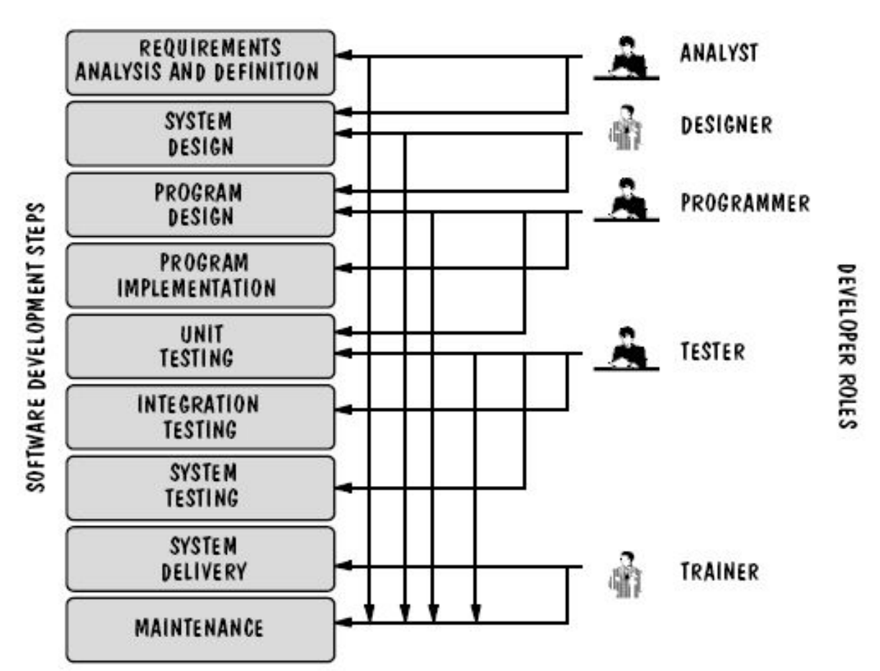
En los comienzos de esta disciplina, todos estos roles los tenía una misma persona, y cada vez más se fueron separando por los skills necesarios, ya que no todos eran aptos para todas las tareas. Además, hay mucha gente que ciertas tareas no le gustan. A esto se suma la falta de profesionales que sufría la industria hace ya varios años.

Entonces surgieron ciertas áreas no técnicas para cubrir falencias de los equipos de desarrollo, como por ejemplo equipos de producto con gente que no estudió una carrera tecnológica. Pero muchas empresas comenzaron a encontrar que el cuello de botella era efectivamente el equipo de desarrollo, y además entre el 80% y 90% del gasto es para pagar sueldos. Esto generó un shift-left del modelo tradicional:
AU -> Dev -> QA -> OPS
Haciendo que se eliminen puestos en el medio y mejorar el roundabout time. Esto generó que se bajen los tiempos y ampliar el cuello de botella. Todo esto genera que se vuelva a centralizar todo en un único rol, como era en los comienzos.

En este mundo complejo, debemos considerar lo siguiente:
- ¿Cómo se define el diseño de un sistema?
- ¿Quién lo define?
- ¿Qué hace que un diseño sea correcto?
- ¿Existe más de un diseño correcto?
- ¿Cómo se valida si un diseño es mejor o peor que otro?

La arquitectura de software está definido como el conjunto de todas las decisiones significativas acerca de la construcción de un sistema incluyendo:
- La selección de los elementos estructurales y sus interfaces
- El comportamiento especificado mediante la colaboración entre dichos elementos,
- Un estilo arquitectónico que guía esta organización.

La palabra arquitectura no es casualidad, tiene analogías con dicho campo. Principalmente sobre la existencia de distintos estilos arquitectónicos. Un sistema legacy es un sistema altamente exitoso. Pese al paso de los años, sigue funcionando y sigue siendo relevante. Pensemos que si nadie utiliza el código, es gratis retirarlo. Como estos sistemas son exitosos, siguen en la organización incluso mucho tiempo después de que se fue la gente que los creó. Todos los sucesores mantienen el estilo.

Podemos establecer analogías con la arquitectura, como por ejemplo la catedral de Notre Dame, que a pesar de los siglos que tardó en construirse y todos los arquitectos que pasaron, siempre se mantuvo el estilo arquitectónico. En general, estos sistemas que perduran no son una casualidad.

El rol del arquitecto varía según la empresa, el dominio de negocio, etc.
- Arquitecto de soluciones (rol de negocio)
- Arquitecto de integración (rol específico)
- Arquitecto de software (rol operativo)

El arquitecto de soluciones, sobre el que vamos a hacer foco, es uno de los roles más multifacéticos que hay en el mundo del software. Muchas de las cualidades que se esperan de él tienen una alta correlación con las que debemos tener para sobrevivir en la industria.
- Liderazgo: Debe ser el modelo a seguir.
- Negocio: No debe perder de vista que el proyecto soluciona un problema.
- Técnico: Desde programación a hardware.
- Comunicación: Debe convencer a jefes, equipo, cliente, etc.
- Negociación: Siempre hay compromisos.
- Visión: Las decisiones son hacia el futuro.
En tecnología, los problemas difíciles no son tecnológicos, sino lidiar con otras personas. Alinear, comunicar, etc.

Diseñar una solución parte siempre de una necesidad del cliente, que puede ser tanto interno o externo. Este tiene:
- Una idea de la solución
  - Sabe lo que quiere
  - I Will Know When I See It
  - Ignora la Complejidad Real de la Tarea
- Un presupuesto (cuanto menos, mejor)
- Restricciones
  - Fecha de puesta en producción
  - Tecnologías
  - Regulaciones

Para poner un proyecto en producción requiere planificación previa. Los aspectos más importantes que se deben contemplar son el qué, el cómo y el cuándo.
- Qué
  - Alcance
  - Factibilidad
  - Riesgos
- Cómo
  - Diseño del sistema
  - Recursos de hardware y software requeridos
  - Equipo necesario
- Cuándo
  - Armar un plan de trabajo, estimar y planificar. Esto permite además conocer el costo.

En el qué, recordemos los requerimientos:
- De Software: es el más importante
- De Usuario y de Sistema
- Funcionales y No Funcionales

Los requerimientos funcionales se traducen a casos de uso. Es muy fácil identificarlos, articularlos, validarlos e implementarlos en forma iterativa. Pero a la vez, no son fáciles de relevar.
- ¿Cómo garantizamos que los cubrimos todos?
- ¿Tenemos suficiente detalle de todos para implementarlos?
- ¿El propio cliente sabe exactamente lo que quiere?

La incertidumbre es inherente a cualquier proyecto de software, y sólo desaparece cuando el proyecto ha sido terminado. ¿Cuántas iteraciones de toma de requerimientos son razonables hacer? Ante la incertidumbre, la herramienta son los supuestos. Los mismos deben ser posibles y probables, y siempre ser documentados. A pesar de esto, siempre van a existir imprevistos.
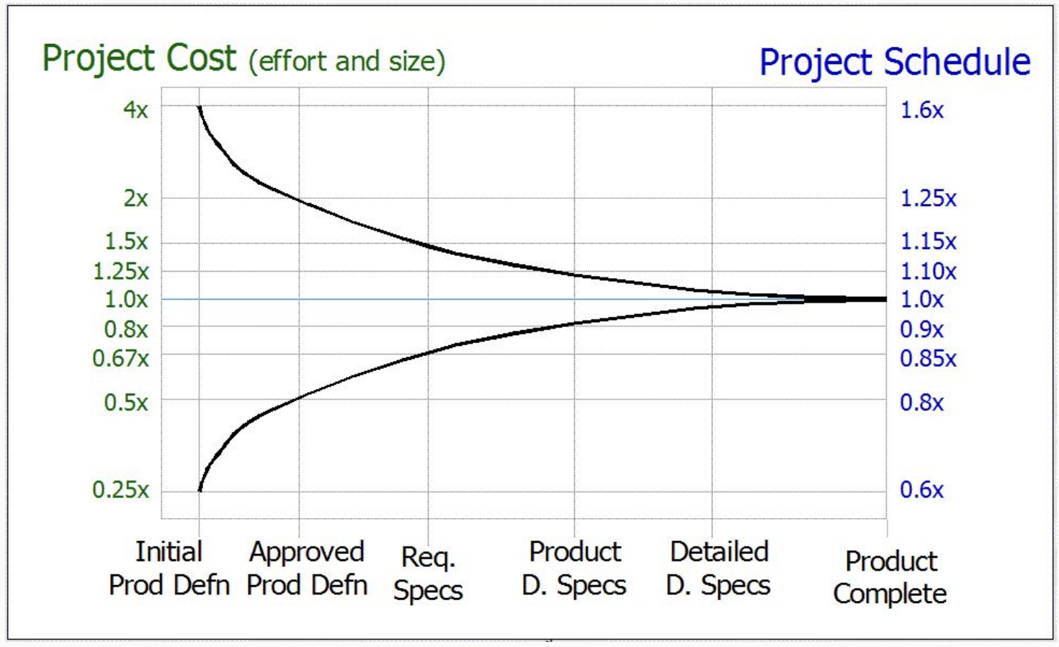

El gráfico anterior representa el de incerteza. El costo del proyecto y el tiempo real que el mismo requiere nunca convergen hasta que no termina, y cuanto más temprano estoy, mayor es la distancia entre ambos. Vemos que en el comienzo se debe hacer la estimación de tiempo y costo con muy poca información, pero debe ser lo más correcto posible, porque puede sino tener un resultado catastrófico.

Calidad

Incluso si logramos tener requerimientos completos y precisos, ¿alcanza con crear un sistema que los cubra todos? No, porque no alcanza con el qué hace el sistema (casos de uso), importa el cómo lo hace. Es decir, la calidad con la que resuelve los requerimientos.

Según la IEEE, es la capacidad de un producto de software de satisfacer necesidades implícitas o requeridas bajo uso en condiciones específicas. Estas capacidades tienen múltiples dimensiones, que representan lo que vamos a llamar como atributos de calidad. El estándar ISO 25000 define una posible jerarquía de estos atributos.
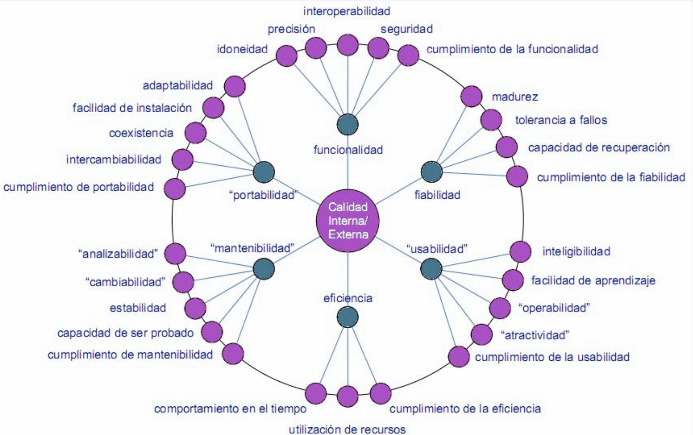

Todos son deseables, pero algunos son críticos para el éxito del sistema. Los inferimos a partir de los Requerimientos no Funcionales. Muchas veces no son explícitos, sino que se infieren de:
- La operación del negocio
- El marco regulatorio
- El entorno competitivo y las expectativas del usuario

Vamos a tomar un subset de atributos de calidad que es suficientemente grande y diverso para poder jugar, ya que son los más comunes y relevantes. No es una lista exhaustiva.
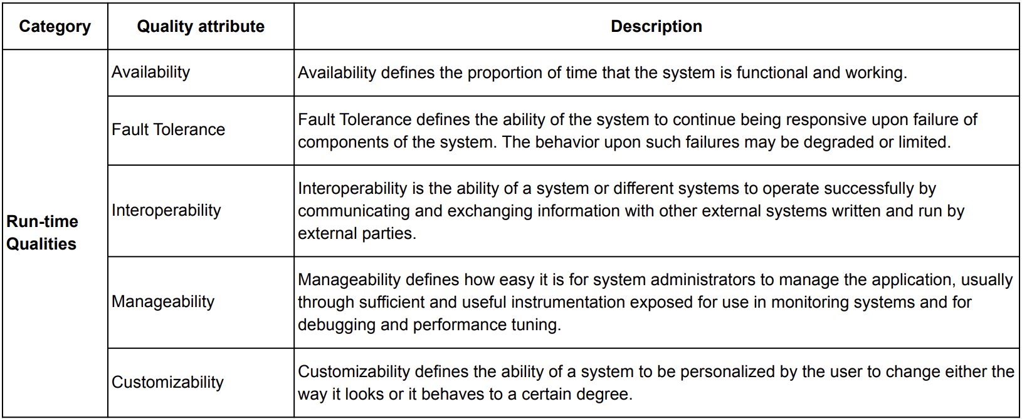
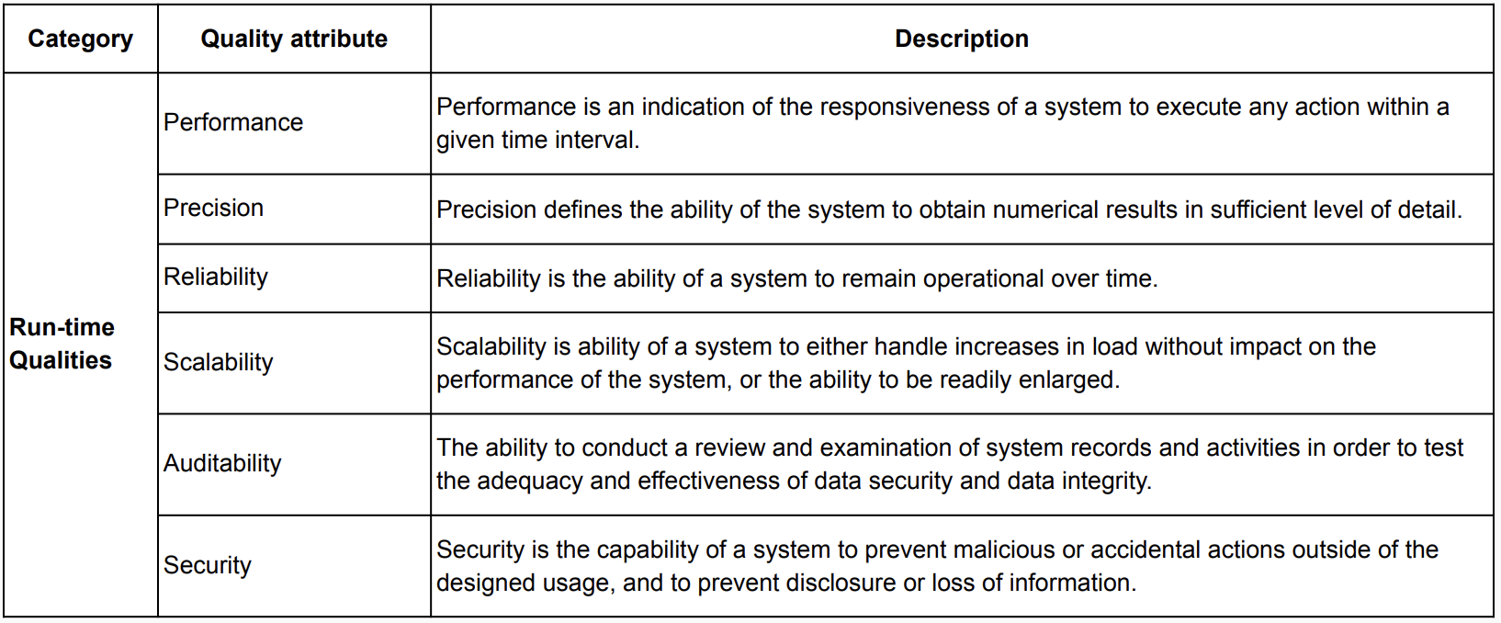
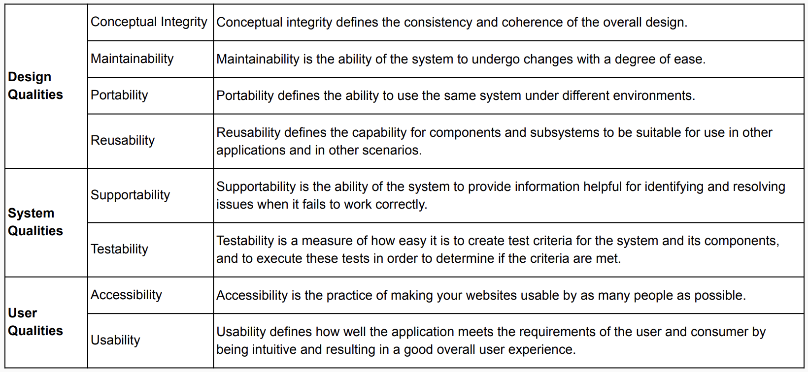

La disponibilidad se mide en probabilidades de que el sistema esté funcionando, como por ejemplo:
- 99%
- 99.9%
- 99.95%
- 99.99%
Lo más común es tomar el porcentaje del tiempo, y cada salto para mejorar la disponibilidad es más caro. Este modelo es el más sencillo, pero tiene algunas falencias, como por ejemplo que considera que el 100% del tiempo es igual de importante. PedidosYa lo mide como el porcentaje de las órdenes que se pudieron completar durante el día.

En sistemas complejos, los fallos son inevitables. Cuantos más componentes tiene un sistema, mayor es la probabilidad de que falle. La tolerancia a fallos es la cualidad de sobrevivir ese fallo. No significa que no pase nada, significa que continúe a pesar del inconveniente.

La interoperabilidad es la capacidad del sistema de integrarse y relacionarse con sistemas externos, es decir con sistemas de otras unidades de negocio o incluso otras organizaciones.

Manageability es la capacidad del sistema de ofrecerle a un administrador de sistemas (sysadmin tradicional) la capacidad de entender y monitorear cómo está funcionando el mismo (bien o mal) para a partir de eso tomar decisiones. Este administrador es técnico.

Customizability es la capacidad del sistema de ser personalizado de acuerdo a las necesidades de uno. El software es igual para todos, pero le brinda a cada usuario la capacidad de poder adaptarlo a lo que necesita.

La performance indica que tan responsive es el sistema, es decir con qué throughput resuelve una operación particular.

La precisión tiene que ver con el nivel de detalle con el cual se realizan operaciones. Hay situaciones donde esto es totalmente crítico.
Reliability es la habilidad del sistema de mantenerse operacional en el tiempo. Un sistema que es reliable seguramente es disponible, pero uno disponible no necesariamente es reliable. Es un atributo muchísimo más duro, porque además de disponibilidad implica la necesidad de mantenerlo en el tiempo de forma efectiva.
IEEE754 → caso SAM

La escalabilidad es la capacidad del sistema de hacerle frente a incrementos en cantidad de usuarios o el volumen de información a procesar, Hay sistemas que no lo necesitan, porque la cantidad de datos a procesar es fija en el tempo.

La auditabilidad es la capacidad de mostrar qué sucedió, quién lo hizo, cómo, dónde, etc. Se debe poder recrear una operación y saber de dónde vino. Si bien lo vemos como independiente, es un aspecto específico de la seguridad.

La seguridad consta de la posibilidad de poder proteger los accesos, las operaciones y demás en contra de agentes maliciosos. Es particularmente difícil de llevar adelante cuando el ataque es interno.

Luego, se tienen los atributos de diseño, sistema y usuario, que son más fáciles de comprender (mirar definiciones en la tabla).

La usabilidad significa que le permite al usuario específico hacer lo que tiene que hacer rápido y con una tasa baja de error. Por ejemplo, la terminal del cajero de McDonalds. No significa que sea lindo.

La accesibilidad es la cualidad del sistema de ser usado por el universo más amplio de usuarios posible.

Que no incluyamos un atributo no significa que nuestro sistema va a carecer por completo del mismo; sólo que no será necesario ningún esfuerzo especial o adicional en pos de garantizarlo más allá de seguir buenas prácticas de desarrollo de software. “La Ingeniería de Software es … para lograr soluciones costo-efectivas”. No sólo necesitamos identificar cuales, sino cuantificarlos.

Architecture-Business Cycle (ABC)

El Arquitecto debe tomar todos los requerimientos y constraints y catalizarlos en una solución. Pero estos no son los únicos inputs que definen la arquitectura. Esta es el resultado de influencias en aspectos técnicos, sociales, culturales y de negocio. Esto es el Architecture-Business Cycle (ABC).

A partir de todos los requerimientos que relevamos y que ya estudiamos antes, el entorno técnico, y otras características, se toman las decisiones.
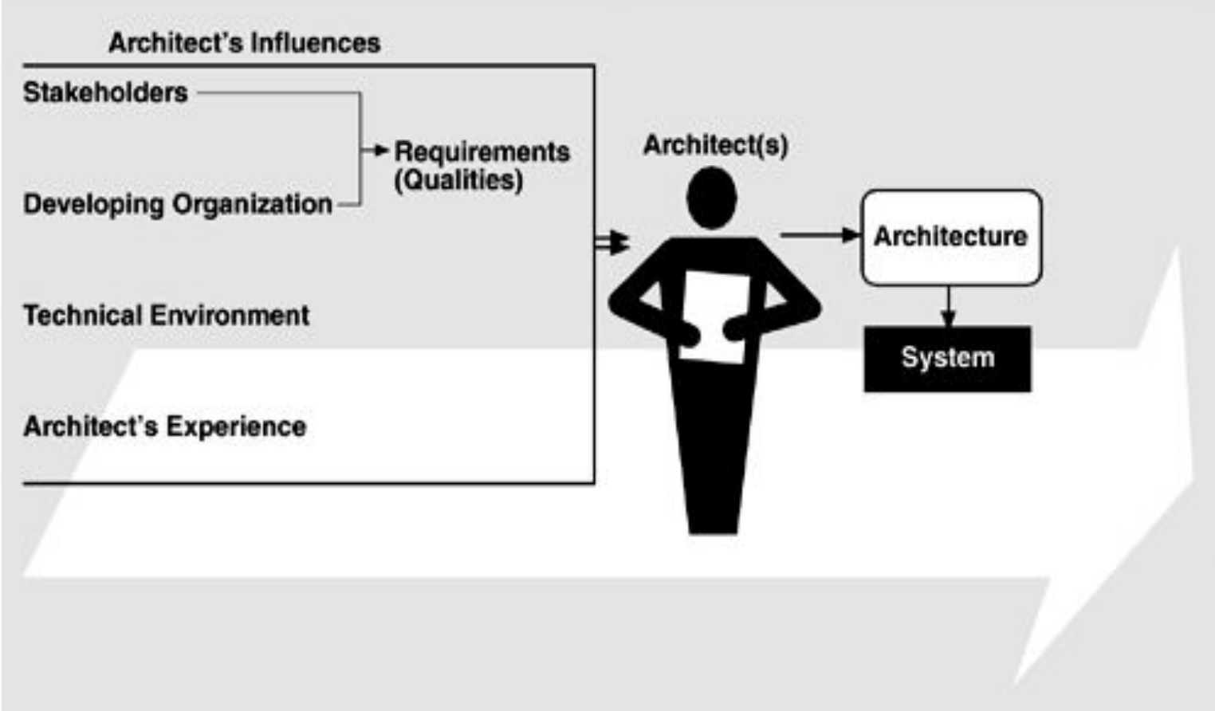

Los stakeholders tienen expectativas y restricciones diversas sobre el sistema, a veces contradictorias. El arquitecto debe detectarlas todas y buscar el mejor compromiso posible.

Del lado del negocio, están las necesidades inmediatas, que es lo que quiere hacer ahora,lo que tiene disponible y las urgencias que pueden surgir. Como bien dijimos, un sistema exitoso sobrevive en el tiempo, y para esto, debe lograr que la solución de estas necesidades no sea un impedimento para las de largo plazo.

A nivel organizacional, hay un montón de conocimientos, desde metodologías hasta herramientas. Por otro lado, el arquitecto tenderá a reutilizar estilos y patrones arquitectónicos que conoce y tuvo éxito en otros proyectos. Intentará aplicar los conocimientos recientemente adquirido en un curso, publicaciones o libros. Las decisiones de arquitectura también están influenciadas por la formación y educación del arquitecto.

En cuanto al ambiente tecnológico, el arquitecto cuenta con la tecnología disponible, estándares de la industria o técnicas de ingeniería de software que influyen sobre su arquitectura. El apalancarse sobre estas influencias y trabajar sobre cosas conocidas ayuda a reducir riesgos.

Una vez que la arquitectura está creada y el sistema ha sido desarrollado, ambos afectarán:
- La estructura y objetivos de la organización que los desarrolló.
- Los requerimientos futuros de los clientes, se generan nuevas expectativas.
- La experiencia de los arquitectos y desarrolladores, dado que la base de experiencia corporativa ha sido mejorada.
- Generan tecnología que será tenida en cuenta para ser aprovechada en futuros proyectos.

Vemos que se cierra el ciclo:
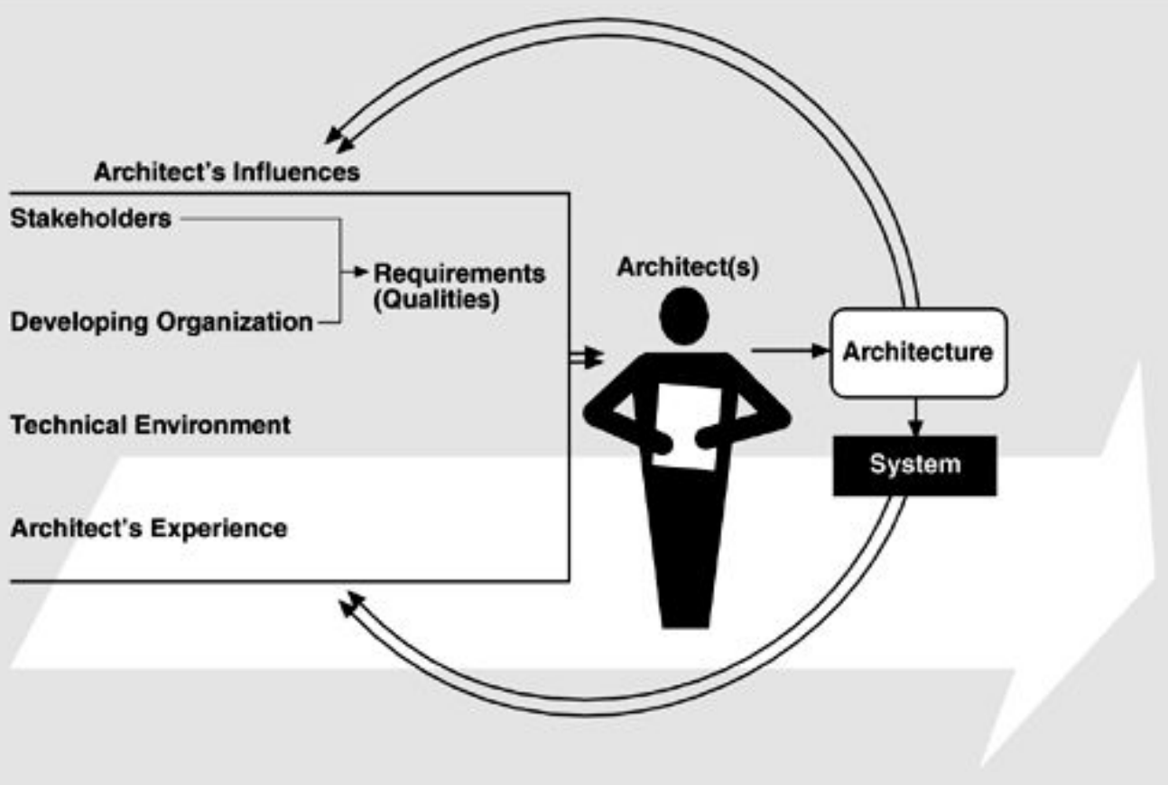

Si la gestión del riesgo nos lleva a no apartarnos de las soluciones conocidas y hacerlo refuerza los motivos para no querer apartarnos, ¿cómo innova una organización? ¿Cómo se adquieren nuevas herramientas? ¿Cómo se modernizan las organizaciones? Es un problema de gestión de riesgo. Tienen que ser decisiones a conciencia.

Unidad 2 - Diseño de una Arquitectura

El Arquitecto debe tomar todos los requerimientos y constraints y catalizarlos en una solución. De los requerimientos funcionales y de los atributos de calidad inferidos y cuantificados debe producir una Arquitectura Candidata. Para esto aplicaremos Attribute Driven Design (ADD). Este es un proceso iterativo que construye y valida simultáneamente una arquitectura.

Attribute Driven Design

Se toman los atributos y escenarios a los que se debe enfrentar el sistema, y mediante esta metodología se llega al concepto de arquitectura, que recordemos que son todas las decisiones que comprenden el diseño de un sistema.
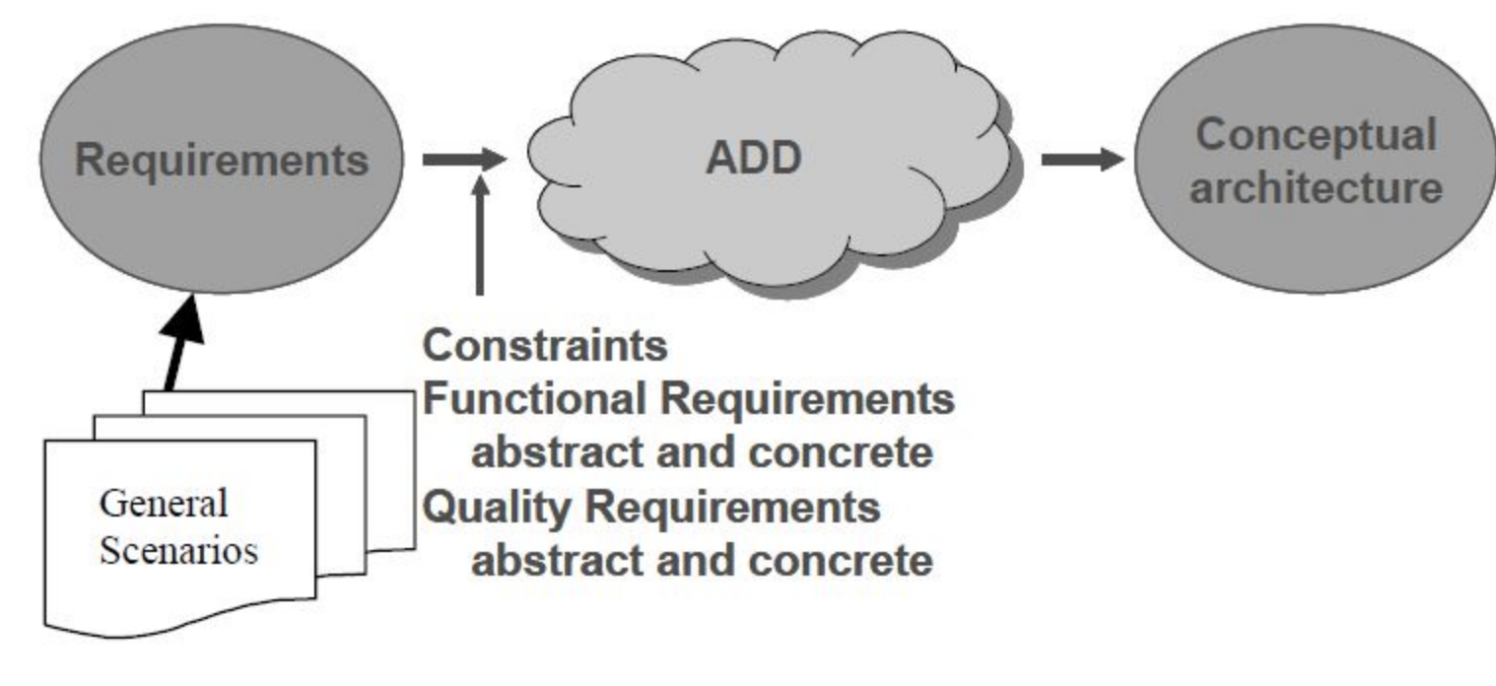

Es un algoritmo iterativo, y podemos establecer los siguientes pasos.

Paso 0: Una vez identificados y cuantificados los atributos de calidad, debemos asignarles un orden de prioridad. Si bien todos los atributos son, por definición, críticos para el éxito del sistema, esto no quiere decir que una falencia en uno sea igual de catastrófica que una falencia en otra. Por ejemplo, ¿es preferible no estar disponible o perder datos de usuario? Según el sistema en cuestión, la respuesta puede ser muy distinta. Hay que poner un orden absoluto.

El orden es importante porque nos guía en la toma de decisiones. Los atributos de calidad no son ortogonales. Una decisión en pos de favorecer a un atributo puede actuar en detrimento de otro. Esto es lo que se conoce como un trade-off de arquitectura y son inevitables.

El ordenamiento nos ayuda a decidir en favor o en contra de distintas opciones según qué atributos se priorizan por sobre otros. Las decisiones de arquitectura no sólo pueden afectar a otros atributos, sino que también pueden impactar sobre otras restricciones; por ejemplo Time-to-Market y costo. Si hicimos bien nuestro trabajo, el trade-off debería estar alineado con las prioridades que tomamos.

Paso 1: El primer paso es conceptualizar “el tipo” de sistema que precisamos construir y sus límites.
- ¿Es una aplicación web? ¿Desktop? ¿Mobile?
- ¿Tiene interfaz?
- ¿Quiénes son los usuarios?
- ¿Con qué sistemas externos debe interactuar?
Nuestra primera versión del diagrama conceptual de arquitectura incluirá sólo los elementos externos, y la versión más minimalista posible del tipo de sistema elegido que cumpla los requerimientos funcionales. ¿Hay algo que este sistema que así como está no pueda hacer? Lo más general es que nos olvidemos agentes externos. Solamente cumple con los requerimientos funcionales, no con los atributos de calidad.

Paso 2: Tomar el primer atributo (según orden), y pensar un escenario. Son situaciones teóricas, pero posibles, que estresan y ponen a prueba el cumplimiento de los atributos de calidad de nuestra arquitectura. En definitiva, representan riesgos. Estos escenarios son los drivers de la arquitectura, ya que son los que nos llevan a iterar la misma en pos de garantizar los atributos.

Paso 3: Evaluar si nuestra arquitectura candidata sobrevive al escenario. Si sobrevive es un no-riesgo. Si no sobrevive:
- introducir cambios a la misma para que sobreviva
- validar que sigue cumpliendo con los requerimientos funcionales
- volver a aplicar el paso 3 sobre todos los escenarios anteriores en orden
En cualquier caso, volver al paso 2 creando un nuevo escenario; o, si no tenemos más escenarios relevantes, volver al paso 2 con el siguiente atributo de calidad. Es decir, cuando volvemos al paso 2, debemos verificar todos los casos para los atributos anteriores. Recién si no rompe nada, podemos tener en cuenta si no hay nuevos escenarios y avanzar.

Al modificar la arquitectura para sobrevivir a un escenario, estamos convirtiendo ese riesgo que el mismo representa en un no-riesgo. La labor del arquitecto es convertir la mayor cantidad de riesgos en no-riesgos en una forma costo-efectiva. Hay veces en las que el arquitecto puede tomar la decisión de no resolver un riesgo y asumirlo. Esto es particularmente cierto cuando la probabilidad de ocurrencia del riesgo vs el costo de resolverlo no hacen sentido. En estos casos, el arquitecto deberá igualmente contemplar algún plan de mitigación.

Al terminar este proceso, tendremos:
- Una arquitectura candidata
- Una lista de escenarios que muestran que la arquitectura cumple con los atributos de calidad (no-riesgos)
- Una lista de riesgos asumidos
- Una lista de trade-offs asumidos
- Una lista de supuestos asumidos
Todo esto se documenta y se comparte.

Estilos Arquitectónicos

En la conceptualización del paso 1 de elegir el tipo de arquitectura, elegimos el estilo. Formalmente estos “tipos” de sistema se conocen como estilos arquitectónicos. Son patrones de alto nivel que describen la organización general de un sistema en pos de ciertos atributos de calidad. Seguir un estilo provee consistencia y previsibilidad. Pueden combinarse múltiples estilos dentro de un mismo sistema, si aplican a contextos distintos.

Dataflow es un dominio que define como los datos fluyen por el sistema y son procesados / transformados. Los estilos aplicables a este dominio son (los más conocidos, no todos):
- Batch Secuencial
- Pipes & Filters
- Hierarchical Layers

En el batch secuencial, los pasos de procesamiento son programas independientes. Cada paso se completa antes de comenzar el que sigue. Los datos se transmiten entre programas como un todo, en general mediante archivos.
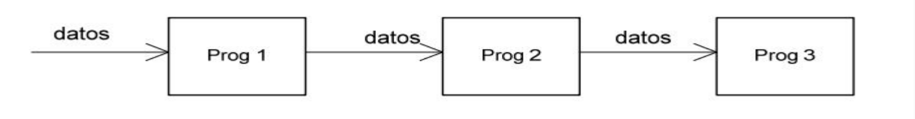

En general son sistemas asincrónicos, es decir que acumulan punto hasta cierto punto y luego procesan todo. Tenemos que especificar qué sucede cuando un proceso falla. En general se interrumpe por completo el procesamiento para el 100% de los datos, y hay que gestionar esos datos. Hay tres opciones:
- Revertir todo y abortar el proceso
- Guardar el punto de procesamiento para resumir más tarde y abortar el proceso
- Saltear el registro para reprocesar más tarde y seguir con el resto

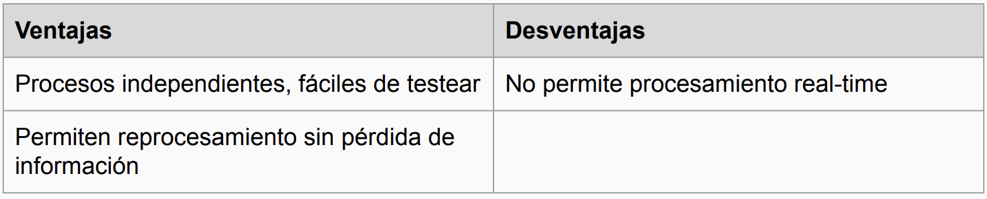

Los pipes & filters procesan los datos como un stream continuo. Los filtros transforman sin retener información de estado, y no es necesario terminar un paso para empezar el que sigue. Los pipes mueven datos entre filtros y permiten flexibilizar conexiones.
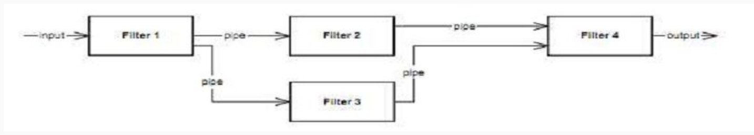

Cuando un proceso aborta el pipeline entero debe ser reiniciado. La naturaleza stateless implica pérdida de información. Es decir, que si surge un error en el medio del procesamiento, existe una pérdida de datos. Como son procesos single-thread, son muy sencillos de lanzar y brindan una eficiencia y flexibilidad muy grande.
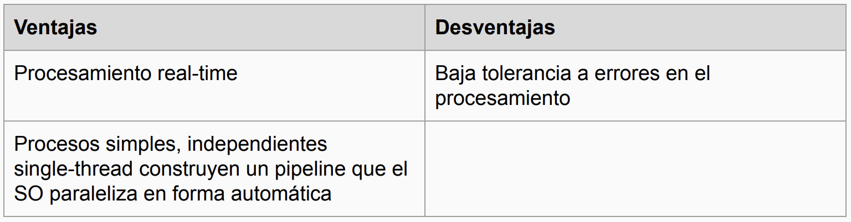

Las hierarchical layers se basan en capas. Cada una:
- Provee servicios a la capa superior
- Es cliente de la capa inferior
No todos los sistemas pueden armarse en capas. La mayor dificultad es encontrar el nivel adecuado de abstracción. Pueden existir capas que sólo delegan en la capa inferior. Las capas pueden ser lógicas o físicas. Un ejemplo de esto es el desarrollo en capas que hicimos en PAW.
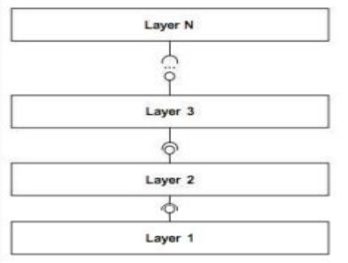

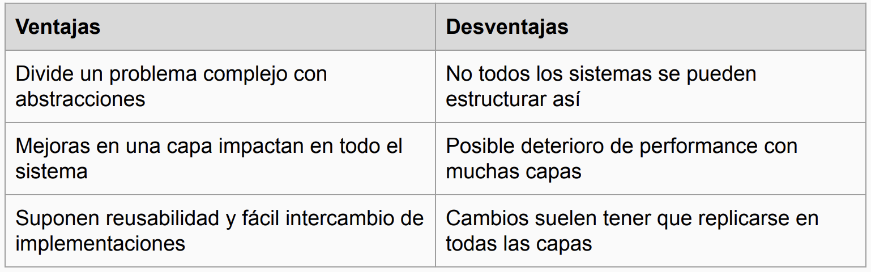

Como dijimos, las capas pueden ser lógicas o físicas. Tomemos el siguiente ejemplo de dos físicas:
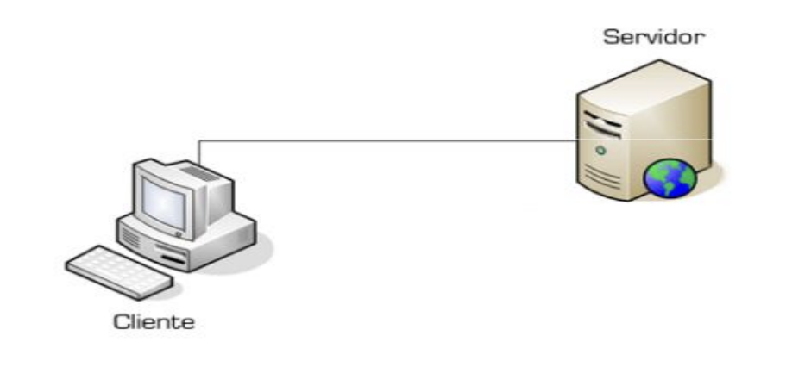
Si tenemos 3 físicas (como por ejemplo en PAW):
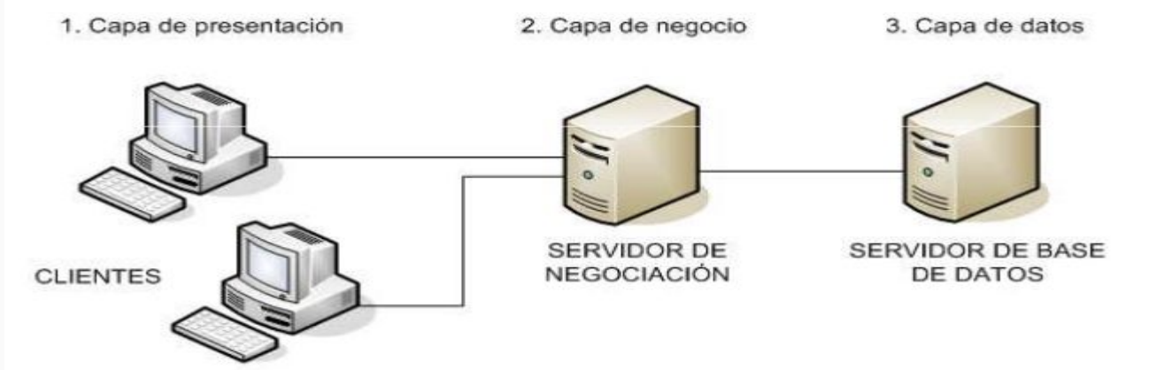

Los Sistemas Distribuidos son un dominio que define cómo se descubren miembros de la red y cómo se comunican. Algunos estilos aplicables son:
- Broker
- Publish - Subscribe
- Forwarder - Receiver
- Client - Dispatcher - Server

En primer lugar, se tiene el Broker. Un componente “Broker” coordina la comunicación entre clientes y servidores. Los clientes y servidores utilizan componentes “proxy” para comunicarse con el broker pero sin conocerse.
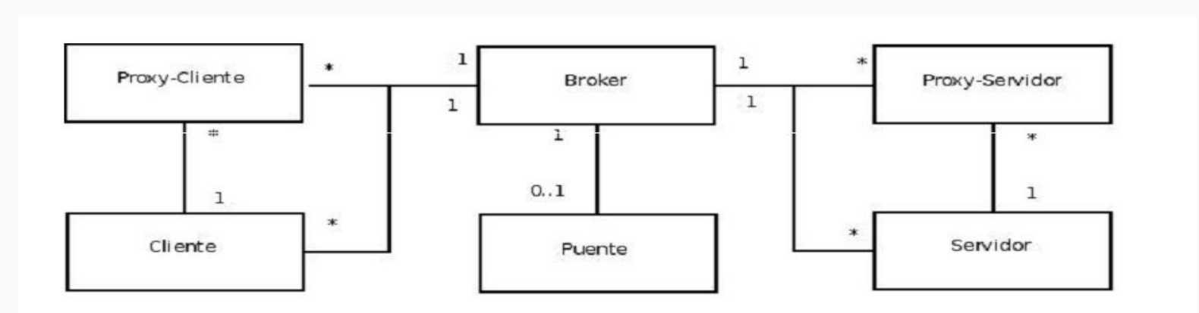

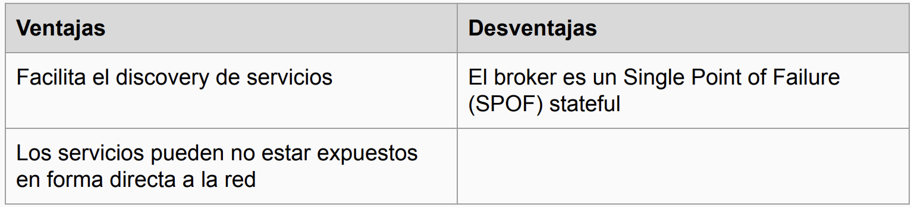
Notemos que al ser un SPOF, si se cae, se cae el sistema por completo, pues es stateful. Los clientes no tienen forma de volver a conectarse al servidor si no es por el broker.

El patrón publish-subscribe es análogo al patrón de diseño “Observer” en un contexto distribuido. Un componente “publisher” notifica a muchos consumidores “subscribers” suscritos a él.
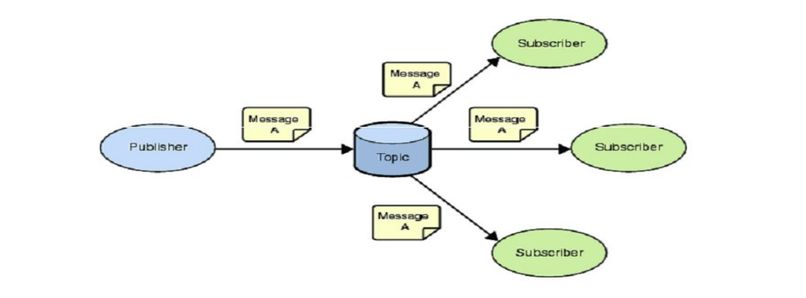
El publisher no conoce a los subscribers. El tópico es el que se encarga de repartir a los interesados el mensaje de este publisher.
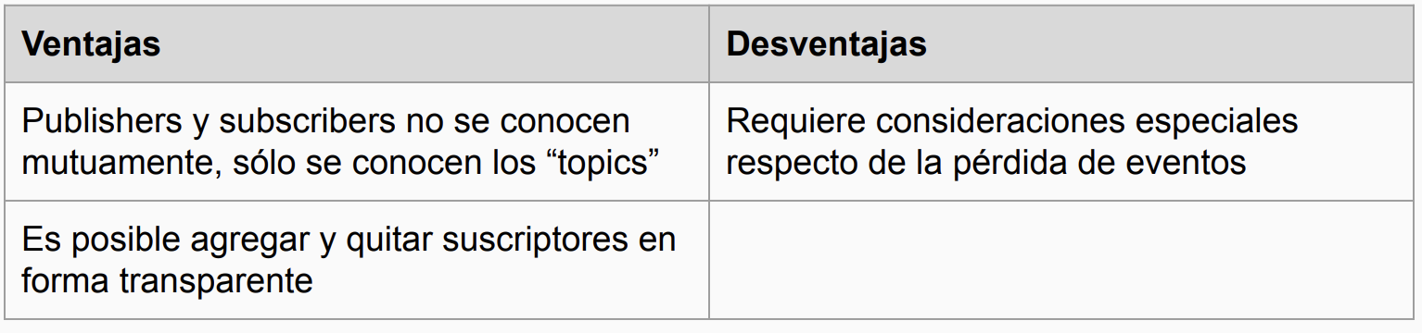
Si levantamos un suscriptor nuevo, no recibe mensajes retroactivamente, o se cae durante un tiempo y no recibió todos los mensajes que se emitieron en ese tiempo.

Forwarder-Receiver busca encapsular y abstraer por completo la comunicación, permitiendo consumir servicios remotos como si fuesen métodos locales. Se está invocando un método ignorando todo lo que sucede por detrás. Corba y Java RMI son implementaciones, y Spring tiene un módulo entero dedicado para esto.
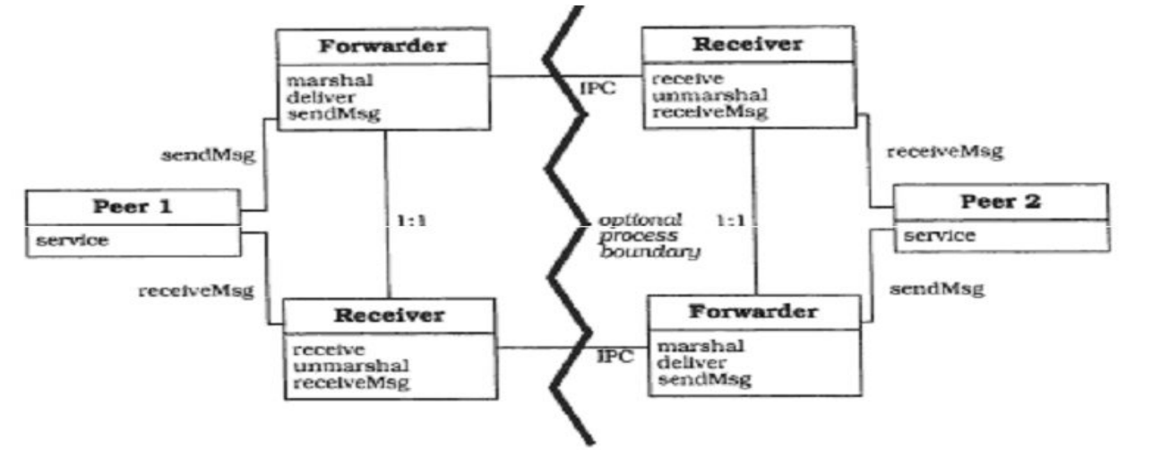

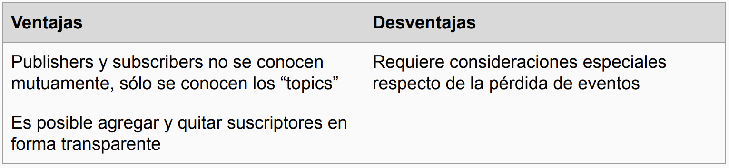
Client-Dispatcher-Server es un patrón alternativo a broker en el sentido de que busca resolver el mismo problema de cómo server y cliente se comunican, pero no actúa como proxy, sino que permite conexión directa. Provee transparencia en la ubicación. Permite conexiones cuando el “server” no tiene una dirección fija. Ejemplo: Apps de mensajería / videoconferencia, bittorrent.
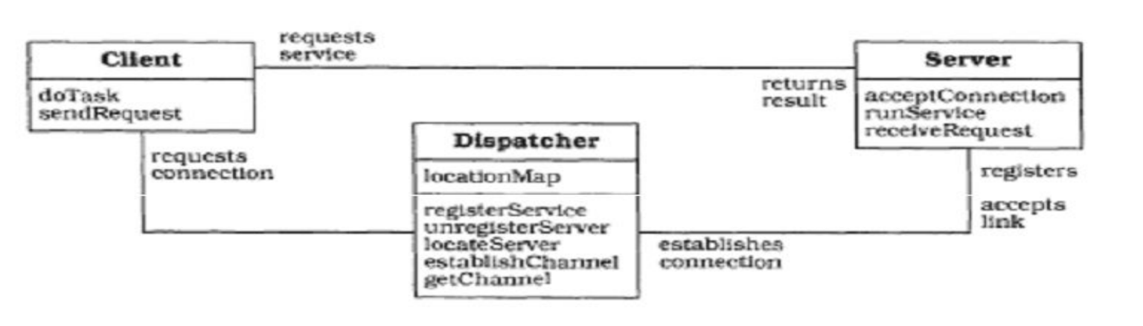

Sistemas Interactivos es otro dominio que define cómo procesan input sistemas que operan con el usuario en forma directa. El objetivo es separar la lógica de negocio de las vistas de presentación. Algunos estilos aplicables son:
- MVC (veremos este)
- PAC
- MVP
- VIPER
- etc.

MVC tiene su origen a principios de los 80s para Smalltalk. Divide la aplicación en 3 tipos de componentes:
- Modelos: estado de la aplicación y reglas de negocio
- Vistas: muestra información al usuario
- Controladores: recibe inputs del usuario y orquesta la actualización
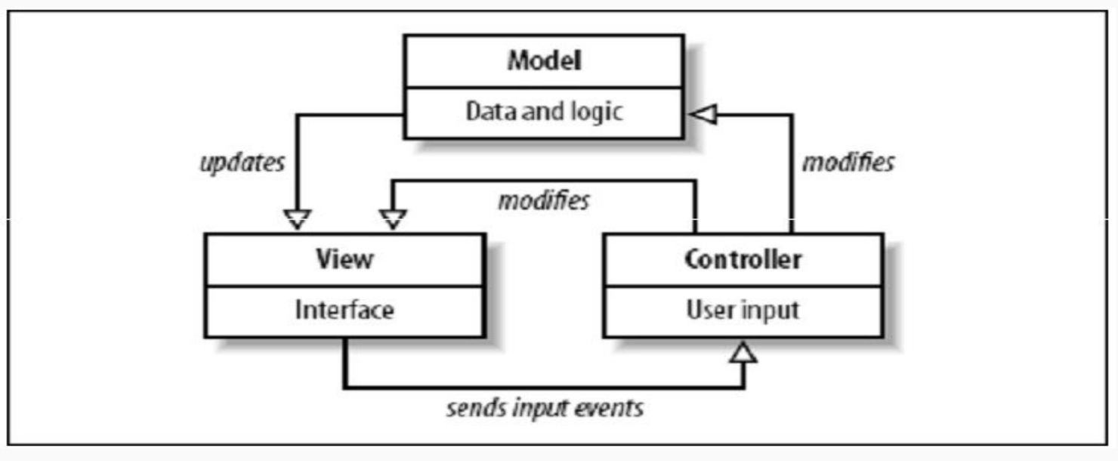
Android por defecto usa un patrón MVC, lo usamos cuando hicimos HCI.
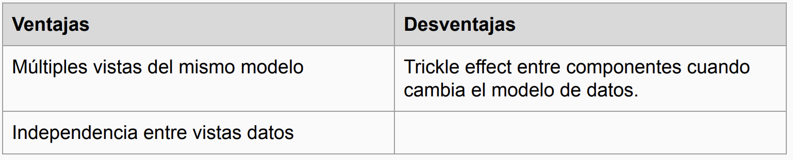

Sistemas Basados en Eventos permite crear sistemas distribuidos con bajo acoplamiento. Publish and subscribers es una posible aplicación. El sistema es subdividido en múltiples componentes individuales que se comunican entre ellos. Hay mucha independencia entre estas partes. Conceptualmente existen 3 tipos de componentes:
- Event Producers
- Channel
- Event Consumer
El channel puede tomar múltiples formas, conexiones directas (sobre HTTP, TCP/IP, u otro protocolo), a través de un Bus, usando PubSub, etc. Algunos estilos aplicables:
- Single Event Processing
- Event Stream Processing
- Complex Event Processing
- Online Event Processing
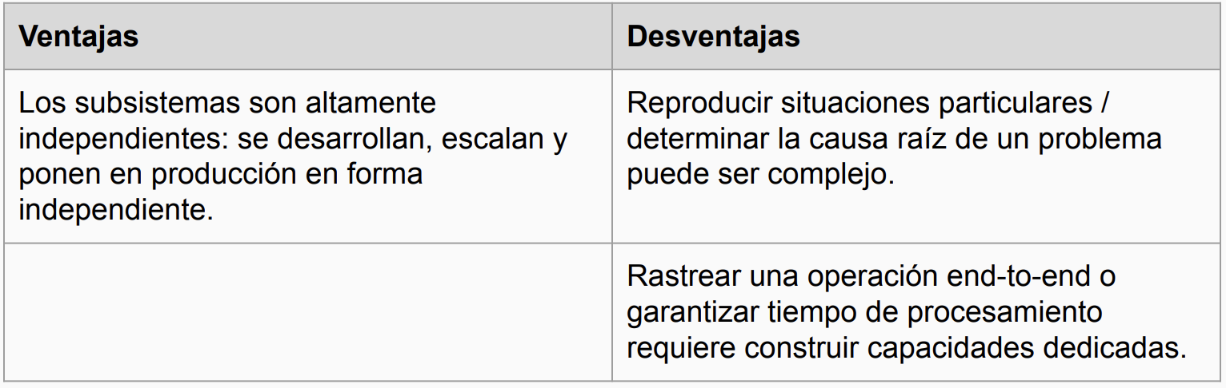

Un ejemplo es la prevención de fraudes, donde se miran un montón de acciones que no dicen nada por sí solas, pero en el conjunto dan una señal de que algo está mal. Si se genera un cambio de contraseña, un login y una compra de tarjetas de dinero en Google Play, lo más probable es que estén estafando a alguien, pero si analizamos cada acción por sí sola, no nos dice nada.

Existen muchos otros estilos arquitectónicos. Algunas categorías son:
- Repositorios y Blackboards
- Virtual Machines – Interpreters
- Rule Based Systems
- Web Server Patterns
- Concurrency Patterns

Residuality Theory (Video)

En el video, se dice que la residuality theory parte de una idea simple: en sistemas complejos no se puede predecir exactamente qué evento va a ocurrir, pero sí se puede pensar en qué queda del sistema después de que algo lo golpea. A eso lo llama residuo. El punto central es que, aunque no podamos anticipar los eventos futuros 𝑋,𝑌,𝑒𝑡𝑐., sí podemos diseñar la arquitectura para controlar mejor ese residuo, porque las decisiones de límites, distribución de componentes y vínculos entre ellos determinan cómo se rompe el software cuando aparece el estrés.

También dice que el futuro del sistema depende de ese residuo: después de un evento, lo que queda condiciona qué puede pasar después. Entonces, el trabajo del arquitecto no sería tanto “adivinar el futuro”, sino hacer que lo que sobreviva siga siendo útil, adaptable y resistente. Por eso propone tomar al residuo como una unidad fundamental para pensar la arquitectura.

A nivel práctico, la teoría propone arrancar con una arquitectura ingenua, la que resuelve el problema funcional básico, y someterla a distintos estresores o escenarios especulativos. Para cada uno se pregunta: “¿qué queda de la arquitectura?” y “¿qué componente faltaría para que sobreviva?”. Cada respuesta genera un residuo distinto. Luego, esos residuos se combinan en una arquitectura residual, que no solo resuelve el caso ideal sino que también está mejor preparada para distintos escenarios de cambio.

La idea fuerte es que, al comprimir esos residuos en una sola arquitectura coherente, el sistema empieza a resistir situaciones para las que no fue diseñado explícitamente. O sea, no hace falta prever cada evento individual; alcanza con identificar residuos que permitan sobrevivir a varios atractores o contextos posibles. Ahí está, según el texto, la “magia” de los buenos arquitectos senior: no predicen el futuro, pero diseñan sistemas cuyo residuo los deja seguir funcionando.

Además, el video conecta esto con la noción de criticality: una buena arquitectura no es la “perfectamente correcta”, sino la que encuentra un equilibrio para seguir viva en un entorno incierto. Y para evaluar si la arquitectura residual realmente mejora a la ingenua, propone compararlas frente a nuevos estresores y calcular un residual index. Si la residual sobrevive mejor, entonces la arquitectura se movió en una mejor dirección.

Lo que es muy interesante de esta teoría es que permite ver componentes que fallan juntos, y por ende cómo se relacionan. Esto es algo que en ADD nunca se contempla, siempre se analiza cómo fallan los sistemas sólos. Al final del día, la finalidad de todas estas teorías es la misma, cómo evaluar nuestra arquitectura.

Unidad 3 - Documentación de Arquitecturas de Software

Introducción

La documentación de arquitecturas es un conjunto de artefactos que describen la arquitectura de tal manera que la organización pueda:
- Entender la arquitectura
- Validar la arquitectura
- Criticar la arquitectura
- Proponer mejoras
- Implementar la arquitectura

Esto significa que hay un montón de stakeholders que van a querer ver esta documentación desde distintas perspectivas, distintos puntos de profundidad. El arquitecto debe responder las siguientes preguntas:
- ¿Cuáles son los principales elementos funcionales de su arquitectura?
- ¿Cómo interactúan estos elementos con otros?
- ¿Qué información puede ser manejada, persistida y presentada?
- ¿Qué elementos de software y hardware pueden ser requeridos para soportar estos elementos funcionales y de información?
- ¿Qué características operacionales y capacidades serán previstas?
- ¿Qué ambientes de desarrollo, test, soporte y capacitación serán necesarios?

Describir una arquitectura implica al final del día describir decisiones en:
- Código
- Performance
- Flujos de datos
- Estilo Arquitectónico
- Funcionalidad
- Etc.

Es muy importante lograr el nivel de detalle adecuado en la descripción de la arquitectura balanceando
- Visión general
- Detalle particular
Se debe evitar crear una descripción de la arquitectura que incluya TODO. Si se quiere el máximo nivel de detalle, se otorga directamente el código fuente, lo que no es apropiado por todo lo que vimos. Debemos entonces alcanzar ese balance entre los detalles particulares y la idea general. Entonces, esto significa que NO podemos documentar todo.

Estos artefactos son documentos vivos, son parte de nuestra aplicación, y por ende deben actualizarse conforme la arquitectura madura. A mayor detalle, más probable es necesitar cambios constantes, y además la extensión de estos documentos atenta contra el foco, haciendo fácil omitir detalles. El nivel de detalle correcto es el mínimo necesario para que no suceda esto. El uso de patrones y prácticas estándar permite minimizar la cantidad de cosas a detallar.

Hay diversos “estándares” para documentar
- Views and viewpoints
- Views and beyond
- Modelo 4+1
- IEEE 1471
Son todos parecidos, ya que involucran distintas vistas y cada una tiene un foco distinto. Veremos 4+1 como referencia.

Estándar 4+1

Kruchten propone utilizar 4 vistas principales:
- Vista lógica
  - Modelo de dominio
  - Modelo de persistencia
- Vista de proceso
  - Concurrencia
  - Sincronización
  - Diagramas de colaboración
- Vista de desarrollo
  - Organización estática del software en desarrollo (repositorios)
  - Librerías
- Vista física
  - Mapeo entre el software y el hardware
  - Distribución del hardware

Cada vista ataca un problema particular, y por ende le habla a stakeholders diferentes. Cada vista permite un diagrama distinto:
- Vista lógica: Class, DER
- Vista de proceso: Activity, Sequence, Collaboration / Communication
- Vista de desarrollo: Package, component
- Vista física: Deployment
Muchos de ellos suelen apoyarse sobre diagramas UML.

Como el sistema es uno solo, las vistas no son completamente independientes.
- Lógica y procesos
  - Vista lógica: qué hacen las clases
  - Vista de proceso: nivel de concurrencia
- Lógica y desarrollo
  - Clases que interactúan entre sí pueden provenir de diferentes módulos o librerías.
- Procesos y física
  - Un mismo proceso puede pasar por diferentes servidores, es muy común en el desarrollo web.

Ahora, notemos que nos falta el +1 del estándar, que son los escenarios. Determinan cómo se comporta el escenario frente a distintas situaciones. Valida la arquitectura y explica cómo interactúan los objetos y procesos en un caso típico.

Conceptualmente:
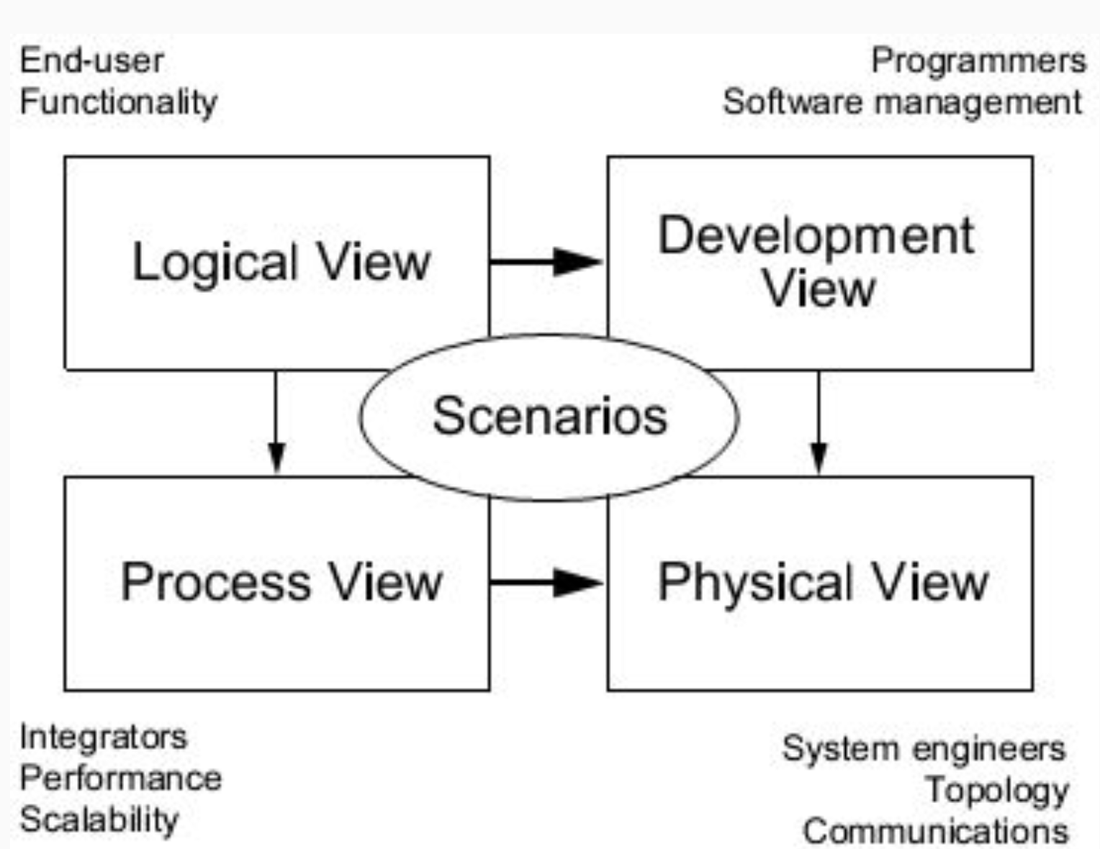

Algunas consideraciones que debemos tener son las siguientes. El modelo tiene que permitir tailoring, es decir, customizaciones. Como buscamos el nivel de detalle adecuado, no tenemos por qué restringirnos a las 4 vistas definidas. Podemos suprimir o combinar algunas vistas. Además debe permitir utilizar distintos diagramas para esas vistas. Conforme el proyecto avanza, también lo hace el código, y la documentación debe seguir, sino no sirve de nada. Las vistas son complejas y se relacionan, y por esto se deben evitar contradicciones.

Estándar C4

Lo que nosotros hicimos en los ejercicios no es muy formal tomando este estándar. Inspirado en él, surge una alternativa llamada C4, donde se quiere observar el código desde cuatro lógicas:
- context
- containers
- components
- code
Esto va a representar una vista jerárquica. La idea es crear un “Google Maps” de la aplicación, pudiendo hacer zoom a través de las 4 capas. Por definición, es independiente de la notación. Al contrario de UML, C4 no prescribe formas y colores específicos. Recomienda usar cajas simples etiquetadas y flechas. Además, busca priorizar la abstracción, ya que el foco está en la comunicación sobre la formalidad, usando abstracciones comunes: Personas, Sistemas, Contenedores y Componentes.

La capa de contexto tiene su foco en mostrar al sistema como una caja negra en el centro. Busca mostrar cómo el sistema interactúa con sus usuarios y otros sistemas externos. Su audiencia son stakeholders técnicos y no técnicos (product owners, executives, etc).

Hacemos zoom y pasamos a la capa de containers, que hace zoom en el sistema para mostrar sus artefactos deployables. Incluye aplicaciones y storages como servidores web, bases, aplicaciones móviles, microservicios, etc. Es lo que hicimos nosotros en los ejercicios de parcial. Su audiencia son equipos técnicos, incluidos desarrolladores, operaciones y soporte.

Luego, podemos hacer zoom sobre las distintas partes, accediendo a la capa de componentes. Es decir, esta capa hace zoom en un contenedor individual para mostrar su estructura interna. Descompone el contenedor en sus componentes, que son grupos de funcionalidad relacionada encapsulada detrás de interfaces bien definidas. Su audiencia son arquitectos de software y desarrolladores.

Por último, podemos hacer zoom en cada componente específico para mostrar detalles de su implementación. Ya son cosas propias del código, y por eso usa típicamente diagramas de clases o EDRs. Es bien bajo nivel, y por eso su audiencia son los desarrolladores.

Fiel al concepto de tailoring, muchos arquitectos hoy usan un approach híbrido:
- C4 para la vista “estática” del proyecto.
- Vistas de proceso para documentar complejidades en runtime.
- Escenarios para validar el cumplimientos de atributos de calidad.

Unidad 4 - Momento de Diseño de una Arquitectura

Hasta acá implícitamente hemos operado en un modelo “waterfall”, donde la arquitectura se diseñaba up-front. Pero, ¿aplica a todos los proyectos? ¿qué pasa con sistemas legacy sin documentación?

Para proyectos nuevos, hay dos grandes opciones:
- BDUF (big design up front): Inversión significativa en etapas iniciales.
- YAGNI (you are not gonna need it): Refactoring para evolucionar los problemas y eliminar la deuda técnica.
Estamos decidiendo en un trade off entre adaptación y anticipación, ¿queremos estar en predict-and-prepare o do-and-adapt.

Existe una línea intermedia, que es es un compromiso, que se conoce como JEDUF (Just Enough Design Upfront). Como todos los proyectos son distintos, no necesariamente aplican las mismas reglas y tienen los mismos puntos medios. En el siguiente chart se muestra que el punto de equilibrio cambia radicalmente para cada tamaño de proyecto.
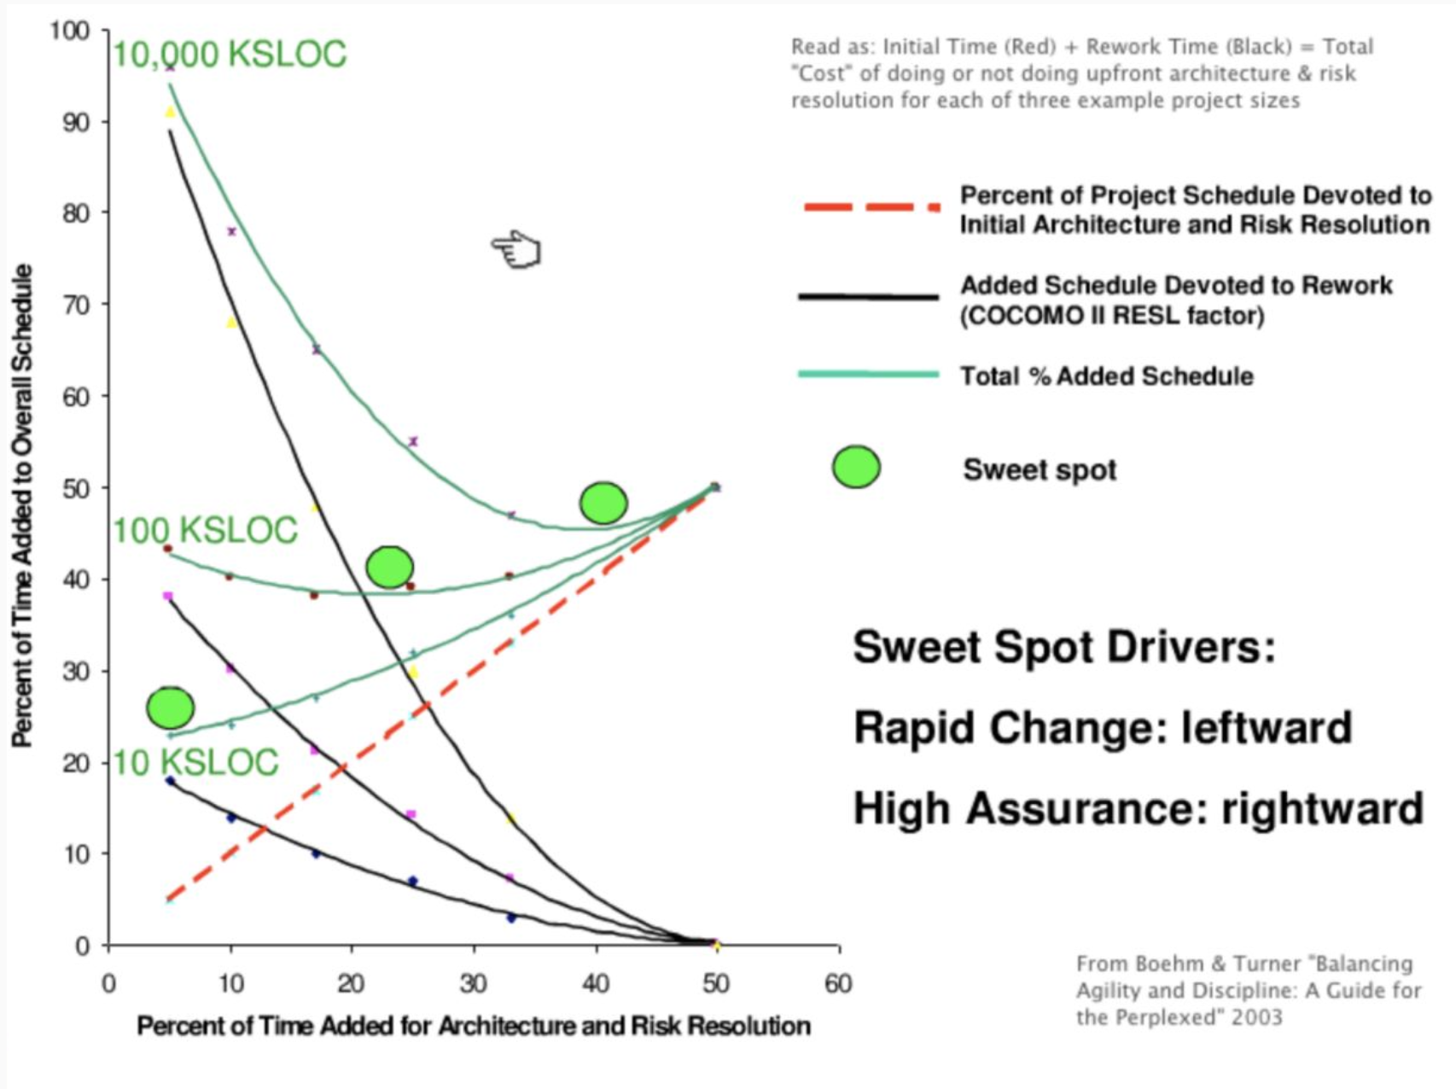

En proyectos grandes, si no tenemos un diseño upfront, es más difícil de ver si va a converger hacia donde nosotros queremos. Es útil tomar la Intentional Architecture: estrategias planeadas de arquitectura, alineadas a los atributos escogidos, que proveen guías para sincronizar los diferentes equipos.

En proyectos más chicos o con mucha incertidumbre, hay que ver si es útil todo ese esfuerzo. Posiblemente no vean el repago a grandes inversiones iniciales. Así, nace el Emergent Design: evolución incremental de la implementación, que permite a desarrolladores responder inmediatamente a las necesidades de los usuarios.

Como siempre, esto presenta trade-off. Intentional Architecture requiere una inversión de tiempo upfront, pero define momentos concretos y puntos claros donde interceder, ver y validar la arquitectura. ¿Podemos mantener gobernanza y coherencia en un Diseño Emergente? ¿Puede un Diseño Emergente balancear los refactors arquitectónicos con el backlog de producto?

Architectural Guardrails

Las organizaciones modernas priorizan la velocidad y autonomía de los equipos; los empoderan a la toma de decisiones pero establecen límites dentro de los cuales deben operar. Estos límites se conocen como Architectural Guardrails. Son lineamientos generales que setean expectativas y limitan opciones. Como venimos viendo, el universo de opciones entre las que un arquitecto puede decidir a cada paso es infinito; y esto complica la gestión, interoperabilidad, la facilidad de miembros del equipo de cambiar de scope, o contribuir a otros repositorios. Los guardrails buscan balancear autonomía e influencia con la consistencia y predictibilidad. Establecen los límites dentro de las elecciones que se pueden tomar, como por ejemplo:
- Todo el procesamiento transaccional se hace sobre AWS.
- Las aplicaciones pueden elegir usar como storage únicamente MySQL,
- DynamoDB o ElasticSearch.
- Todo servicio debe responder en menos de 50ms.
- Todo servicio debe programarse en Go o Kotlin.

Los equipos todavía toman (y son responsables) por muchas decisiones, pero dentro de un universo más limitado y bien conocido. Vemos que son generalistas, pero reducen este universo de posibilidades. Pero como dijimos, no se elimina autonomía.

Platform Engineering

Las grandes organizaciones crean Internal Development Platforms (IDPs) como mecanismo para automatizar y enforzar los architectural guardrails. Reducen significativamente la complejidad de gestionar infraestructura.


Proveen un “Single Pane of Glass”, es decir un lugar único y central donde los equipos pueden entender y administrar sus aplicaciones de punta a punta. Se pueden ver métricas, costos, quien está de guardia. Se puede además gestionar infraestructura, hacer deploys, etc. Esto sirve también para establecer buenas prácticas. Por ejemplo, en Mercado Libre los developers solicitan servicios como ser una cola y es completamente agnóstico de lo que hay abajo. Esto trae un tradeoff.

Validación de Proyectos Legacy o Third-Party

Por ahora, hablamos sólo de proyectos greenfield, es decir, completamente nuevos. Pero, ¿qué pasa cuando heredamos un proyecto legacy sin documentación de arquitectura? ¿cómo validamos una propuesta arquitectónica de un proveedor? Tenemos técnicas para evaluar la solución y detectar riesgos. Algunas son:
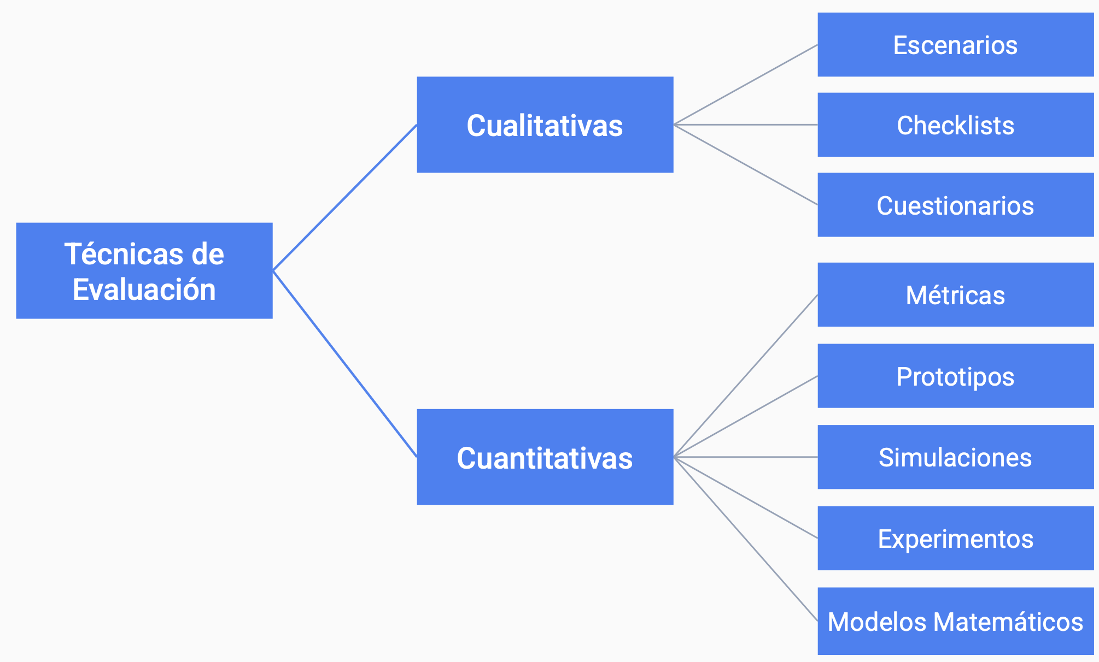

La primera es escenarios, que ya la conocemos. Breve narrativa de una situación potencial que debe enfrentar el sistema, desde el punto de vista de un stakeholder (usuario final, desarrollador, devops, etc.). Qué pasa si…
- Dos usuarios quieren comprar el mismo item?
- 5000 usuarios se conectan a la vez al sistema?
- Se corta internet?
Referencia: Scenario-Based Analysis of SoEware Architecture, Kazman et al.

Los checklist o cuestionarios son una lista de criterios que la arquitectura debe cumplir, que un evaluador debe calificar (checklists) o responder (cuestionarios). Se le hace llenar a los proveedores.
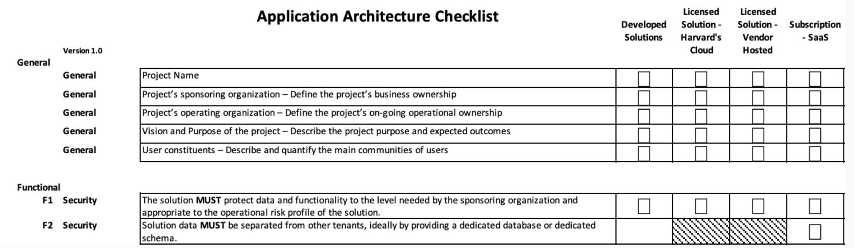

Algunas métricas tomadas:
- Availability: SLA (compromiso contractual), SLO (data real de ese compromiso), SLI (data en el momento actual)
- Reliability, Fault Tolerance: # of failures, MTBF (Mean Time Between Failures), MTTR (Mean Time To Recover)
- Performance: response time
- Scalability: # of concurrent users
- Maintainability: lead time for changes
- Security: # of security incidents

Las simulaciones se generan a partir de software que permite diseñar (típicamente en un DSL) una arquitectura y evaluar su comportamiento frente a diferentes escenarios. Los experimentos con software diseñado para probar una hipótesis específica sobre el comportamiento de la arquitectura. Los prototipos son software que constituye una versión preliminar de la arquitectura, que puede evolucionar a versiones posteriores

Los modelos matemáticos son:
- Software reliability growth models (SRGM): modelos de fallas y recuperación basados en análisis probabilístico de fallas, y distintos esquemas de interacción entre los componentes del software.
- Software Architecture-based Performance Analysis: análisis de la respuesta en throughput, utilización de recursos o tiempo de respuesta.
La complejidad y esfuerzo requeridos justifica su empleo en casos de alta criticidad: sistemas médicos, aviones, misiones espaciales, etc. Sino es muy raro ver estas cosas.

Más allá de los tipos de evaluaciones, hay metodologías basada en escenarios:
- SAAM (Scenario-based Software Architecture Analysis Method) (1993): verificar supuestos básicos de arquitectura contra los documentos principales que describen las propiedades deseadas del software.
- ATAM (Architecture Tradeoff Analysis Method) (2000): foco en como compiten distintos atributos para lograr la arquitectura deseada. Es el “gold standard” de las metodologías de evaluación. Requiere esfuerzo significativo (20 a 30 días / hombre)
- Lightweight ATAM: versión recortada, puede realizarse en un día o medio día. El foco es similar a ATAM.
No son las únicas; existen numerosas instancias de revisión de acuerdo a la metodología usada, pero por lejos las más utilizadas son ATAM y su versión lightweight.

ATAM fue diseñado por el SEI (Software Engineering Institute – Carnegie Mellon University) – también diseñaron ADD. Utiliza cuestionarios y escenarios. Se enfoca en los atributos de calidad. Es esencialmente cualitativo, genera tendencias. Describe el sistema pero no tiene evaluaciones empíricas. Toma escenarios, atributos y metodología, y a partir de eso genera puntos sensibles, tradeoffs y riesgos. Se divide en 4 fases:
- Fase 0: Se acuerda la evaluación. Se presenta al equipo.
  - Evaluadores
  - Redactores (notas, actas, escenarios, resultados)
  - Inquisidor
  - Moderador (Process enforcer)
  - Decision makers (PM y Arquitecto)
  - Stakeholders
- Fase 1: Se presenta ATAM, los drivers del negocio y la arquitectura. Involucra investigación y análisis con identificación de los enfoques arquitecturales, la generación del árbol de utilidad y el análisis de los enfoques arquitecturales.
Vemos que ya de entrada, con estas primeras de dos fases se agrega mucha burocracia. El árbol de utilidad sirve para identificar los atributos de calidad y enfocar el trabajo a realizar. Tiene.
- Atributos de calidad como nodos dealto nivel
- Nodos intermedios como características (features) que contribuyen al atributo
- Hojas como escenarios
  - Importancia (alta, media o baja) para los stakeholders
  - Dificultad (alta, media o baja) para lograr el objetivo

Un ejemplo:
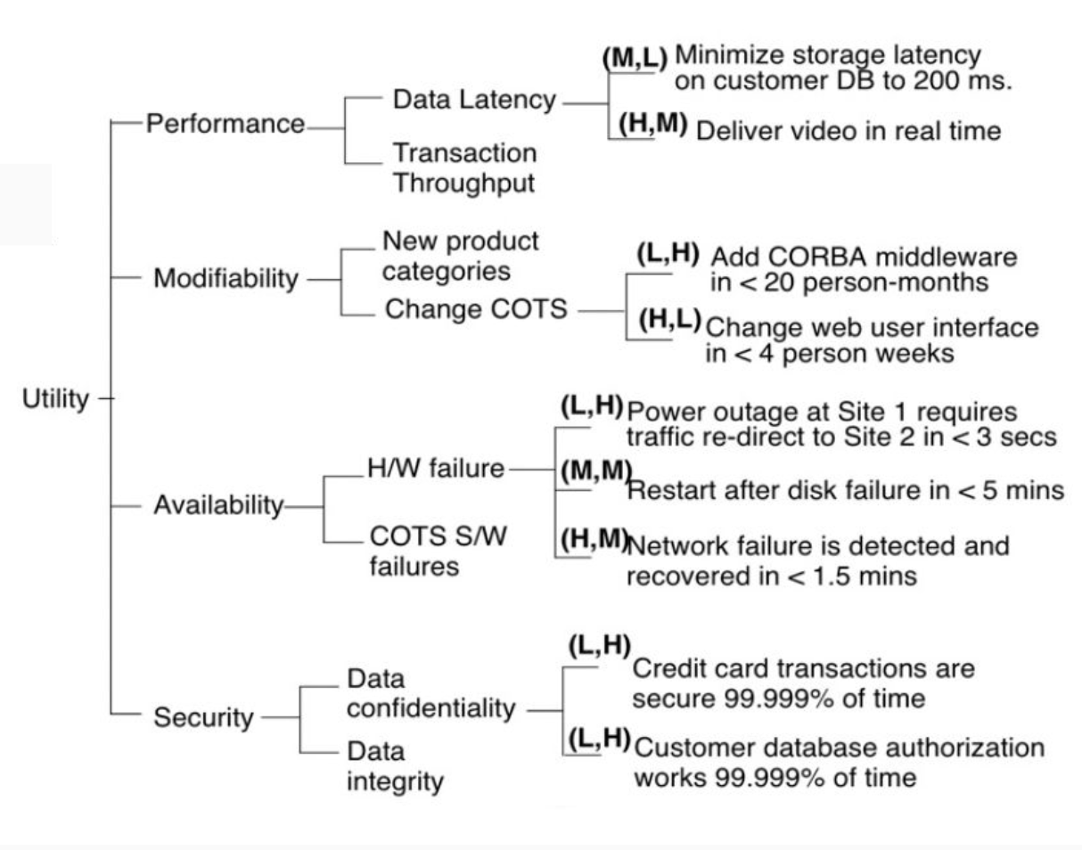

Vemos que tenemos una hoja de ruta.

- Fase 2: Se realiza la identificación del enfoque analizando los escenarios del árbol de utilidad. Se debe reportar y notificar:
  - Riesgos
  - No riesgos
  - Puntos sensibles
  - Trade offs
- Fase 3: Se genera el reporte final, que también agrega burocracia con el detalle que pide. Debe incluir resumen, descripción de ATAM, descripción de los business drivers y arquitectura, lista de los escenarios de la fase 1 y 2, el árbol de utilidad y análisis de la fase 1 y 2 con:
  - Enfoques arquitectónicos
  - Decisiones
  - Riesgos y no riesgos, puntos sensibles y tradeoff

Por esto que vimos de la burocracia, surge la versión lightweight. Fue desarrollado por los mismos autores que ATAM, para tener una alternativa de costo/beneficio razonable. Es útil para revisiones de QA intermedias y puede ser realizada íntegramente con el equipo del proyecto. Esto acelera el tiempo de startup. No hay reporte final, solo una minuta. Las contras son:
- Análisis de menor profundidad
- Menor cantidad de ideas innovadoras
- Menor objetividad

Generalmente, no se usan ADD y ATAM (o lightweight) juntas. Para lo propio, se usa ADD y para evaluar sistemas de externos es necesario ATAM.

Caso Práctico

Cuando Obama asume la presidencia, firma el Affordable Care Act. El plan pretendía que cualquier persona de cualquier parte de Estados Unidos pudiera comparar todos los planes de healthcare disponibles con pros y contras, así como por ejemplo beneficios impositivos en distintos Estados. Esto involucraba un montón de partes, como los prestadores de servicios, los Estados (no hay un registro de personas unificado), hospitales, etc. En 2010 se lanza la licitación y en 2013 se publica oficialmente la página. Tuvo infinidad de problemas, andaba pésimo.
- Rendimiento: tiempo de respuesta (página de inicio) > 8s
- Navegación: interfaz de usuario (UI) rota / defectuosa
- Estabilidad: cierres inesperados intermitentes, disponibilidad ≈ 43%
- Funcionalidad: datos incorrectos e incompletos
- Tasa de error (por página): ≈ 6%
- Escalabilidad: < 1,100 usuarios concurrentes
- Tasa de finalización de registro/inscripción: < 30%

La arquitectura era la siguiente:
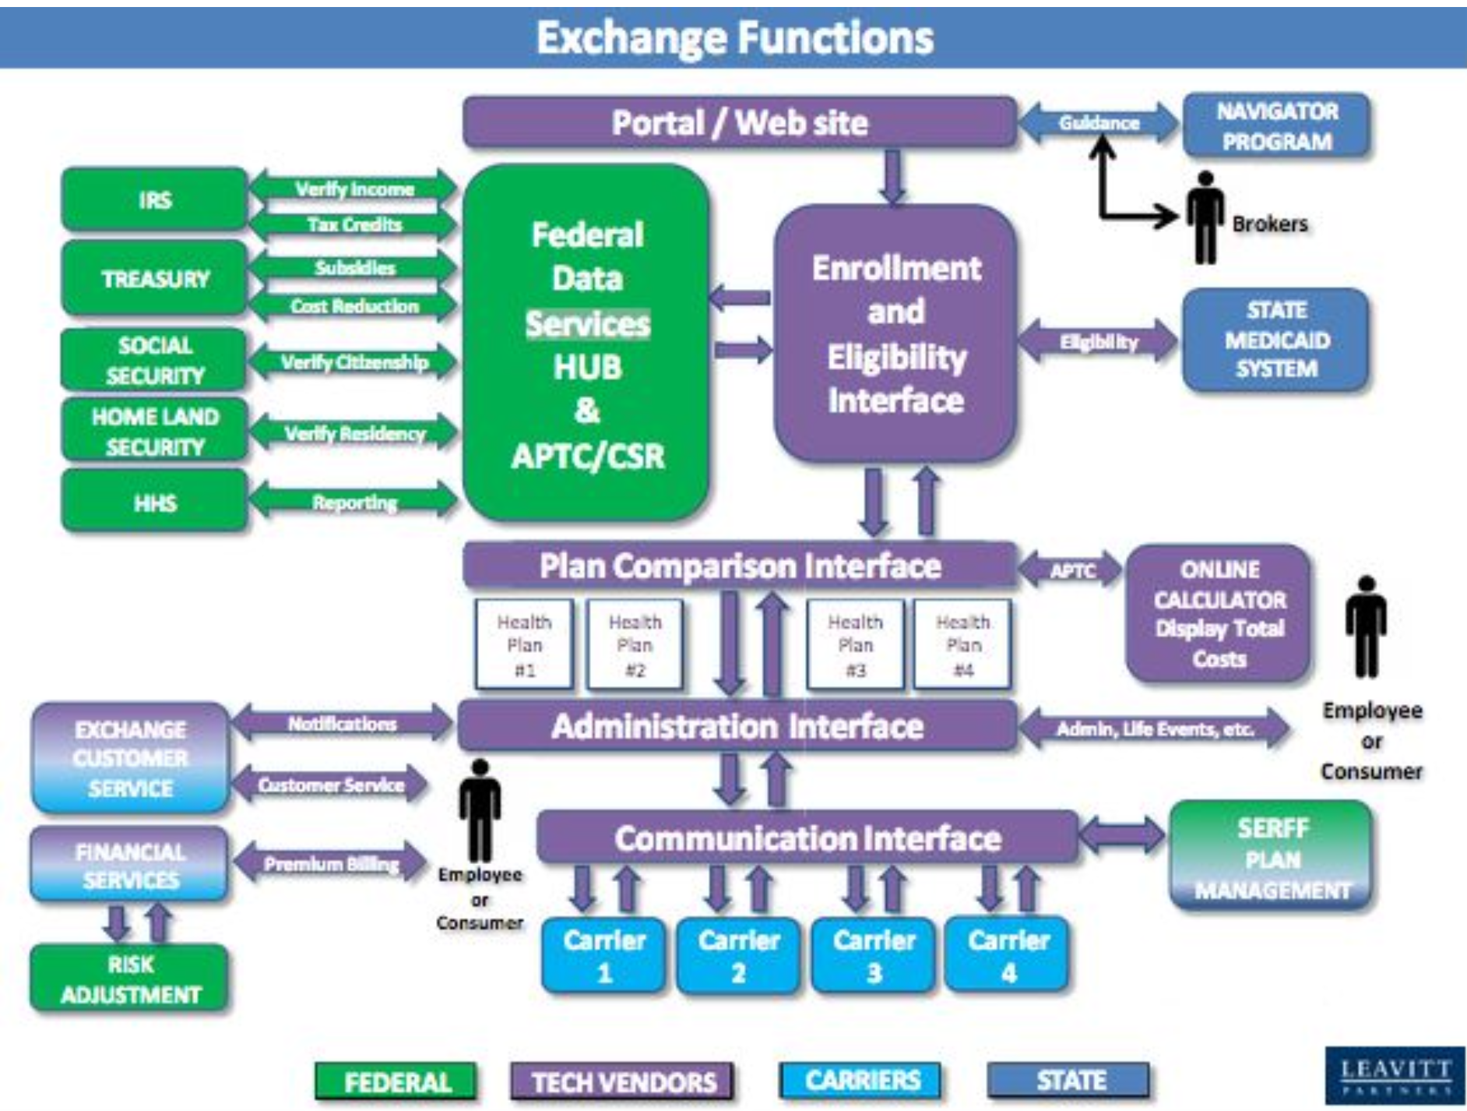

Fue tan catastrófico el lanzamiento que se lanzó una auditoría para estudiar el caso. Publicaron un informe bastante condenatorio con todos los problemas que hubo durante el desarrollo que llevaron a que el sistema falle. Así, se cambió de proveedor y volvió a realizar toda la estructura. Ahora, debemos realizar un análisis ATAM que se utilizará como insumo (o entrada) para una nueva versión del sistema. Punto de partida: Inge II - Caso Práctico ATAM.pdf.

Puesta en común. Primero, identificamos los atributos de calidad presentes:
- Interoperability: muchos sistemas conectados
- Scalability: picos de users
- Fault Tolerance: muchos sistemas integrados
- Security: datos sensibles
- Accessibility: acceso masivo, de distintos usuarios como ancianos o gente de habla hispana.
- Supportability: Registro de fallos
- Testability: Hacer pruebas antes de lanzamiento

Ahora pensamos escenarios:
- Scalability: 250000 users acceden a la página
- Fault Tolerance: se cae una parte del sistema
- Interoperability: se agrega una nueva compañía de seguros
- Security: se intenta vulnerar la página
- Accessibility: un hispanohablante quiere usar la página.

Unidad 5 - Persistencia

La persistencia es la característica de los datos, que sobreviven al programa que los genera. Es necesario porque la memoria es volátil y acotada. La función más fundamental de todos los sistemas es la generación de datos.

A la hora de elegir un mecanismo de persistencia (que es una elección más y por ende parte de la arquitectura), debemos tener en cuenta:
- Performance
  - Acceso al medio (memoria, disco)
  - Búsquedas
- Transformación de datos
- Tolerancia a fallos

Si bien este es un problema muy básico de la ingeniería de software, lo que vamos a ver es que es de todo menos trivial. Lo estudiamos porque es omnipresente en cualquier sistema que se implemente. Como ocurre en todos los problemas, existe un catálogo de opciones sobre los cuales podemos aplicar pattern matching, pero el tema está en cómo construimos ese catálogo.

Existen varias familias de tipo de persistencias:
- Archivo
- Prevalencia (patrón de diseño)
- Bases de Datos
  - Relacionales
  - Objetos
  - No-SQL

Archivos

Los archivos son la forma más simple de persistencia; lo hacemos desde PI. Sin embargo, como serializamos o codificamos la data para guardarla en ese archivo no es tan fácil e implica una serie de tradeoffs. Hay características que son inherentes a los sistemas operativos.

Algunas de las posibles estructuras son:
- Archivo Plano: Se escribe tal cuál lo que quiero contener. Es muy fácil de entender lo que está pasando. Tiene problemas de ineficiencia en cuanto al uso de espacio en disco, ya que por ejemplo los números se guardan según los caracteres que ocupe.
  - Ancho fijo: Establece una longitud constante para cada registro, lo que habilita el acceso aleatorio (Random Access). Al conocer el tamaño exacto, el sistema puede calcular el offset de cualquier registro y realizar un "salto" directo a su posición en disco sin necesidad de recorrer el archivo secuencialmente. Esto implica el agregado de padding o truncado si los datos no entran en el tamaño de esos registros.
  - Ancho variable (Ej. CSV): Si nos preocupa la flexibilidad que perdíamos en el caso anterior, existen estos archivos donde también hay un registro por línea, pero mi única manera de saber dónde termina es el salto de línea. Solo se pueden leer secuencialmente desde el principio, por más que la decisión sea ignorarla porque buscamos la línea 128. No permiten acceso aleatorio. Usan además un separador para saber donde termina el registro, pero ese separador puede ser también parte del registro, por lo que hay que escaparlo.
- Estructurado: Estas estructuras vienen definidas dentro de una sintaxis y no hay acceso aleatorio, sino que hay que parsearlo dado que tiene una estructura definida.
- Binarios: Se dumpea la información tal cual se tiene en memoria.
  - Serialización: Casi todos los lenguajes de programación soportan bajar las estructuras en memoria directo al disco. Estos mecanismos tienen una transparencia que depende del lenguaje, y el acceso aleatorio va a depender de la implementación del mismo. Son completamente dependientes de nuestra arquitectura en tiempo de ejecución. Funcionan bien cuando los leo y escribo en una misma máquina, pero no cuando cambia, ya que surgen diferencias entre por ejemplo el tamaño de la palabra o big endian vs little endian.
  - Indexación: Brinda un control más directo sobre los datos, ya que permite definir la estructura y por ende conocer el acceso al mismo. Un ejemplo son los archivos comprimidos (.zip, .tar, etc.). Todos tienen al principio un block de datos binarios y luego un índice, que es lo único que se carga a memoria para tener el acceso random a disco habilitado.

Prevalencia

La persistencia se puede diseñar también mediante un patrón que se conoce como prevalencia. Es un patrón de diseño porque uno no se preocupa nunca por cómo leer y escribir, sino que todo pasa mágicamente. Lo que hace es que, cada vez que hay un cambio en la estructura de datos, toma un snapshot y baja a disco toda esa información.

Es muy poderoso, porque permite hacer cosas muy complejas a un costo muy barato. Tomemos el ejemplo de VSCode, que tiene un montón de paneles, donde tenemos abiertos distintos archivos, un montón de estados y demás. Cuando lo cerramos y volvemos a abrir, todo se restaura. Esto es muy complejo, porque se deben recomponer un montón de variables. Con este patrón, por cómo vimos que funciona, trae esto gratis.

Tiene restricciones que podrían ser un problema. Como es un patrón de diseño, si no comenzamos ya implementándolo, luego es difícil tomarlo. La otra restricción es que el Estado siempre se recupera, porque está en memoria, pero tiene que entrar. Es excelente para un prototipo o una demo.

Entonces:
- Ventajas
  - No hay transformación, los datos se guardan en el formato que los usa el programa.
  - Alto grado de transparencia.
  - La performance es muchísimo más alta.
- Desventajas
  - La aplicación debe poder ser contenida en memoria.
  - Interoperabilidad.

Bases de Datos

Las bases de datos nos proveen una abstracción muchísima más grande que los casos anteriores, porque ya no nos preocupamos por cómo se serializan, es problema del motor, que nos da un montón de garantías:
- Independencia de la forma en que se guardan físicamente los datos
- Permite el acceso concurrente a la información, incluso por parte de distintos programas.
- Mecanismos para recuperarse si algo falla
- Permite establecer reglas de integridad
- Performance y escalabilidad
- Puedo ejecutar cosas dentro de la base (hoy ya es una práctica en desuso, como por ejemplo los triggers). Trae aparejados fuertes problemas operativos (versionado, rollback, progressive rollouts, etc.). Es más complicado ejecutar lógica en el motor que en la propia aplicación.

Una Base de Datos Relacional Transaccional (OLTP) organiza datos en tablas (relaciones de filas y columnas), y está basada en teoría de álgebra relacional y conjuntos. Son aquellas que nuestro sistema usa para operar normalmente y gestionar datos transaccionales (por ende necesitan garantizar integridad). Posee tablas, constraints, keys, etc. y se deben normalizar.

Las Bases de Datos Multidimensionales (OLAP) son bases de datos también relacionales, pero para uso exclusivamente analítico (reporting). Se almacenan grandes volúmenes históricos desnormalizados (para no hacer joins) y se precalculan posibles agregaciones. Son bases de datos append-only (se le agrega información nueva, no se le borra o actualiza la vieja); y siempre se populan a partir de una base de datos OLTP (no puede haber una OLAP sin una OLTP). En general, la información no va a ser real time, va a tener un defasaje dependiente de la implementación. Se suele tener un proceso batch (conocido como ETL - extract, transform, load) que corre en cierto horario (donde no hay mucho uso) que pide la información nueva y la dumpea en la base OLAP.

Las Bases de Datos de Objetos donde la idea es guardar objetos complejos en cualquier lenguaje de programación. Maneja los distintos conceptos de la OOP, como la herencia. Soporta relaciones de muchos a muchos y es usada en lenguajes de objetos “puros”. El Mapeo Objeto-Relacional (ORM) consiste en frameworks que mapean objetos (existen en el software) a tablas relacionales (existen en la base de datos). Automatizan las operaciones más comunes (CRUD) y facilitan la programación, a costa de performance, y complejidad. Existen características que no se pueden migrar, como por ejemplo la herencia de OOP en el esquema relacional.

La impedancia objeto-relacional es la fricción técnica y estructural que surge al intentar mapear el paradigma de programación orientada a objetos (clases, herencia) con el modelo relacional de las bases de datos (tablas, filas), ya que ambos sistemas gestionan los datos bajo principios lógicos y estructuras inherentemente distintos.
- Inflexibilidad de las tablas (no polimorfismo)
- Falta de herencia
- Identidad vs. Clave Primaria
- Interfaces de datos vs. interfaces de comportamiento
- FKs vs relaciones bidireccionales

Las Bases de Datos de Objetos buscan eliminar este mapeo y persistir los objetos tal cual están en nuestra aplicación.

Escalamiento de Bases Relacionales

Las bases de datos relacionales pueden escalar:
- Verticalmente: Le doy más memoria, mejor CPU, etc.
- Horizontalmente: empiezo a tener réplicas, con dos configuraciones posibles:
  - Primario-Secundario
  - Primario-Primario

El esquema Primario–Secundario busca escalar las operaciones de lectura, lo que tiene sentido porque se lee mucho más de lo que se escribe. Consiste en tener un nodo Primario sobre el que aplicar todas las escrituras; y que estos cambios se envíen en pseudo-tiempo real a N réplicas secundarias. Las N réplicas permiten lecturas en forma independiente. Ante un problema con el nodo Primario, los nodos Secundarios eligen entre ellos un nuevo Primario para seguir aceptando escrituras, lo que mejora la disponibilidad. Si se muere un nodo Secundario, no pasa nada. Es el modelo más ampliamente soportado.
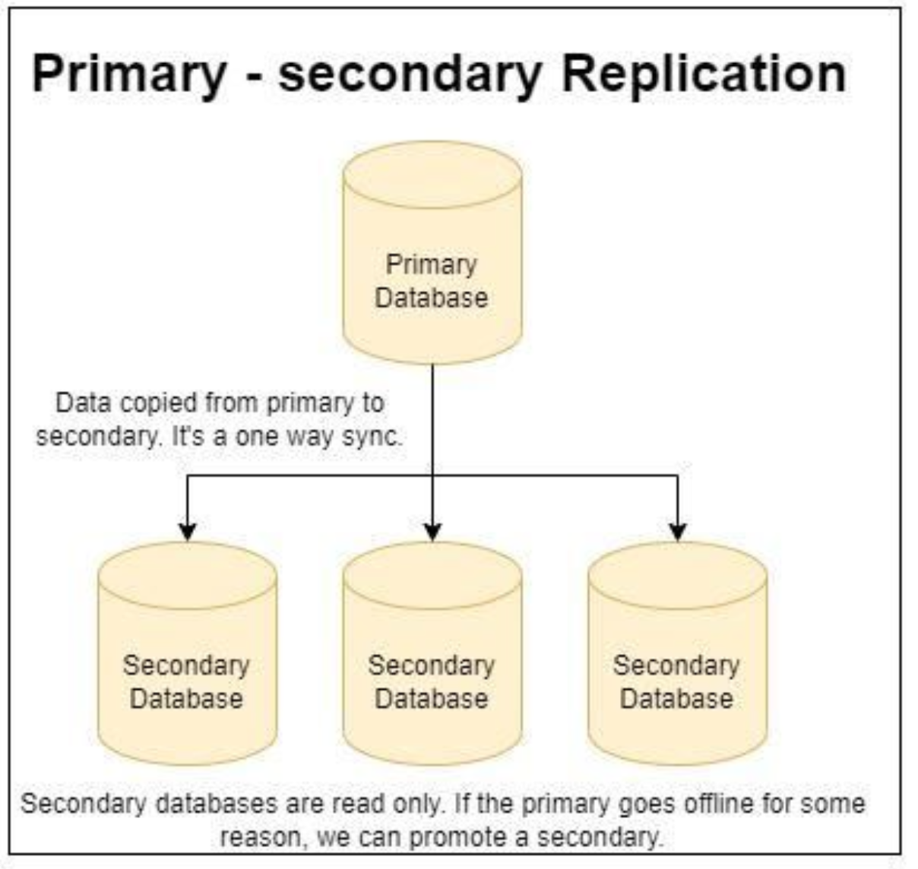

El esquema Primario-Primario surge cuando el cuello de botella son las escrituras, y ya que este tipo de replicación permite escalar horizontalmente. Los N nodos, siendo primarios, aceptan tanto operaciones de lectura como escritura en forma concurrente. Esto genera enormes demandas de gestión de concurrencia, por ej: ¿cómo se asignan autoincrementales únicos si 4 instancias de base de datos permiten hacer un insert? No todos los motores de RDBM soportan este modo de operación. Oracle es tan importante porque tiene una de las mejores implementaciones para primario primario.
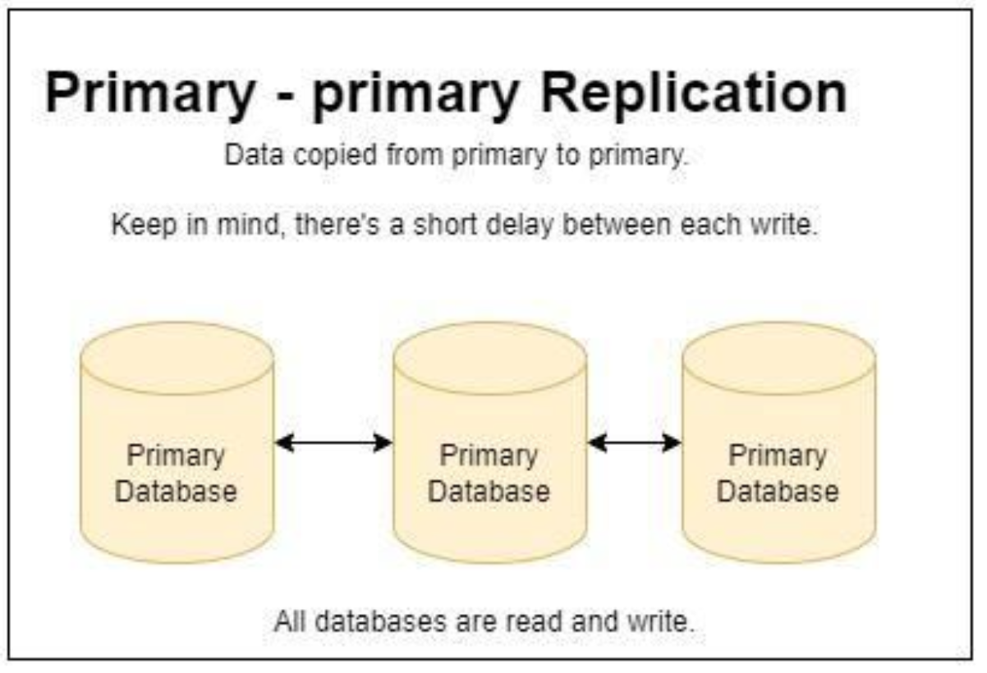

Para funcionar estos sistemas suelen tener requerimientos elevados adicionales, por ejemplo:
- Estar físicamente juntas las instancias
- Conectarlas por fibra óptica
- Usar un OS o kernel module específico
Un cluster P–P de N nodos es efectivamente un grafo K_{n}, el overhead de sincronización entre nodos escala en O(N2) cuando la “capacidad de cómputo” escala en O(N). Esto significa que hay límites al tamaño de estos clusters.

El Teorema CAP es, como ya vimos, el siguiente:
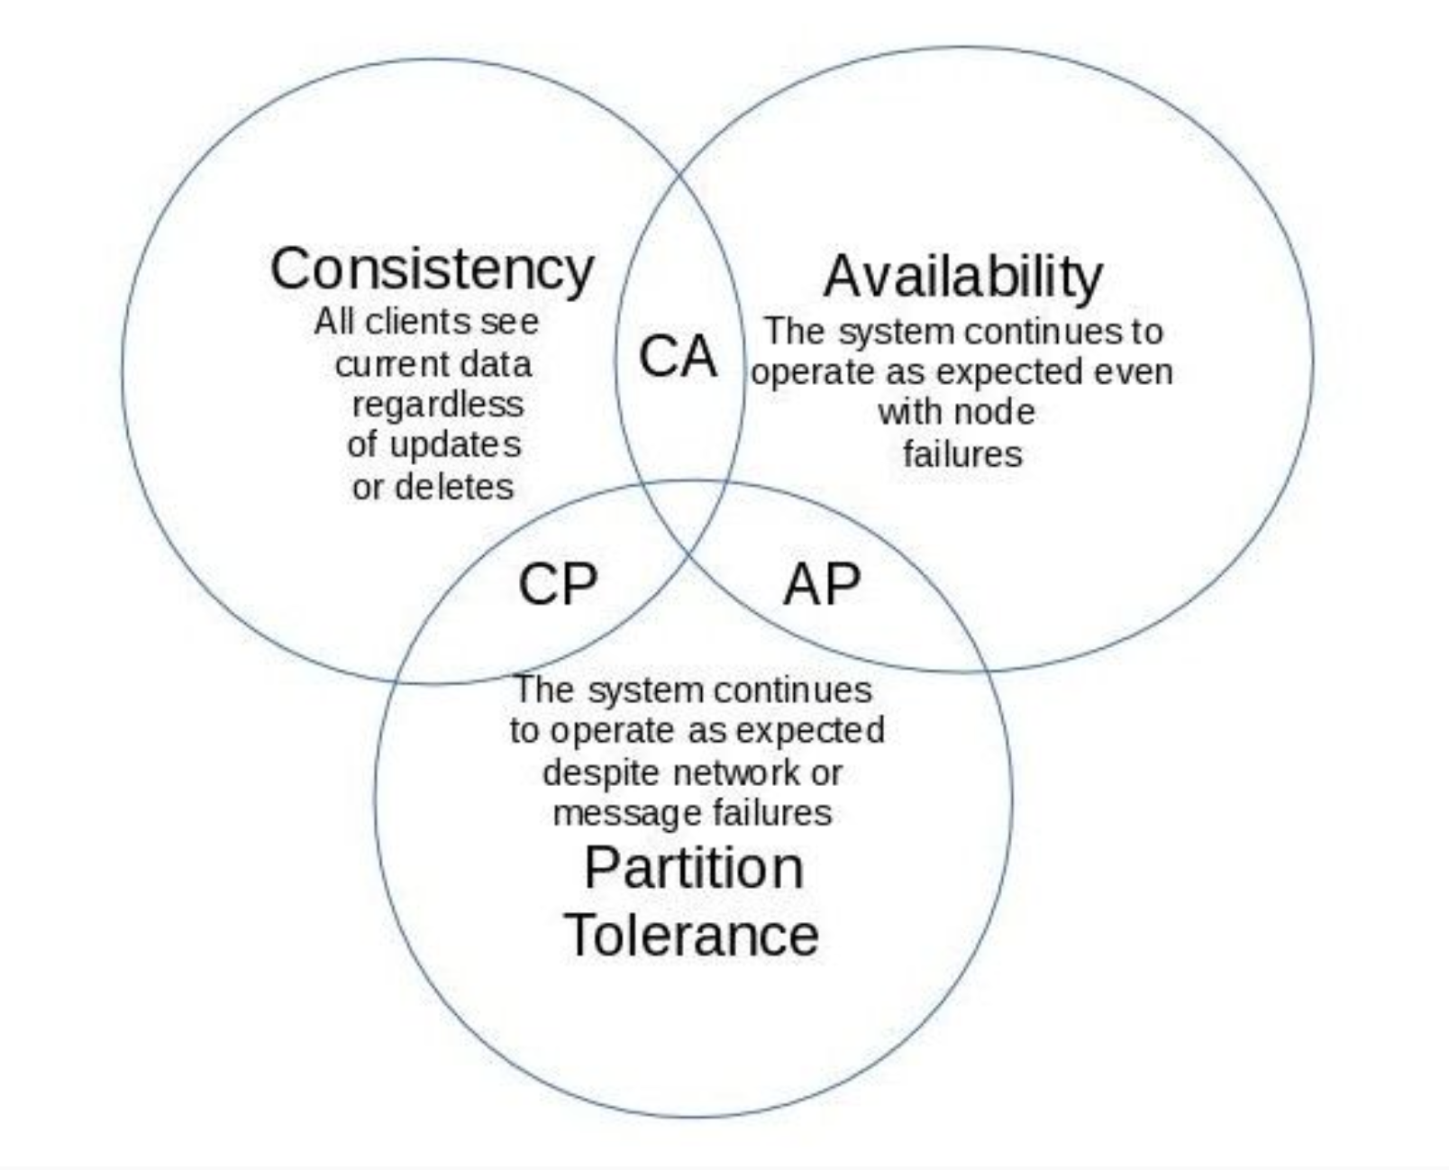
Donde solamente se pueden tener 2 de las 3 características. Para la tolerancia a particiones debemos considerar el caso del split brain, donde el canal de comunicación entre los nodos de un sistema distribuido se corta, dividiendo la red en dos o más islas aisladas que no pueden hablar entre sí.

Alternativas de Bases Relacionales

En torno del año 2008, las bases de datos relacionales entran en crisis. Las redes sociales estresan estos sistemas a niveles sin precedentes:
- Niveles de concurrencia nunca antes vistos
  - Se encuentran cuellos de botella de performance
  - Se encuentren condiciones de carrera que llevaban décadas presentes
- Necesidad de modificar esquemas de datos sin downtime
  - Las operaciones sobre el esquema suelen requerir bloquear tablas enteras.
- Volúmenes de datos sin precedentes
  - Tablas cuyos índices ya no entran en memoria

Ante estos desafíos, las empresas comienzan a usar RDBMs en formas “creativas” para salvar estas limitaciones, ignorando el esquema relacional y gestionando todo a nivel aplicación. Las 3 prácticas más comunes eran:
- Sharding
- Tablas como columnas
- JSON blobs no estructurados

El sharding (astillar en inglés) consiste en “romper” la base de datos en N copias estructuralmente iguales, pero con data disociada. Cada shard usa el mismo esquema; y tiene sus propias réplicas. Al tener data dividida, cada base de datos lidia con un volúmen mucho menor de información, facilitando el uso de índices, y dividiendo la carga de lecturas y escrituras entre los N shards.
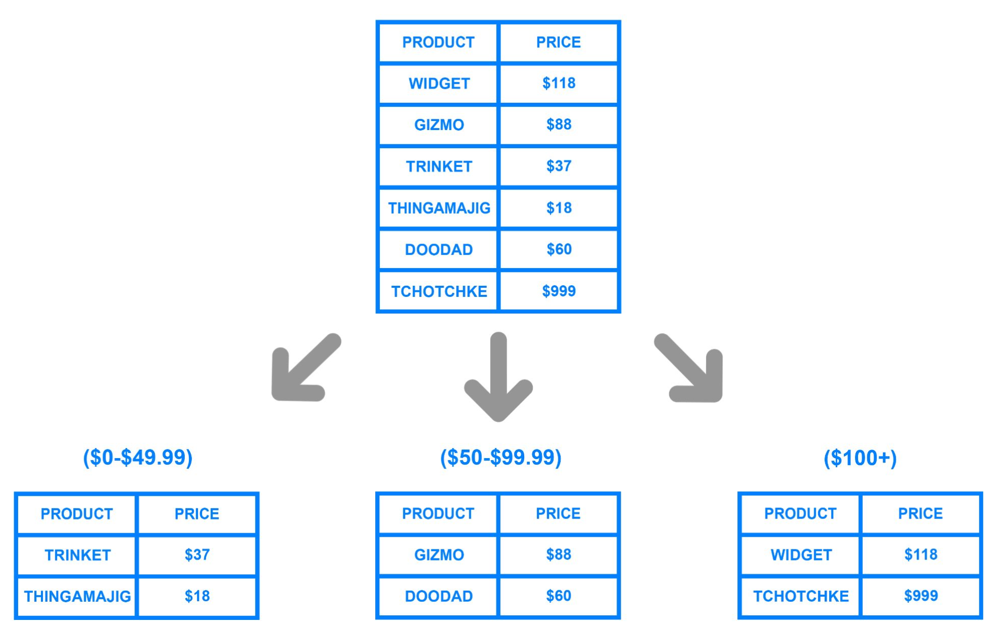

Esta solución sin embargo tiene desafíos:
- La aplicación debe saber a qué shard ir a buscar cada dato.
  - Es clave entender qué datos se acceden juntos, y se deben guardar juntos. Esto se conoce como Principio de Localidad. Es muy importante, porque es lo que garantiza la escalabilidad.
- Al ser los shards idénticos, pero independientes, no hay foreign keys, transacciones u otros mecanismos de integridad. Todo debe ser provisto por la propia aplicación, que se hace de las responsabilidades.
  - Two Phase Commit: se confirma o no las inserciones en dos shards distintos.
  - Retry until success
  - Last write wins
  - Etc.

Ahora veamos la segunda forma que vimos de usar las relacionales. Si en vez de crear una tabla por entidad, creamos una tabla id + valor por columna, crear una nueva “columna” es crear una nueva tabla sin downtime. Pero las consultas requieren hacer múltiples joins para traer la información. Notemos que esto no es incompatible con lo anterior, porque no dijimos cómo están hechas las tablas.

La tercera forma nace en 2009, cuando FriendFeed sorprende a todos con una solución “schema-less” encima de MySQL, guardando la información como JSON. Usaban un ID (UUID) y una columna de “data”; y tablas separadas funcionaban como “índices” para propiedades específicas.
- Entity Tables: UUID + JSON blob
- Index Tables: property value + entity id.
- Sharding: La base estaba particionada por entity id.

Bases No Relacionales

Todos estos esquemas eran efectivos en evitar las restricciones inherentes a los RDBMs, pero con costos:
- La aplicación debe tener lógica ad-hoc para soportar estas estructuras.
- El RDBMs deja de aportar consistencia de datos o transaccionalidad.
¿Estamos usando la base de datos como tal? Comienzan entonces a crearse bases de datos dedicadas que “productizan” estos mecanismos y se los abstraen al cliente.
- Bases columnares
- Bases Clave-Valor
- Bases de documentos

Estas bases de datos, siendo creadas de cero, definieron sus propios protocolos de comunicación, y comenzaron a ser llamadas como “Bases NO-SQL”. Este nombre perdura, incluso cuando hoy la mayoría soporta algún flavor de SQL. El nombre correcto es “Bases no relacionales”.

En las bases de datos columnares, los datos son guardados ordenados por columna en lugar de por registro. Las búsquedas son mucho más rápidas y es más fácil calcular proyecciones relativas a una o pocas columnas, pero es más difícil realizar escrituras o consultas de muchas columnas. Algunos ejemplos son Cassandra y BigTable. Todas estas bases de datos van a ser particionadas por defecto, y van a implementar las mismas estrategias que vimos antes sobre la capa de aplicación.
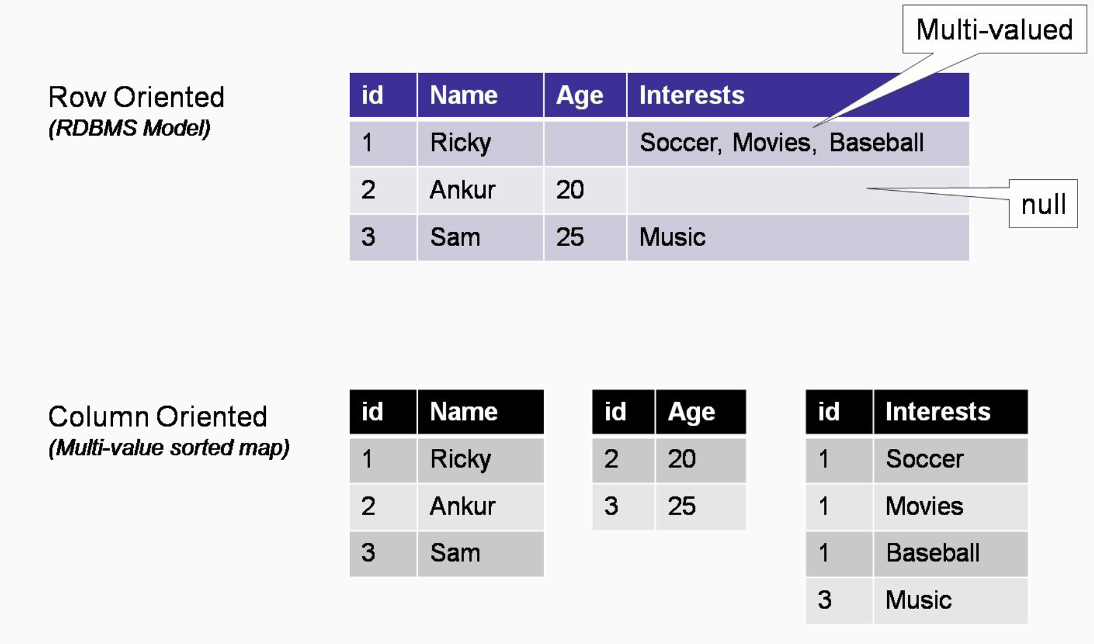

En las bases de datos clave/valor la información se guarda organizada como un par clave/valor. Tiene una alta flexibilidad, no es necesario modificar estructuras para agregar atributos. No es necesario lidiar con tipos de datos y es complicado hacer búsquedas por más de un campo (AND y OR). Algunos ejemplos son Redis y DynamoDB.
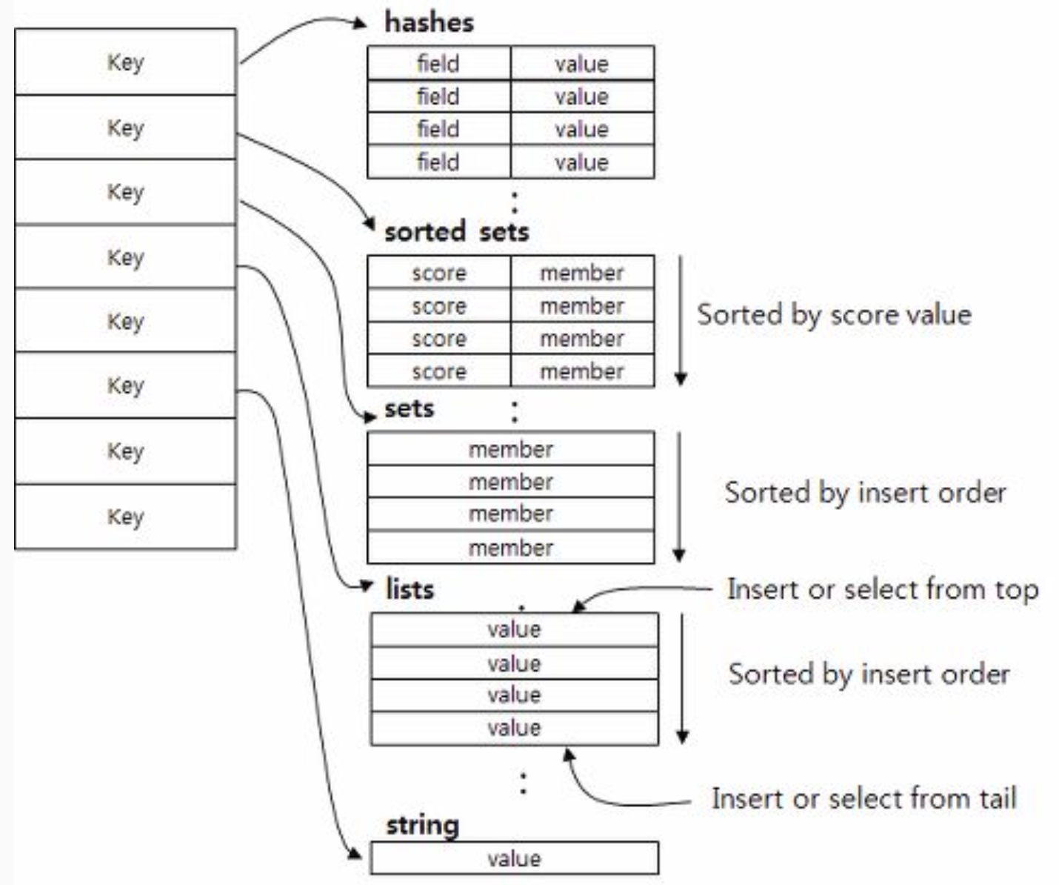

Por último, las bases de datos de documentos guardan cualquier “documento” arbitrario. Es más fácil guardar estructuras que varían. Suelen usar XML, YAML o JSON para retornar los datos a través de un protocolo REST. No es tan fácil hacer consultas complejas (proyecciones, por ejemplo). Son particularmente interesantes en cómo resuelven cantidades grandes de datos sin un esquema de manera performante. Algunos ejemplos son MongoDB y CouchDB.
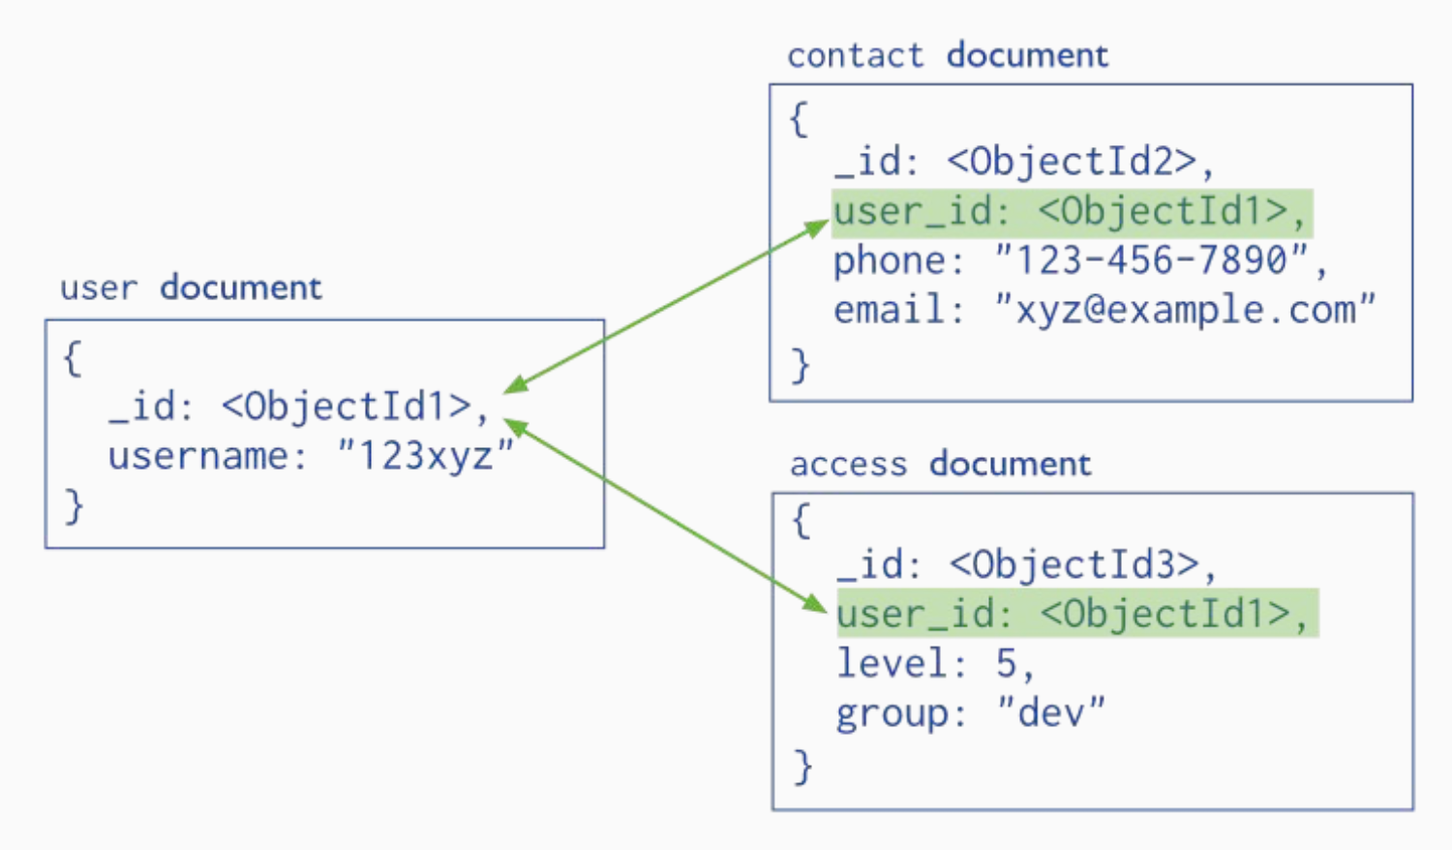

Como son sharded por default, generalmente uno se conecta a un nodo y él se encarga de gestionar la operación. El sharding es automático, aunque podemos configurarlo. Provee escalabilidad y (cierta) tolerancia a fallos con la elección del factor de replicación, donde se indica en cuántos nodos se guardan los datos.
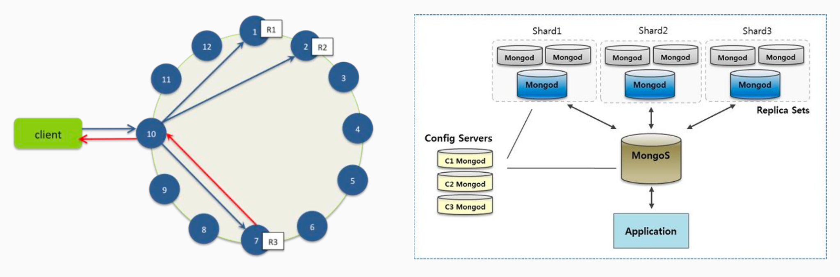

Como no tiene estructura, las búsquedas se realizan por fuerza bruta. No es un problema para la performance porque lo distribuye entre n nodos. Hace uso de map-reduce, que es una estrategia de procesamiento que consiste en procesar los datos de a grupos. Proviene del paradigma funcional y provee escalabilidad y performance al distirbuir el cómputo, aunque dificulta algunas operaciones.
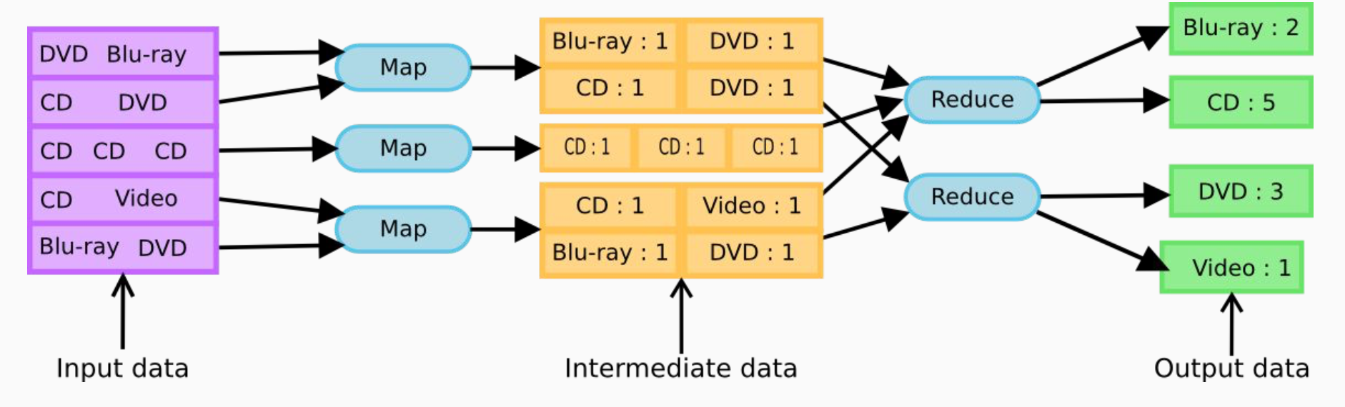

A la hora de decidir qué necesita mi sistema en término de persistencia, tengo que mirar:
- Quién va a acceder a mis datos
- Cuál es mi patrón de acceso
- Qué estructura van a tener mis datos
- Qué volumen de datos voy a manejar (órden de magnitud)
- Qué garantías necesitamos del storage (teorema CAP)

Unidad 6 - Caso Twitter

Va a tratar sobre gestionar una cantidad muy grande de datos en una aplicación web. El performance va a ser fundamental, tanto la latencia como el throughput (cuantos payloads salen en una venta de tiempo). Van a existir 4 grandes problemáticas:
- Tweets: son mensajes de 140 caracteres, con algo de metadata. Los patrones de acceso son por id o por autor. Se guardan en un row en una BD. Eran de esa longitud para que entrara en un SMS.
- Timelines
- Grafos Sociales
- Índices de Búsqueda

Tweets

La implementación original era relacional, en una sola tabla escalable verticalmente, con replicación Master-Slave y Memcached para mejor throughput de lectura.
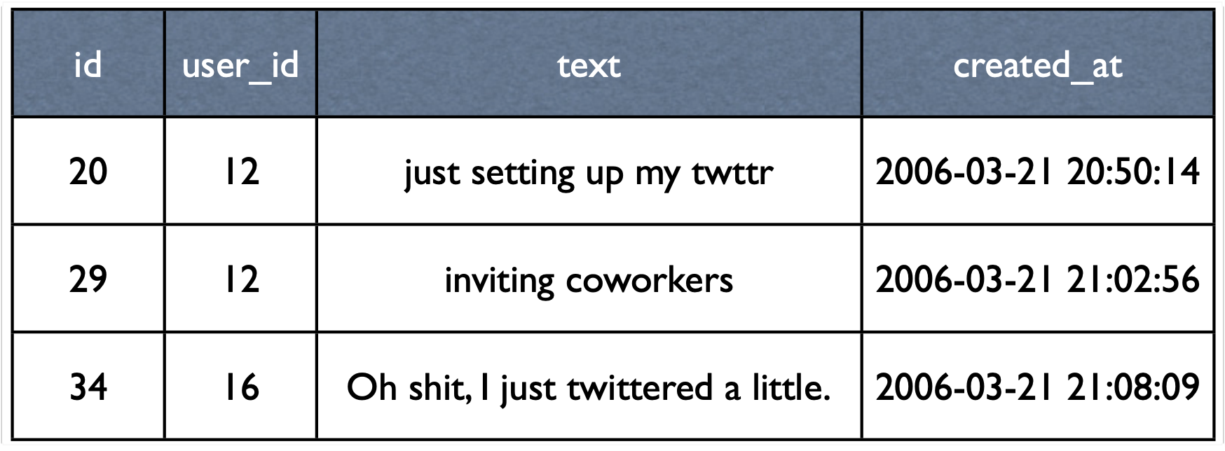
Esto de la caché funcionaba hasta hace poco porque antes no se podían editar tweets, entonces el usuario no podría recibir un tweet desactualizado. Hoy en día en lugar de un memcache se utilizaría un Redis o un Valkey, pero conceptualmente son lo mismo.
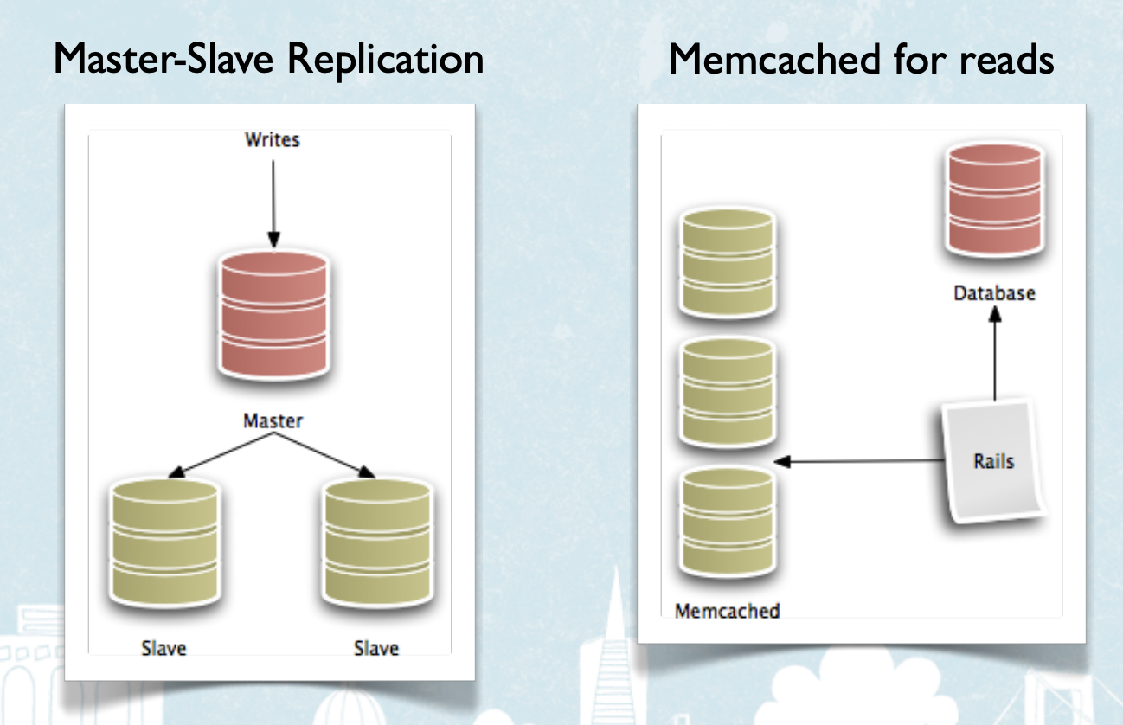
Uno de los problemas era que las tablas se llenaban rápidamente dado que los discos eran chicos. A los 2,954,291,678 tweets, el disco estaba a un 90% de utilización.

Entonces, decidieron particionar las tablas de datos, usando sharding. El problema ahora era entonces como particionar esas tablas para que tengan el mismo esquema. Recordemos que la data que se consulta junta debe estar junta para aplicar bien sharding. También, se debían querer contemplar los patrones de acceso.
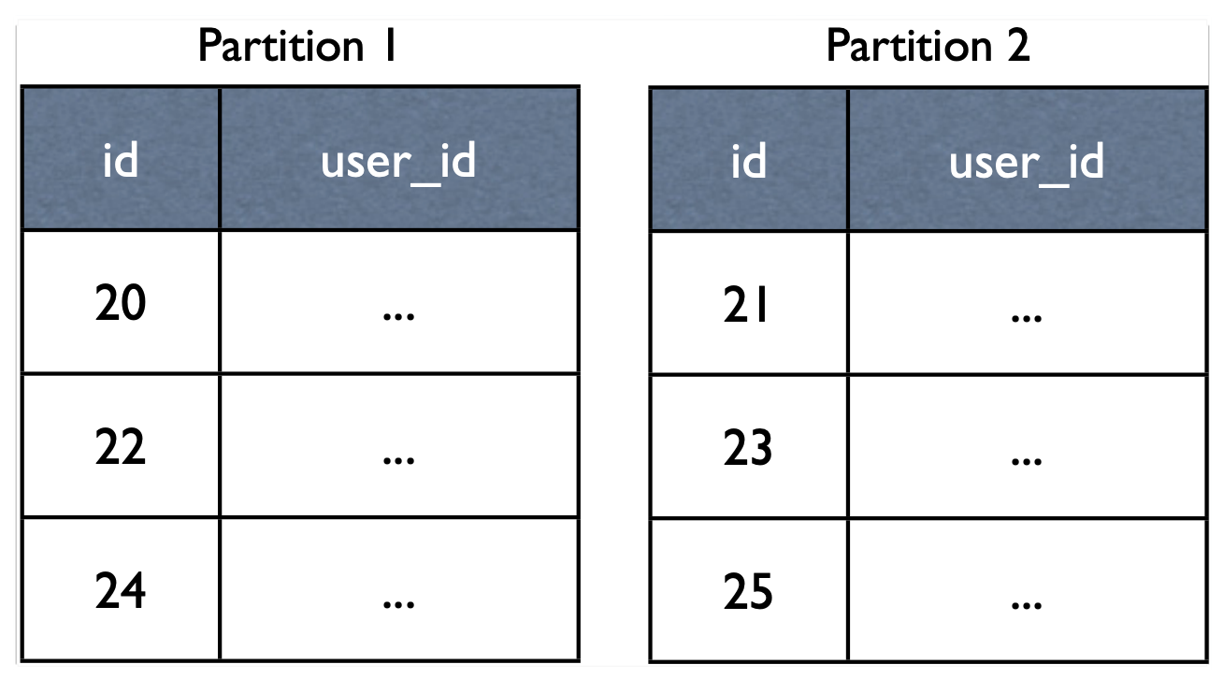
Esta partición por clave primaria funciona perfecta si queremos acceder por id, pero no tanto si queremos acceder por user_id. Si hacemos al revés y particionamos por user_id, pero surge el problema inverso.
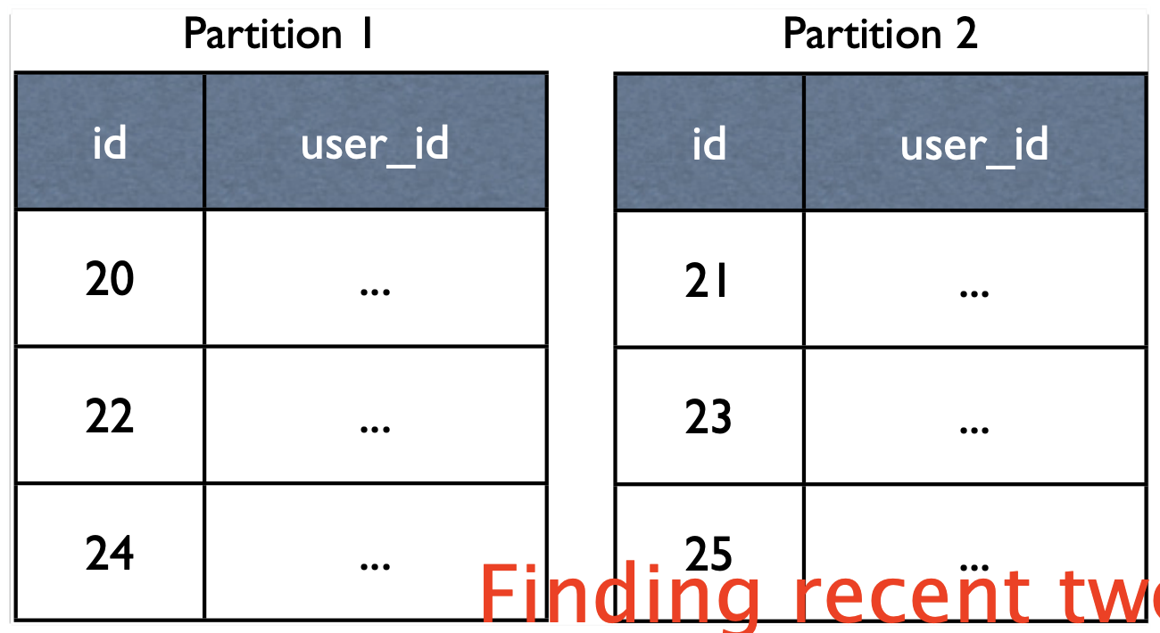
Entonces, decidieron particionar por tiempo. Es raro, porque los patrones de acceso son por id y por user id, y esto no parece solucionar nada. Lo que hacen, es probar en cada partición en orden hasta encontrar la data acumulada. Esto no parece resolver el problema anterior, pero al conocer el uso de la aplicación, notamos que es eficiente, porque es raro buscar tweets viejos. La performance va a ser completamente variable, y va a ser peor cuanto más viejo sea el tweet, pero es tan raro que vale la pena el tradeoff.

Con esto, surgieron también problemas. El primero, es el throughput de escritura, ya que van siempre al shard más nuevos, al igual que las escrituras, que en todo caso decantan a las siguientes. Es decir, le estamos dando con todo al primer shard constantemente. Además, surgieron deadlocks con la velocidad de carga de tweets, y se sumó el tiempo que tarda la creación de un nuevo shard.

La solución que evaluaron también es migrar a Cassandra, ya que no importaba la redundancia de datos, dado que los tweets eran inmutables con:
- Primary Key partitioning
- Manual secondary index on user_id
- Memcached for 90+% of read

Timeline

El timeline es una secuencia de tweet_ids, donde el patrón de acceso es único, y consiste en obtener por user_id. Las operaciones son:
- append
- merge
- truncate

Para esto se usa un high-velocity bounded vector, que es una lista con un tamaño máximo fijo optimizada para cambios rápidos. El concepto space-based (in-place mutation) significa que las operaciones modifican los datos directamente en la celda de memoria que ya ocupan, sin crear objetos nuevos. Esto elimina el costo de redimensionar memoria y evita el recolector de basura (garbage collector), logrando la velocidad extrema que requiere un feed.

La implementación original, con la tabla que vimos antes, es la siguiente query:
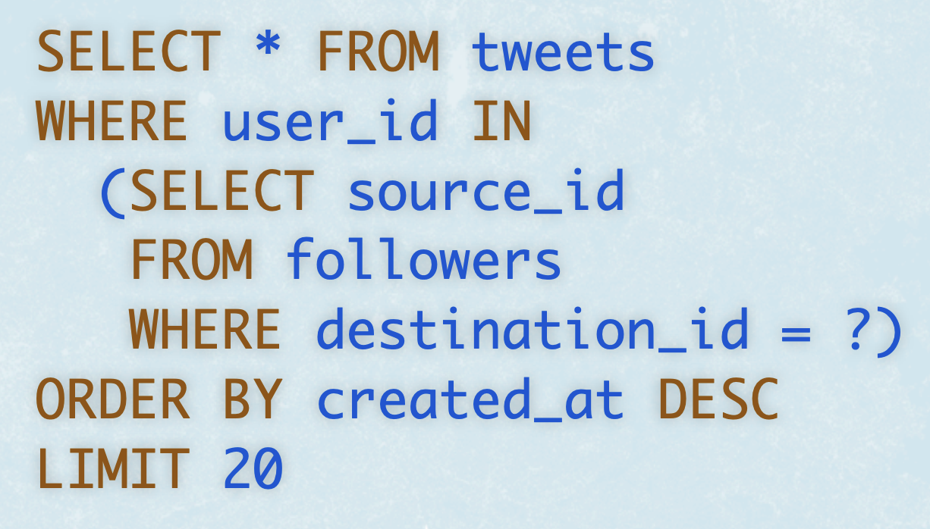
Esta query es malísima en MySQL, porque no sabe optimizar las inner queries, a diferencia de Postgres, que hace un join. El problema también es que la tabla de la inner query podría no entrar en memoria, por lo que hay que bajarla a disco y luego borrarla, y repetir por cada query.

Lo que hicieron es tener ese vector de 20 enteros guardados en memcache, porque si son 20 ints, son 20 words de supongamos 4 bytes. 4x20x50M de usuarios son aprox 3GB de ram, lo que no es significativo. Por esto, se incluyó un Fanout off-line, que asincrónicamente appendeaba en los vectores de cada usuario el nuevo tweet (si lo seguían obviamente).

Las estadísticas de throughput evolucionaron de la siguiente manera:
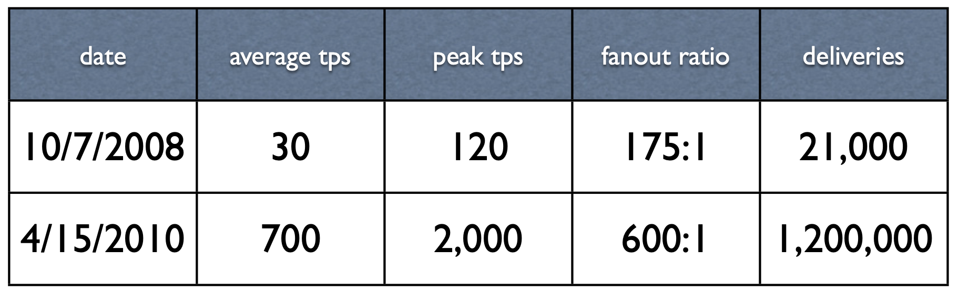
Vemos que el volumen de entregas o appends que vimos recién, se multiplicó por un montón en 18 meses. Vemos que las decisiones que tomamos en una escala puede variar rápidamente dado el cambio de contexto. Recordemos que en la ingeniería, todas las soluciones son transitorias, es decir que funcionan hasta que no funcionan.

Las implementaciones posibles eran hacer un fanout a disco (demasiadas operaciones I/O) o a memoria (mucho más viable porque el volumen de la información lo permitía).

La latencia era:
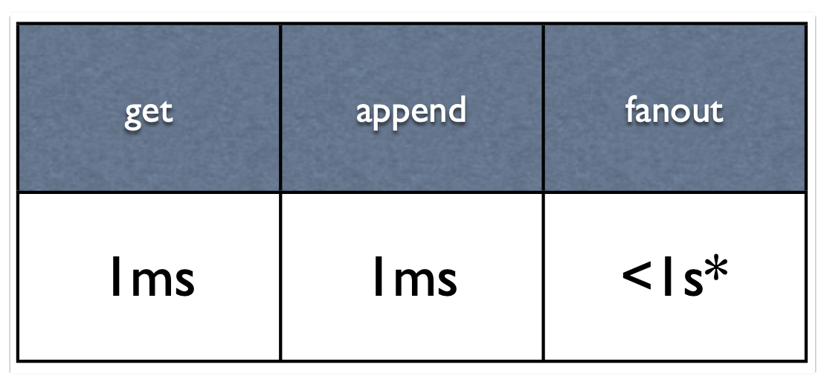
Pero el del fanout dependía de los seguidores de cada creador del tweet.

Social Graphs

Los grafos sociales son listas de quién sigue a quién, quién bloqueó a quién, etc. Las operaciones acá son muchas más:
- Enumerate by time
- Intersection, Union, Difference
- Inclusion
- Cardinality
- Mass-deletes for spa
Es un vector que si bien cambia menos frecuentemente, no tiene límite de crecimiento.
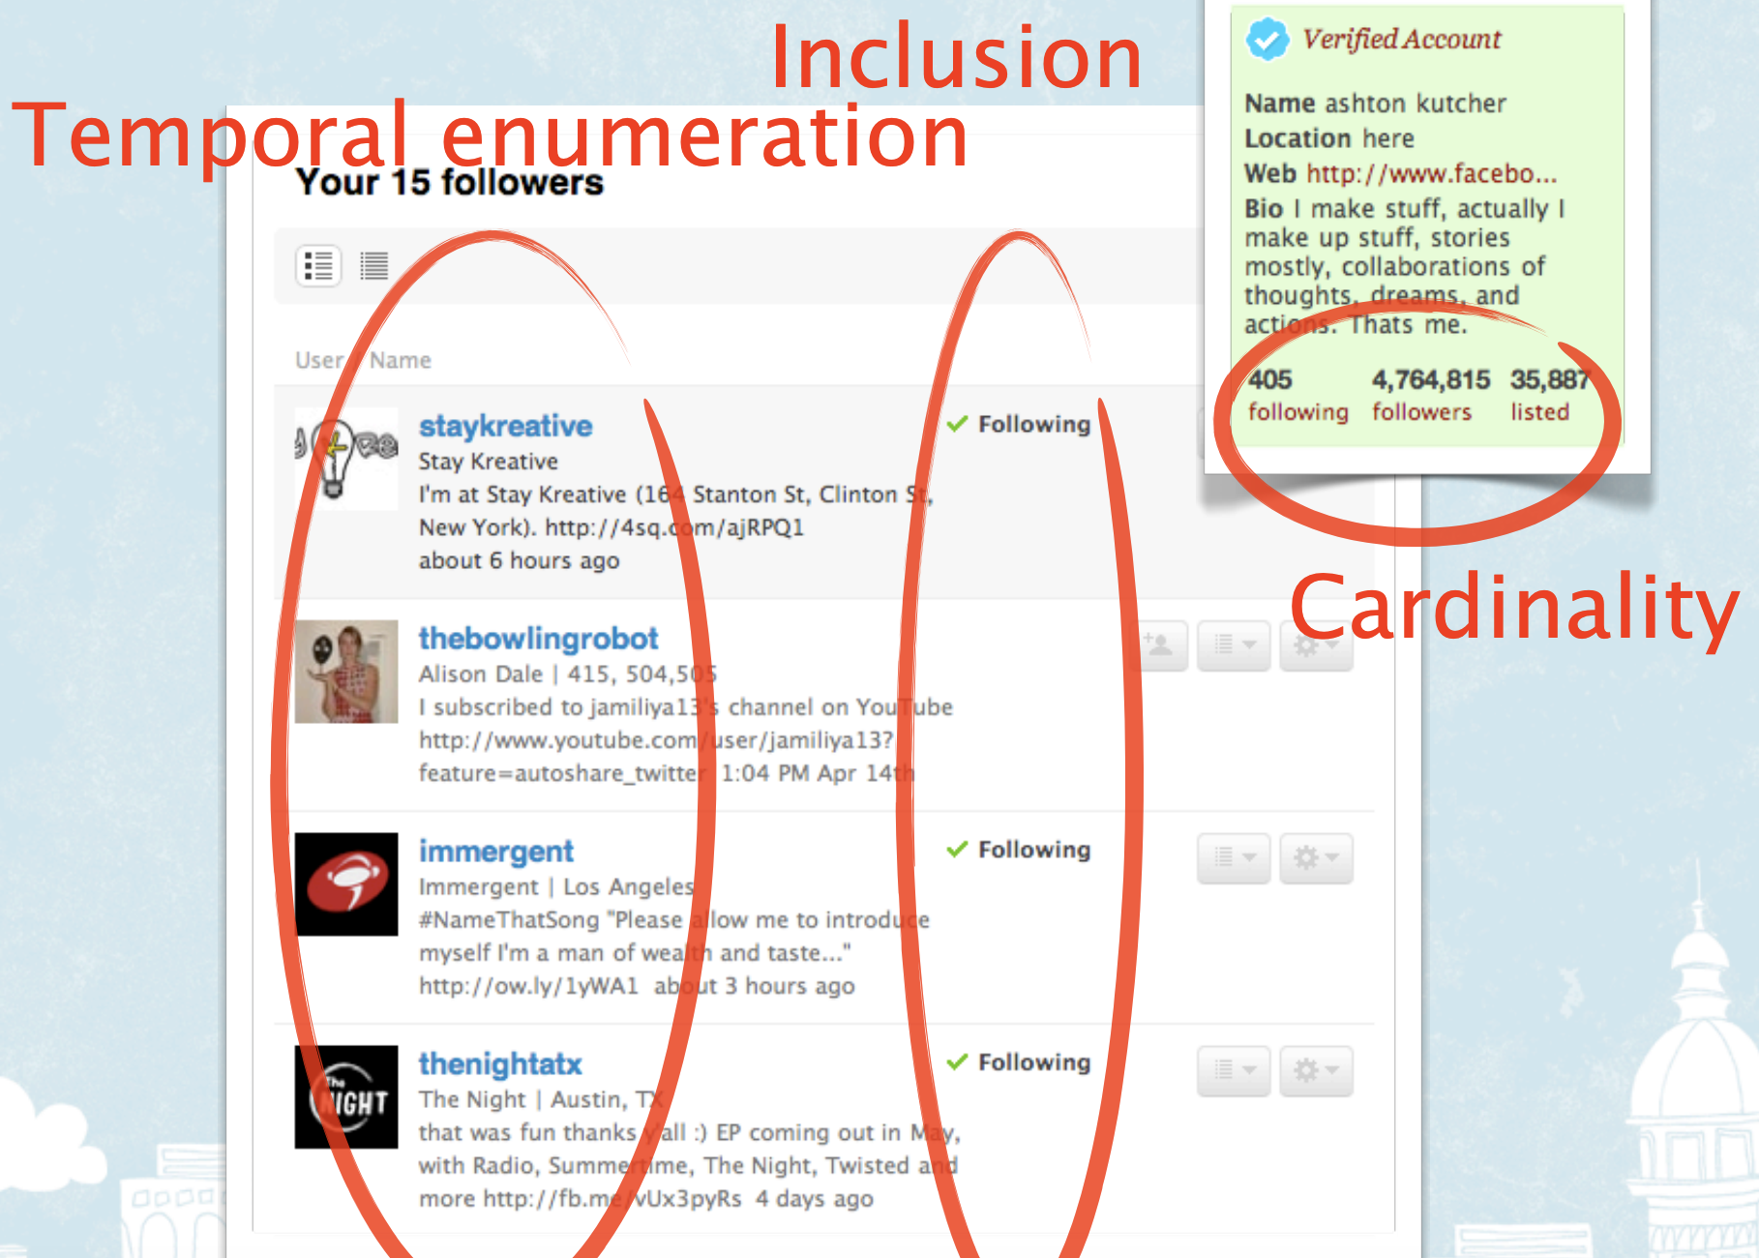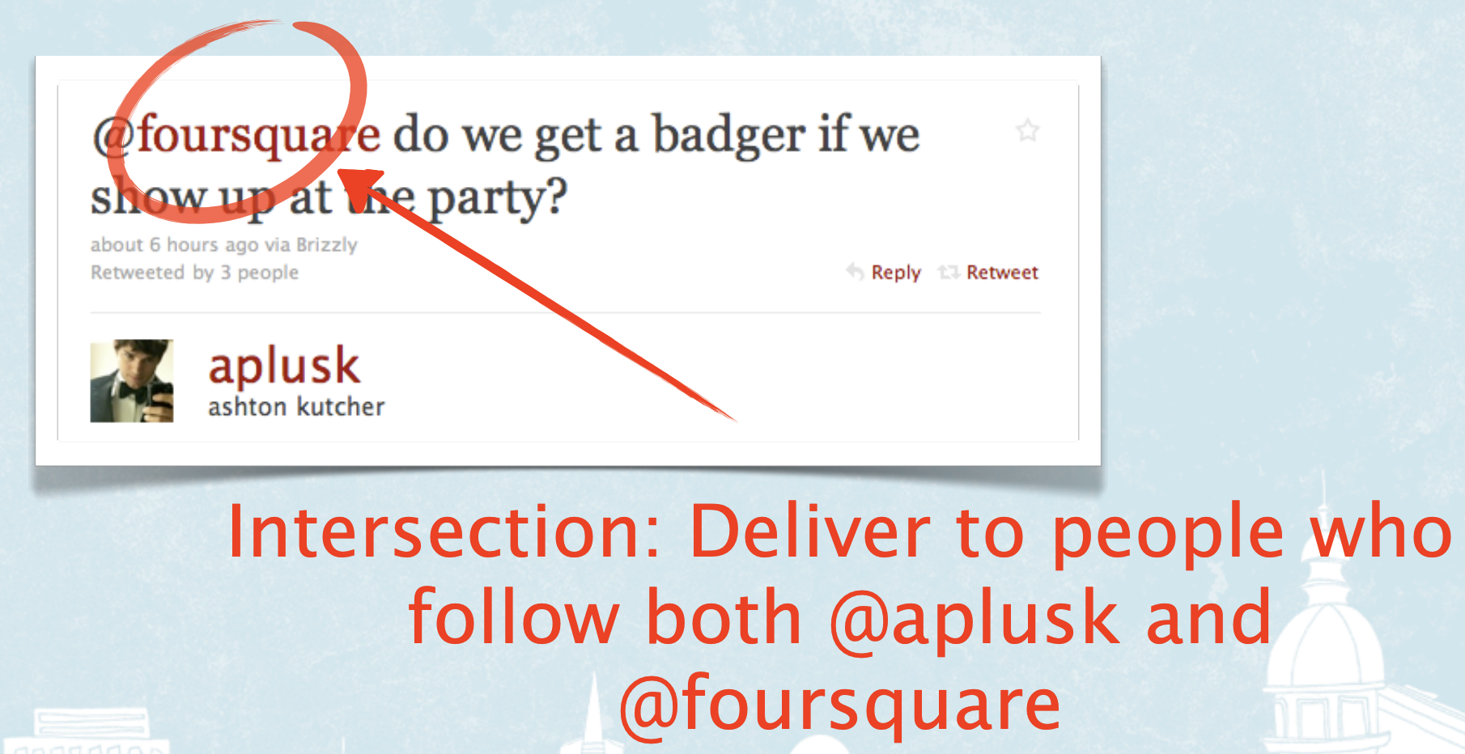

La implementación original, como era un grafo dirigido (puedo seguir a alguien y esa persona puede no seguirme) era:
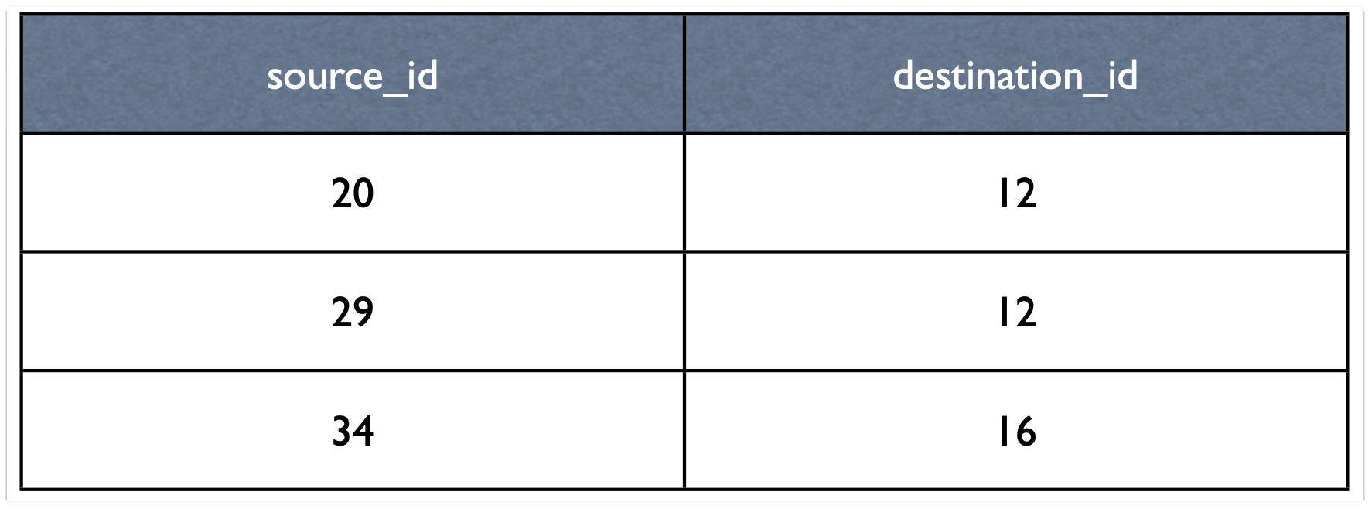
Esto es una tabla que escala verticalmente y con replicación Master-Slave. Vemos que se acceden por ambos campos, por lo que se implementaron índices, pero como no entraban en memoria se hacía un full scan. Por esto, se particiona la tabla por user_id, y en dos al mismo tiempo, según cómo quiero acceder.
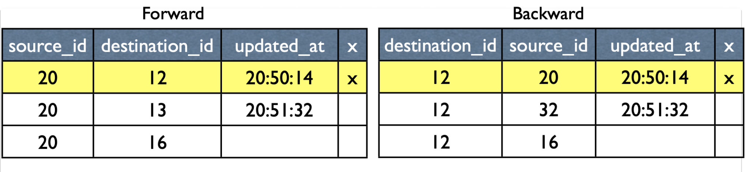
Esto soluciona el problema de que dos personas dentro del mismo shard se sigan entre sí. Algo curioso, es que se agregó el updated_at y una marca de borrado lógico, para mantener consistencia entre las dos tablas. Si hubo un problema entre las bases de datos y hay inconsistencia, va a ganar la modificación con fecha de modificación más reciente.

En la latencia, la cardinalidad es 1ms a pesar de que la iteración sea 100edges/ms gracias a la desnormalización del dato, ya que nosotros manejamos la consistencia. Es decir que agregamos la columna de cuántos seguidores se tiene.
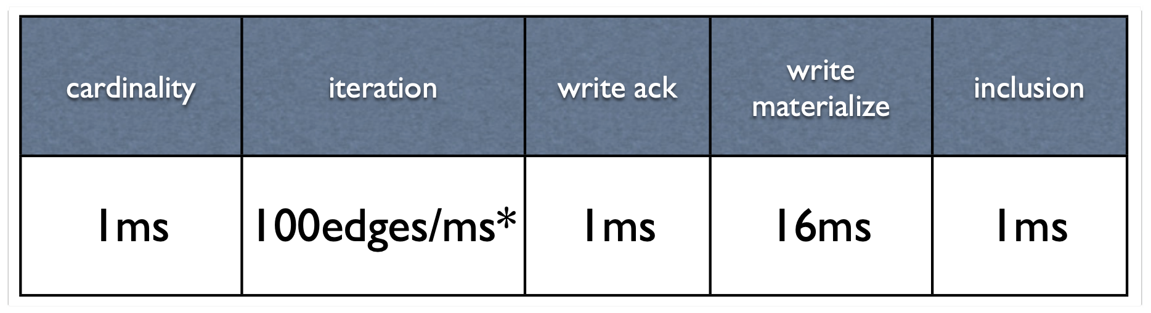
El write ack es la confirmación de que el dato fue tomado y estará disponible, pero existe un phantom read. El write materialize consiste en que el dato esté efectivamente en la base de datos disponible.

Búsquedas

Twitter no tenía un motor de búsqueda. Compró una solución que armaron unos programadores externos que indexaban los tweets que guardaban en una base de datos. Las búsquedas indexadas son:
- “Find me all tweets with these words in it...”
- Posting list
- Boolean and/or queries
- Complex, ad hoc queries
- Relevance is recency

Tomemos el siguiente caso:

Se debe realizar la intersección de tres listas de posteo. La implementación original era una taxonomía (la peor forma para implementar un motor de búsqueda). Esto consiste en tener un id por cada término. Se separa un tweet por palabras, se descartan las irrelevantes y se guarda el tweet. Esto no encuentra nada, porque typos son palabras distintas, igual que singulares o plurales. Además, la cardinalidad de esta tabla es absurda. Para esto, habría que usar Lucene.
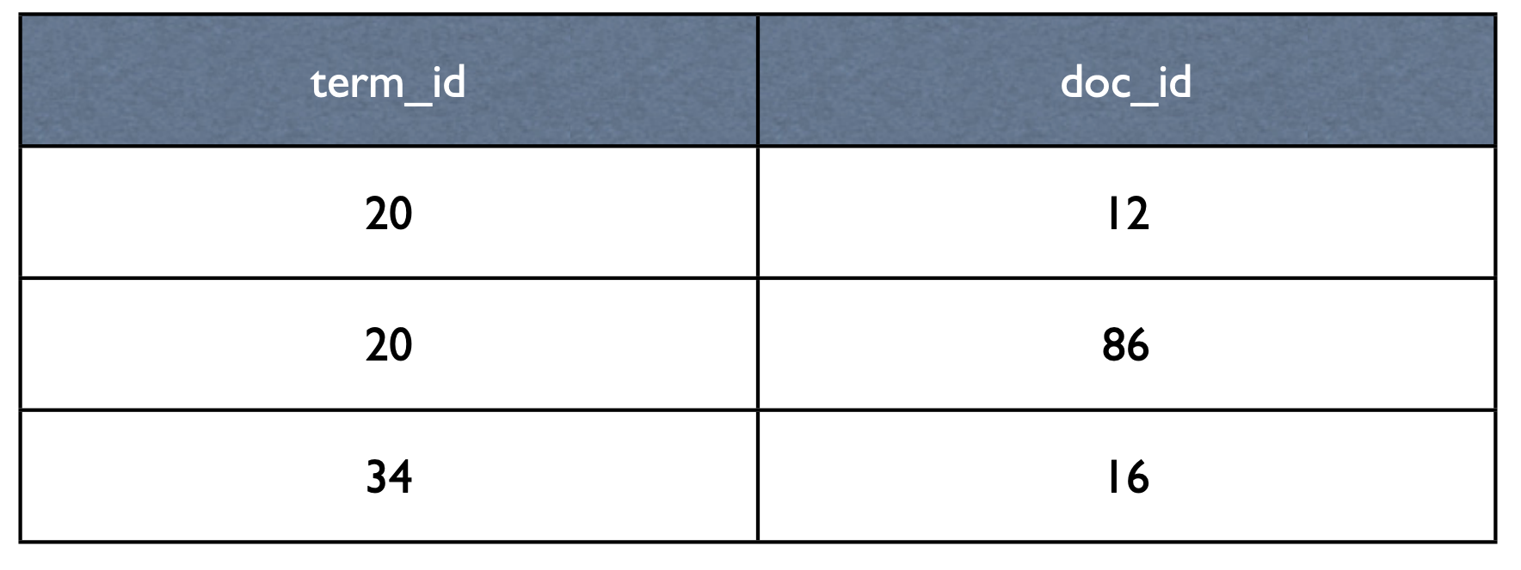
Al igual que antes, era una única tabla que escalaba verticalmente y Master-Slave con replicación para throughput de lectura. Obviamente los índices eran demasiado grandes para ser mantenidos en memoria. Entonces, la implementación nuevamente fue aplicar sharding, particionando por tiempo.
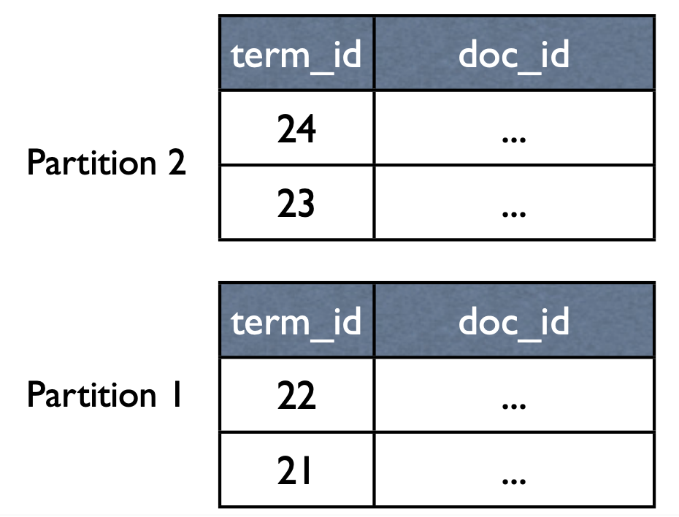
El problema de esto es nuevamente el throughput de escritura, las queries para términos raros, ya que hay que barrer muchas particiones.

Algunas estadísticas de ese momento:
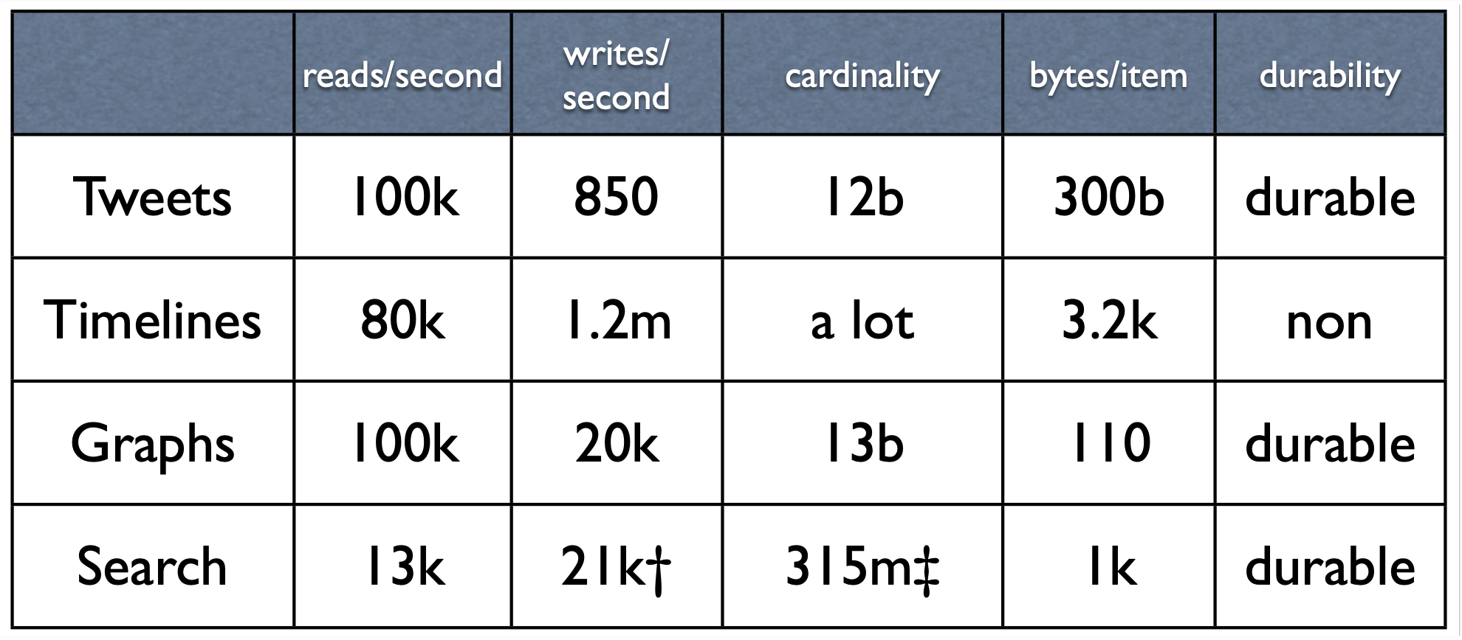

Algunas ideas a llevarse:
- Todas las soluciones de ingeniería son transitorias.
- Nada es perfecto, pero algunas soluciones son suficientemente buenas por un tiempo.
- Las soluciones de escalabilidad no son mágicas: implican particionamiento, indexación y replicación.
- Todos los datos para consultas en tiempo real DEBEN estar en memoria. El disco es solo para escrituras.
- Algunos problemas se pueden resolver con pre-cálculo, pero muchos otros no.
- Explota la localidad siempre que sea posible.

Unidad 7 - Integración de Sistemas

SOA

La integración de sistemas se puede pensar en dos grandes ejes:
- El scope: a nivel empresarial, externo, etc.
- Mecanismos o cadencia de sincronización: batch, eventos o real time.
Estos nos da combinaciones de posibles soluciones e implementaciones que cambia la complejidad según cambia la escala.

A fines de los 80, esto surge como conexiones punto a punto. Todos los sistemas bancarios con cobol se comunican mediante archivos que se actualizan. En la práctica, toda la integración se ve del siguiente modo:
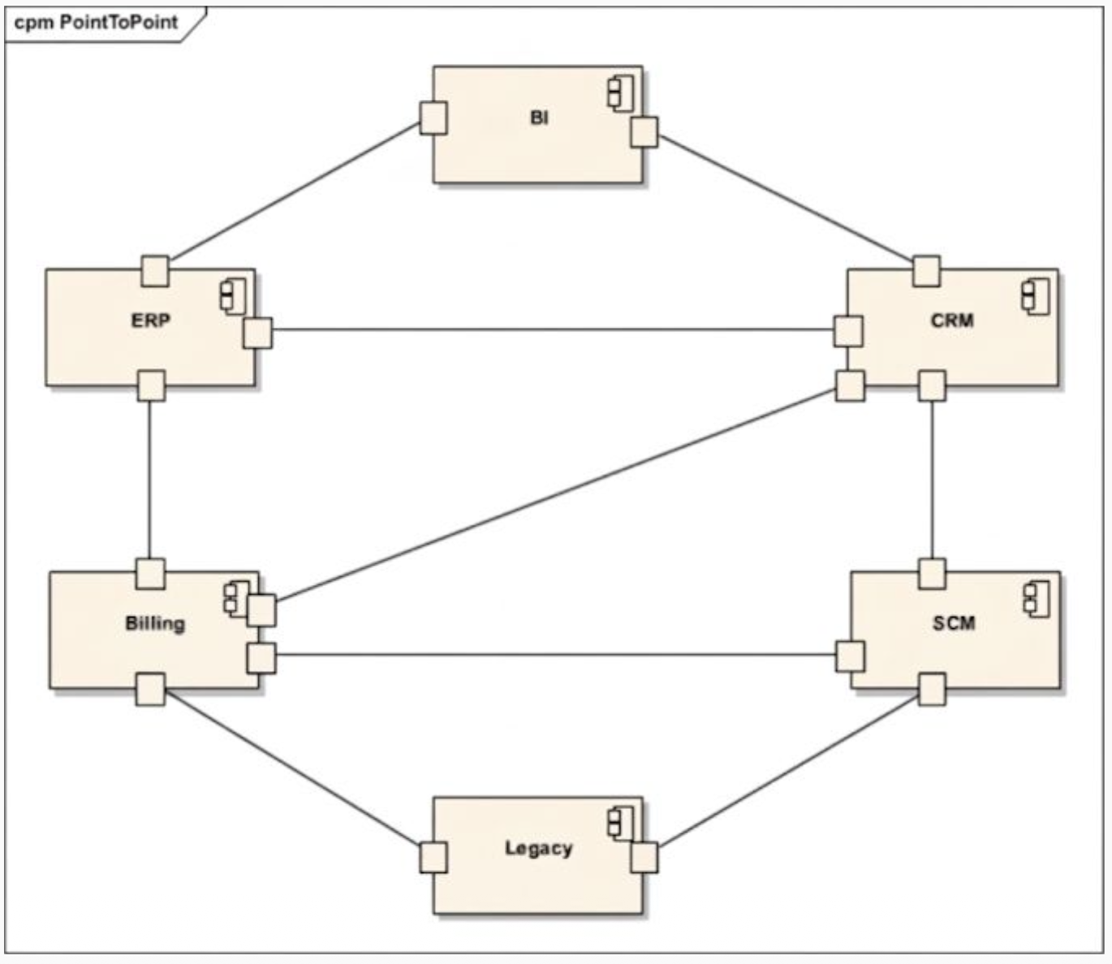
Esto tiene un alto acoplamiento, trae una dificultad para el mantenimiento y una dependencia entre sistemas, y hay responsabilidades poco claras.

Hacia mediados de los 90, surgió otra opción a las conexiones punto a punto, y es una capa de integración. Existe un hub que contiene los adapters para cada servicio, y es el único que sabe por ejemplo que el CRM es HubSpot en X versión. Se maneja todo de una manera más centralizada.
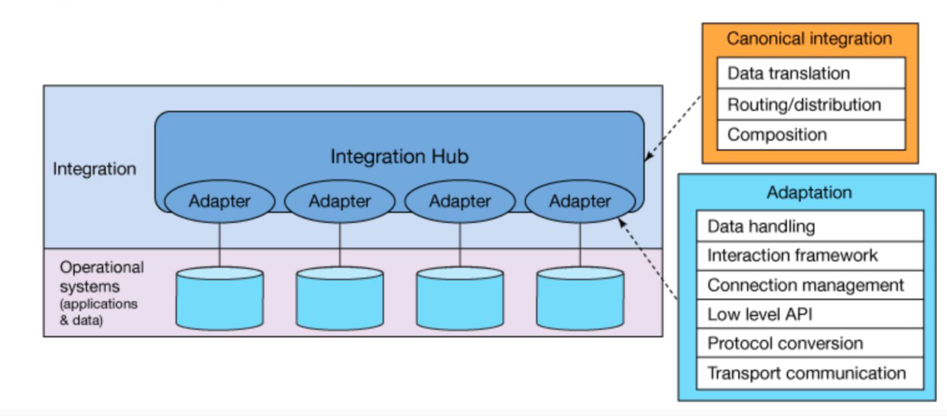
Esto permite asegurarse que la información sea consistente, proveyendo una vista canónica sobre ellos. Se tiene una única fuente de verdad para ellos. En el caso anterior, eso no estaba claro. En la práctica, la capa se llama Enterprise Service Bus, y tiene las conexiones con todos los servicios. Sobre ella, se construyen los procesos de negocio y reglas de alto nivel.
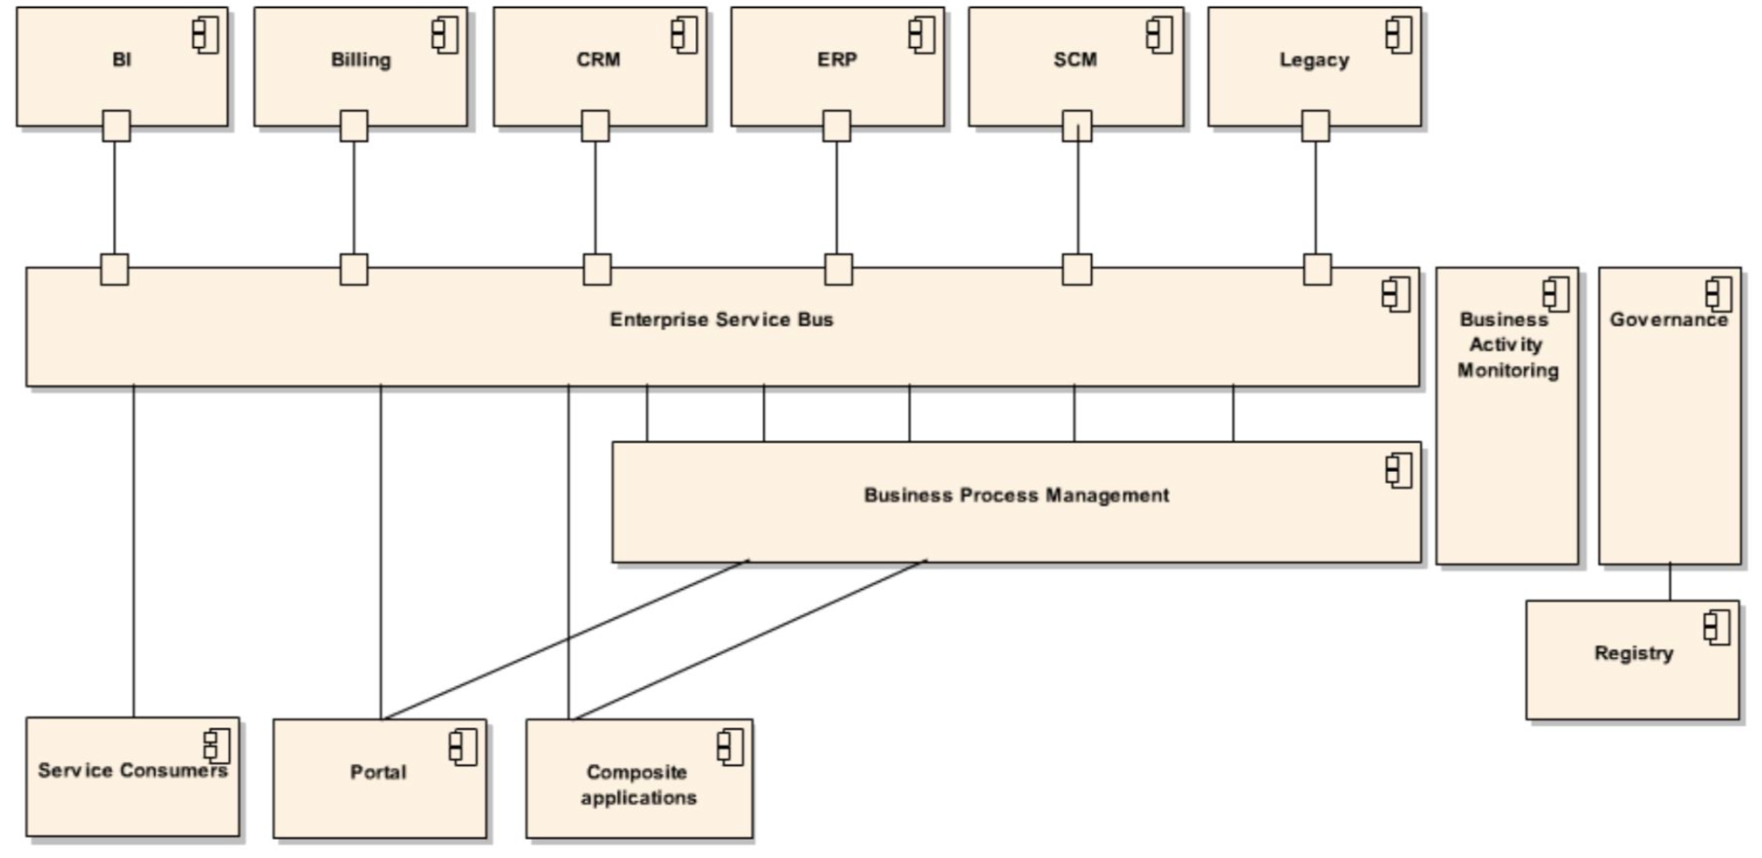

Para esta construcción, se tienen dos componentes claves. El BPM sirve para definir y manejar los procesos definidos dentro de la organización, usando una herramienta e (idealmente) un lenguaje de representación de los mismos llamado BPMN (Business Process Modeling Notation) o BPEL (Business Process Execution Language). Los procesos son flujos con pasos (humanos o automáticos) que se pueden mejorar, logrando aumentar la eficacia del mismo. Con un costo relativamente bajo, se pueden empezar a codificar los procesos de negocios agnósticos a los servicios que corren por debajo.

Por otro lado, un Business Activity Monitor (BAM) es una herramienta para controlar el cumplimiento de los procesos de negocio en tiempo real. Veo en este momento que está pasando con mi negocio y puedo tomar acciones para evitar problemas (Definir umbrales y notificaciones).

Por ejemplo, el siguiente caso es la definición de un proceso usando un BPM open source que tiene un editor visual y por detrás genera un XML. Vemos todos los procesos que componen la actividad principal, incluso con algunos manuales, como la aprobación del Fraud Check.
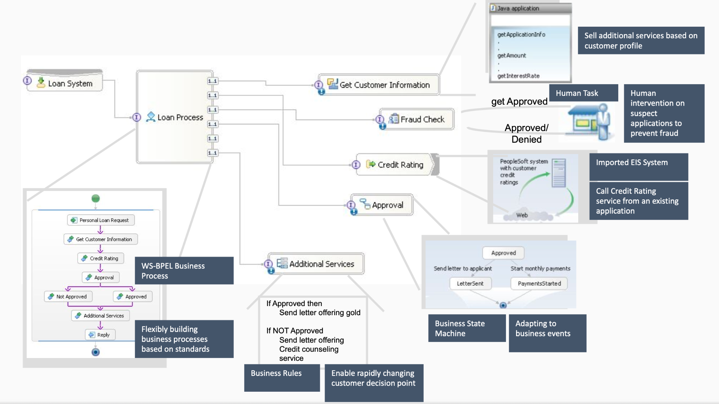

El SOA (Arquitectura Orientada a Servicios) es un estilo de diseño de software en el que las aplicaciones se construyen mediante el uso de componentes reutilizables e independientes llamados servicios, los cuales se comunican entre sí a través de protocolos comunes para resolver una necesidad de negocio. El SOA es el todo en el caso anterior.

Una de las cosas más importantes en SOA es la gobernanza. Los consumidores del servicio y los proveedores del servicio ejecutan diferentes procesos, son desarrollados y gestionados por diferentes departamentos y requieren de mucha coordinación para trabajar juntos de forma exitosa. Para que la SOA tenga éxito, varias aplicaciones necesitan compartir servicios comunes, lo que significa que necesitan coordinar para que esos servicios sean comunes y reutilizables. Incluye:
- Definición del servicio (el alcance, la interfaz y los límites de un servicio)
- El ciclo de vida de la implementación del servicio (las etapas del ciclo de vida)
- El control de las versiones del servicio (incluida la compatibilidad)
- Migración del servicio (desaprobación y caducidad)
- Registros del servicio (dependencias)
- Modelo de gestión del servicio (modelos de datos canónicos)
- Supervisión del servicio (determinación del problema)
- Propiedad del servicio (organización corporativa)
- Pruebas del servicio (pruebas duplicadas)
- Seguridad del servicio (incluidos los rangos de protección aceptables)

El mapeo previo es lo más difícil, ya que hay que sentarse y entender todos los procesos que existen, obtener la vista canónica y luego conectar todas las áreas de la empresa. Suelen ser proyectos de dos o tres años, con costos de 2 a 5 millones de dólares.

La integridad conceptual es la consistencia interna de los sistemas para definir la fuente de verdad de los datos y las reglas que los rigen. Básicamente, consiste en poder garantizar que la vista de las entidades de mis procesos de negocio son consistentes entre sí. Es un problema que tienen todas las empresas, sin importar la industria. Incluso, hay empresas que dependen de una correcta adaptación de un SOA.

Servicios

Así como podemos definir los procesos, podemos encapsularlos y definirlos como servicios, que se pueden empezar a exponer hacia afuera para otras aplicaciones. Se puede por ejemplo, en el caso del banco, que el homebanking, red de cajeros y el sistema del ejecutivo en sucursal sean capaces de consultar el saldo o acreditar un cheque.
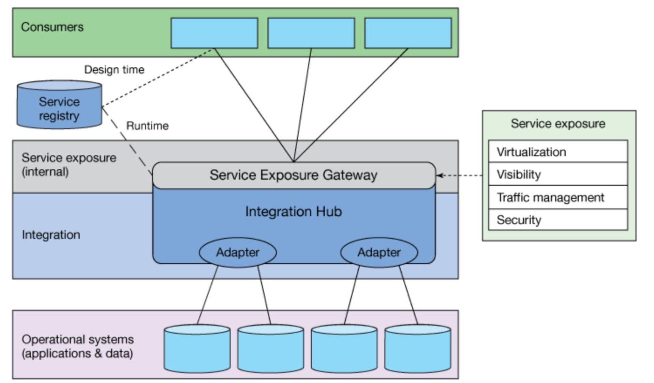

Vemos que ahora hay un gateway que empieza a resolver problemas de tráfico para exponer esos servicios. Este es el mecanismo más eficiente que tienen las empresas más tradicionales para llevar adelante el proceso de “transformación digital”, ya que pueden empezar a construir sobre esto.

Los servicios tienen asociados el concepto de granularidad:
- Los servicios de grano fino son la base de negocio sobre la que se puede desarrollar funcionalidad.
- Los servicios de grano grueso son servicios más complejos realizados en base a servicios de grano fino (y posiblemente algún adicional)

Uno de los grandes desafíos de SOA es revisar periódicamente qué servicios se están construyendo en pos de facilitar su reutilización. Por ejemplo, que la paginación y el formato de las fechas sea siempre el mismo. Esto genera un problema de vendor lock-in, ya que todo se construye por encima del sistema elegido.

Podemos hacer servicios que realicen funcionalidades muy complejas a partir de servicios básicos, y agregar validaciones, transaccionalidad, contingencias, etc. Estrategias de composición:
- Orquestación: dirigida desde el ESB. Imperativamente, se van haciendo todas las llamadas a los servicios de forma secuencial.
- Coreografía: coordinada entre los servicios. Todos saben lo que hay que hacer, son independientes y lo resuelven. Son sistemas más descentralizados por definición.

Cuando empezamos a tener estos servicios, se pueden exponer “hacia afuera” y ofrecerse a terceros, por ejemplo mediante APIs y mecanismos de integración. Se tiene en la frontera un gateway que gestiona los servicios que se quieren hacer públicos.
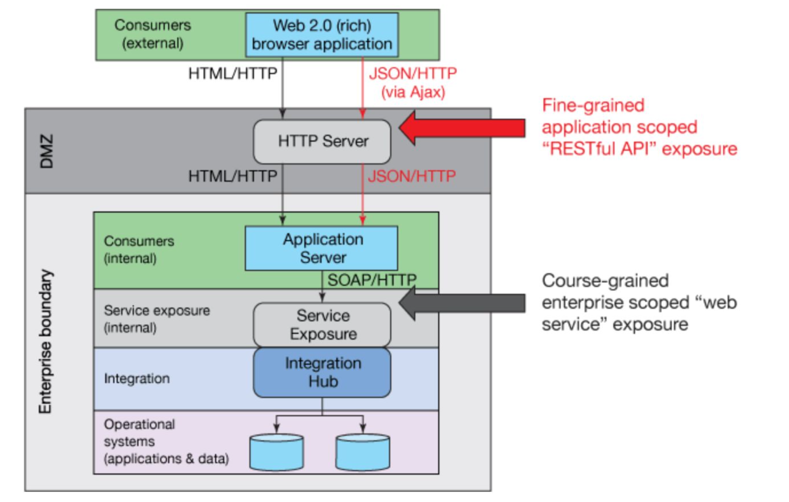

Los procesos de transformación digital es lo que permitió en los últimos 20 años que los bancos, por ejemplo, ofrezcan productos que antes no podían como los homebanking en dispositivos móviles. Pudieron así comenzar a construir sobre los sistemas legacy, que es importante tener en cuenta que siguen teniendo y usando.
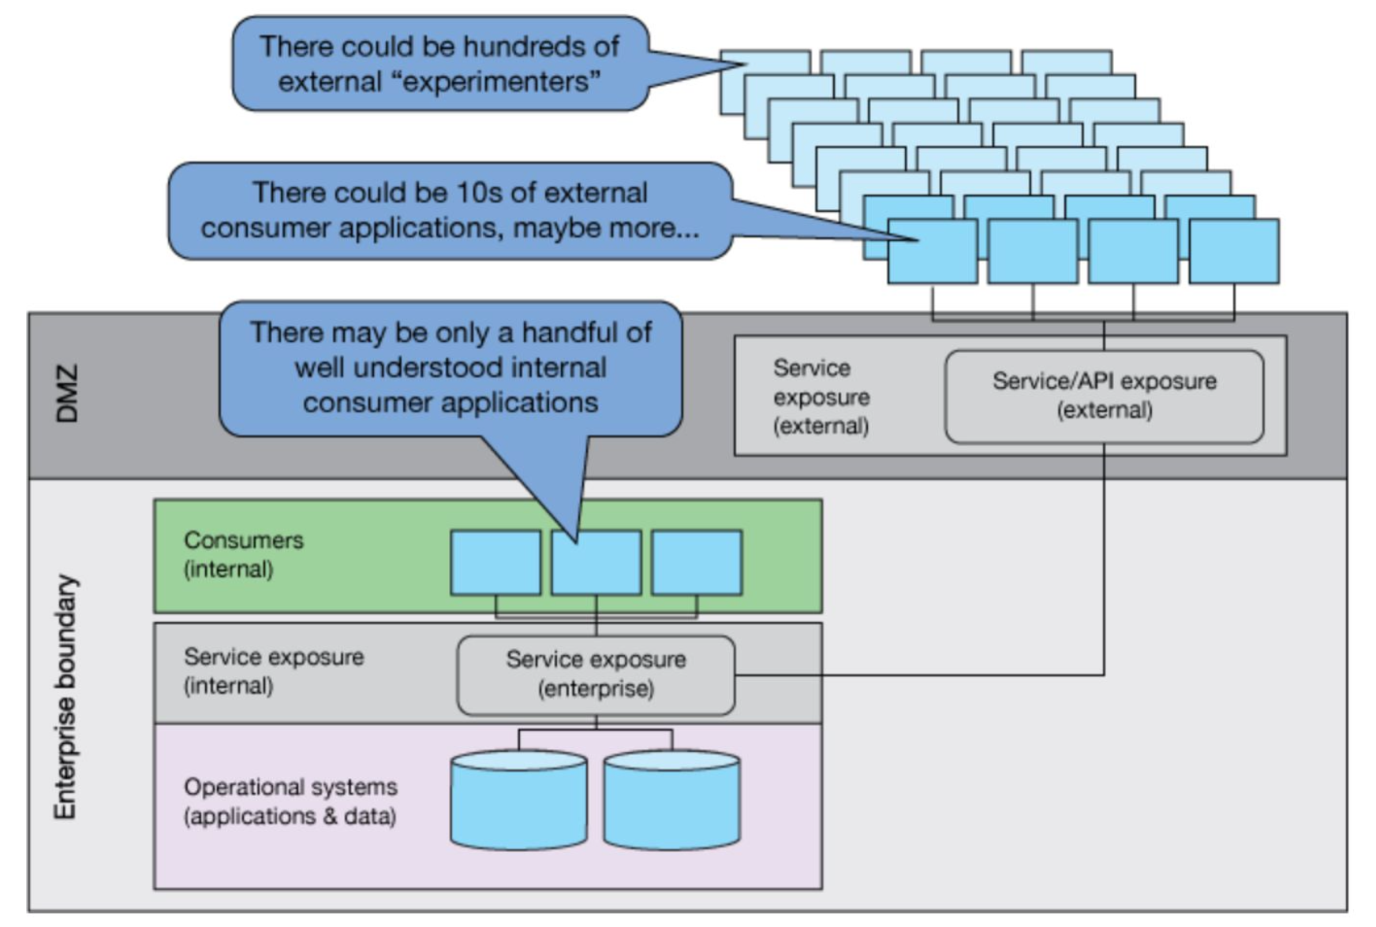
Los mecanismos de integración no son solo una moda, sino la evolución de la exposición de las funcionalidades de negocio:
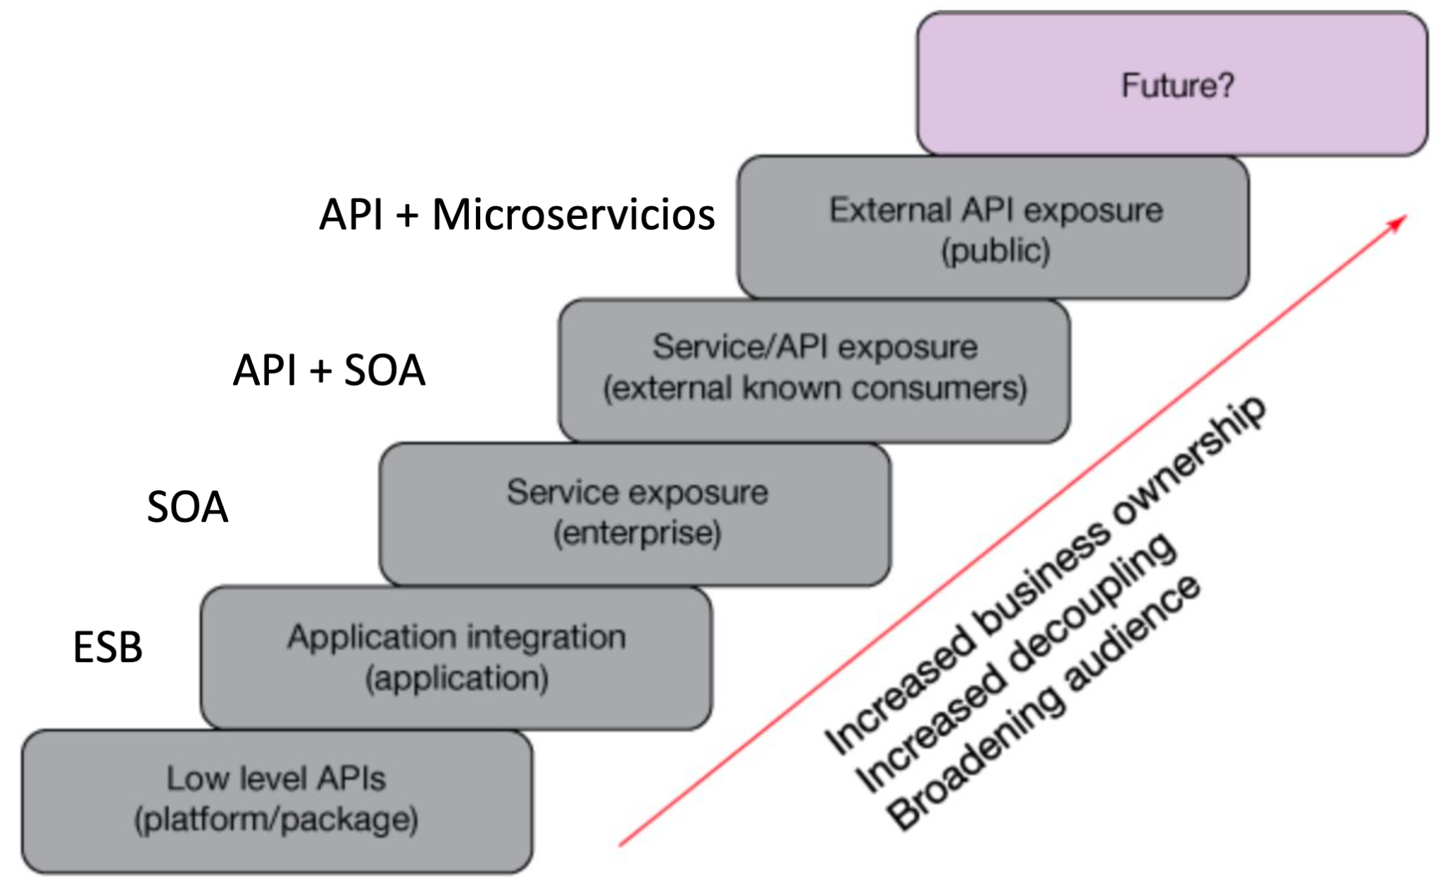

Microservicios

SOA es aún hoy el modelo más usado en las empresas para integrar sus aplicaciones corporativas. Resuelve problemas clásicos de integración en forma satisfactoria. Presenta limitaciones en cuanto a escalabilidad, fault tolerance, desarrollo rápido y deployments frecuentes.

Microservicios va a intentar resolver algunos de estos problemas pero de una forma totalmente distinta, y partiendo de constraints completamente distintos. Nace en el contexto de organizaciones más modernas que suelen tener más software propietario. Pasa entonces a ser el mecanismo predilecto de integración.

Mientras SOA busca fundamentalmente resolver un problema primero de integración y luego de gobernanza; microservicios busca, ante todo, permitir a las organizaciones crecer e ir más rápido. Este es el problema principal que abarca, NO escalar.

Hay diferencias abismales en cómo organizaciones de distinta madurez y configuración son capaces de gestionar sus servicios e infraestructura. Para medir la madurez se utiliza el framework DORA, que contempla un montón de métricas como frecuencia de deploys, cuánto tarda un fragmento de código desde un commit hasta producción, etc. Hay empresas que hacen un deploy por mes y otras que hacen miles por días. Microservicios busca llevar a las empresas a esta última posición. Pero esto tiene sus desafíos.
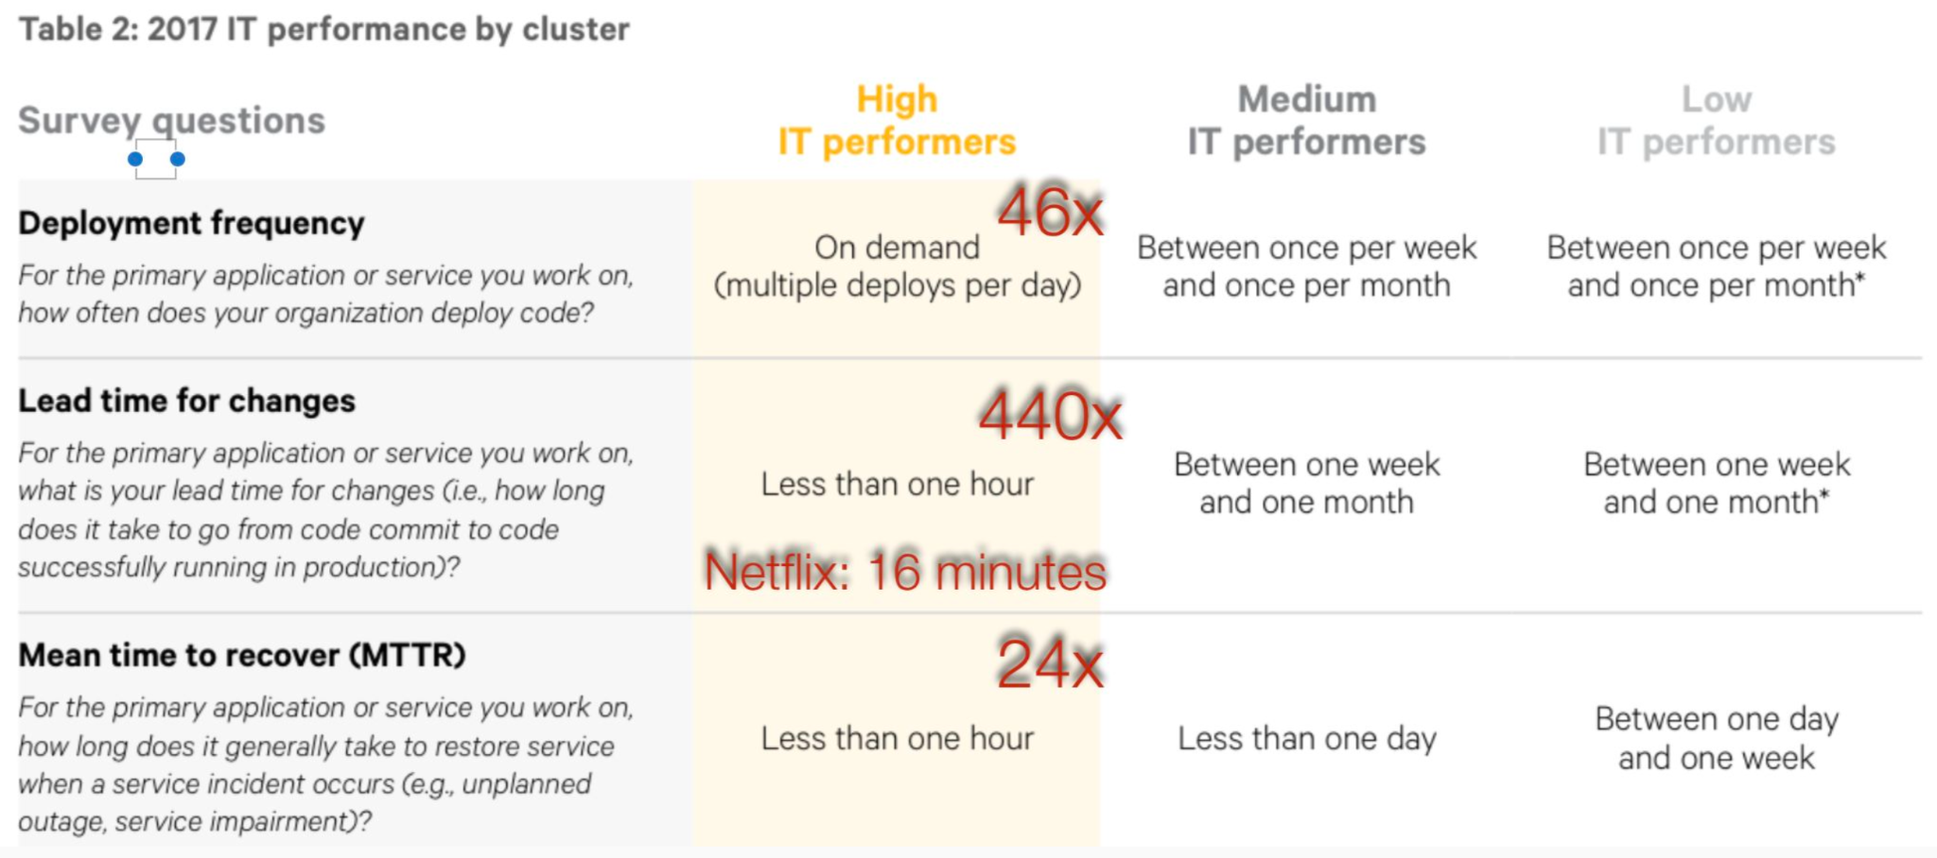

Tomamos el caso de aplicación monolítica típica:
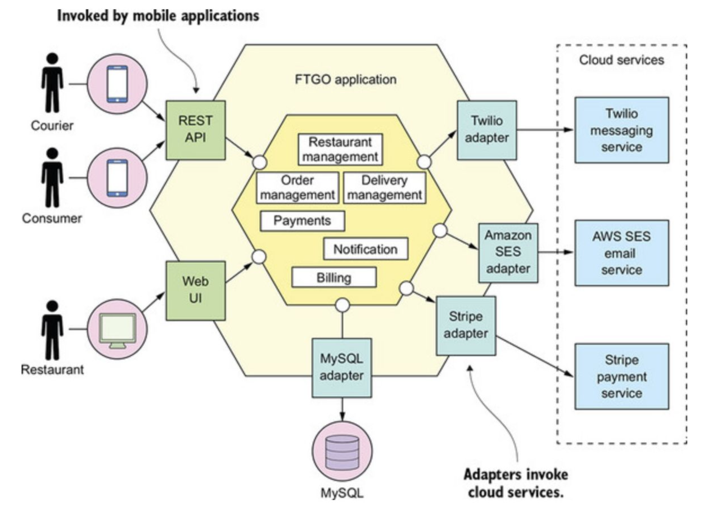

Vemos que es un sistema altamente cohesivo, es fácil de mantener, testear y deployar. Puede tener problemas de escalabilidad, pero se solucionan con las estrategias que vimos a lo largo de esta materia. No es un problema difícil. El problema es cómo crece la organización. Cuando nos va bien, queremos contratar más devs y empezamos a tener un cuello de botella en el repositorio, porque cada vez va a haber más gente queriendo pushear. ¿Alguien rompió algo? No se puede deployar nada hasta que no se arregle.
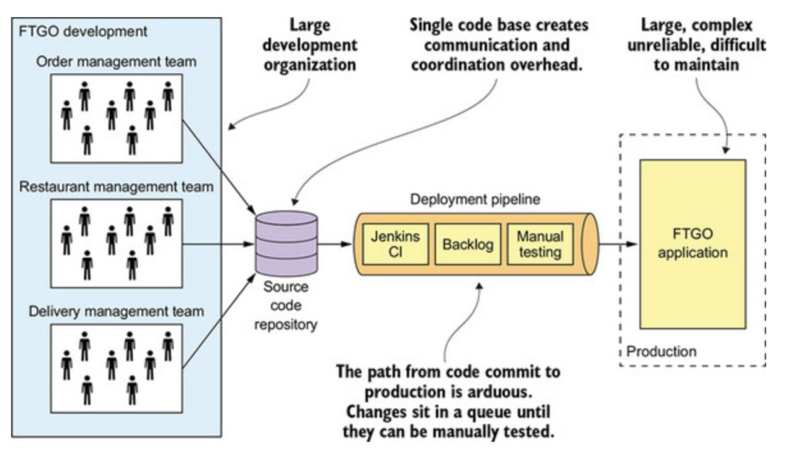

Hay cambios también que son muy difíciles, como por ejemplo en el esquema, o una versión de Hibernate. Hay que verificar que no se rompa nada en ninguna parte en la aplicación.

Entonces, la arquitectura de microservicios tiene como razón de ser permitir que la organización se configure en equipos pequeños e independientes, cada uno con sus repositorios y servicios. Ese setup y microservicios permite implementar estos servicios donde hacemos los múltiples cambios por días que hablamos e iterar rápido. Es un requerimiento para hacer esto. Pero por sí solo, solamente trae un montón de problemas.
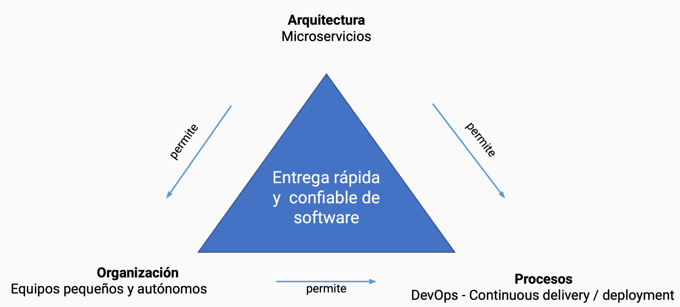

Antiguamente, existían dos equipos separados en las organizaciones, los de desarrollo y los de operaciones. Los primeros se encargaban de justamente el desarrollo de las funcionalidades y los segundo de deployarlas. Había muchas fricciones, porque cuando algo se rompía, el cliente llamaba al equipo de operaciones, que no tenía idea de cómo arreglar el problema de código. Entonces, se unificaron los roles en un único equipo de DevOps. La idea fundamental es “you build it, you run it”. Con esto, se buscan unificar incentivos, ya que ahora hay accountability. Es un shift left en las responsabilidades.

Vemos que los microservicios permiten tener equipos de DevOps, ya que cada equipo maneja su propia infraestructura y puede autogestionarse, sin importar lo que está haciendo el resto de la organización.

Pero microservicios también trae un millón de problemas nuevos. Algunos de ellos son:
- No es fácil definir correctamente los servicios. ¿Qué define el scope de un microservicios? ¿Cuándo se convierten en nanoservicios?
- Múltiples bases datos: ¿cómo se coordina la transaccionalidad?
- Los microservicios constituyen un sistema distribuido, que tiene ciertas complejidades de desarrollo, testeo y deployment.
- El deployment de features que impactan múltiples servicios debe ser coordinado cuidadosamente.

Entonces, se debe decidir prudentemente cuando utilizar microservicios, porque existen complejidades de implementación. Jamás implementaría microservicios en mi startup de tres developers. Agrega un montón de overhead innecesario en etapas tempranas donde se quiere un MVP lo más rápido posible.

Patrones a Nivel de Aplicación

Este nuevo mundo introduce toda una nueva serie de patrones, que lidian con todas las facetas del software. Se dividen en tres niveles, e incluso algunos operan en dos capas a la vez.
La primera capa que vamos a estudiar es el nivel de aplicación, que tiene los siguientes patrones.
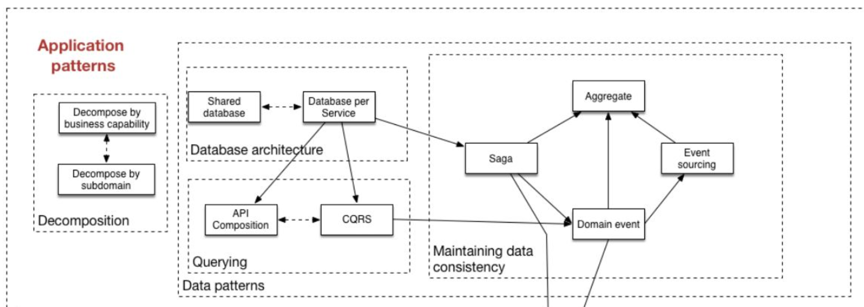

Los patrones de descomposición establecen reglas para realizar justamente la descomposición del sistema. Una opción es hacer descomposición por subdominios. Cada uno de ellos puede ser un monolito modular que el día de mañana se quiere dividir nuevamente, pero debemos tomar el principio de menos es más. Es más fácil crear un servicio cuando duele que matar uno cuando sobra.
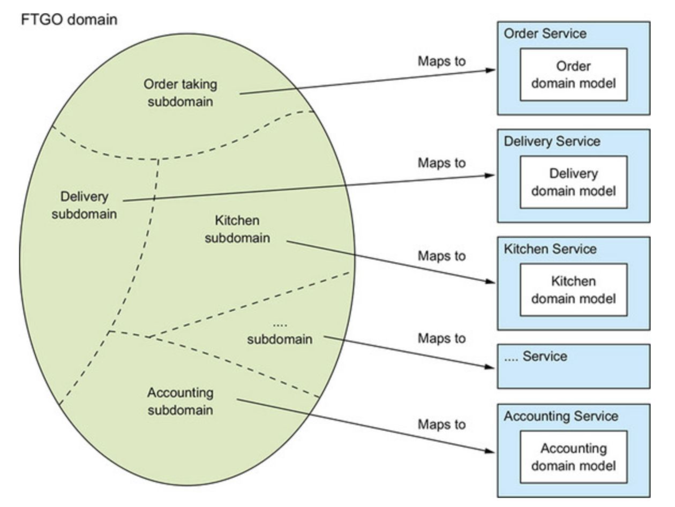

Cuando se empieza a dividir la organización, surge el problema de que muchas veces la representación de los datos no necesariamente coincida con la manera en que se los quiere consumir. Es distinto qué es una orden hacia el usuario, qué es hacia el delivery y qué es hacia la cocina. Pero generalmente, el usuario puede querer ver todo, por lo que se tiene que tener una agregación que muestre todo.

El patrón de agregación organización busca organizar el modelo de dominio como una colección de aggregates, cada uno de los cuales es un grafo de objetos que puede ser tratado como una unidad. Pero acá puede haber impedance mismatch, no hay historia del aggregate y la auditoría y logging son tediosos.
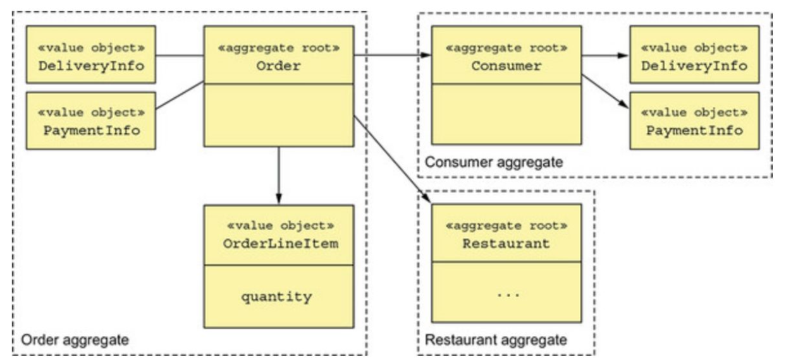

La alternativa es el patrón de event sourcing, donde en vez de pedir información a otros sistemas, se suscribe a un pubsub y pide que se le notifique cada vez que haya un cambio. En una base propia, guarda todos los eventos que recibe. Entonces, cuando quiera hacer el aggregate, en vez de hacer consultas externas, toma la información local. Esto le permite ver el historial y definir cuáles son sus tiempos de respuesta. Vemos que con esto va a haber data duplicada por toda la organización.
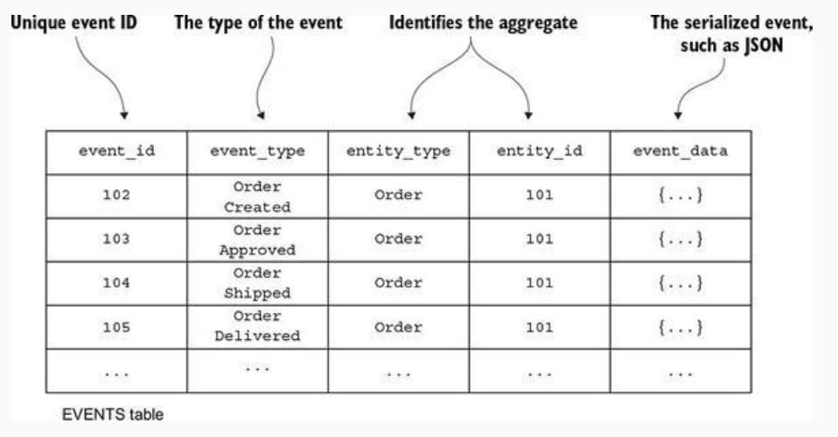

El siguiente problema es cómo gestionar las bases de datos. Los distintos microservicios, ¿deben tener la misma base de datos o comparten una? La best practice es que no compartan, ya que sino aparece el problema de noisy neighbours si el otro microservicio empieza a tener errores en el manejo y me degrada a mí la performance. Pero esto nos quita la transaccionalidad.

Por ende, surgen nuevos patrones. El primer patrón es el Two-Phase Commit. Es un patrón síncrono y centralizado donde un coordinador pregunta a todos los microservicios si pueden realizar una transacción y luego les ordena confirmar o abortar al mismo tiempo, garantizando una consistencia inmediata pero a costa de bloquear los recursos y afectar el rendimiento.

Sagas es un enfoque asíncrono y distribuido que divide una transacción global en una secuencia de transacciones locales independientes, donde cada microservicio actualiza su propia base de datos y, si un paso falla, se ejecutan "transacciones compensatorias" consecutivas para revertir los cambios anteriores, priorizando la disponibilidad del sistema y aceptando una consistencia eventual. El orden en que se realizan los pasos de la transacción es importante.
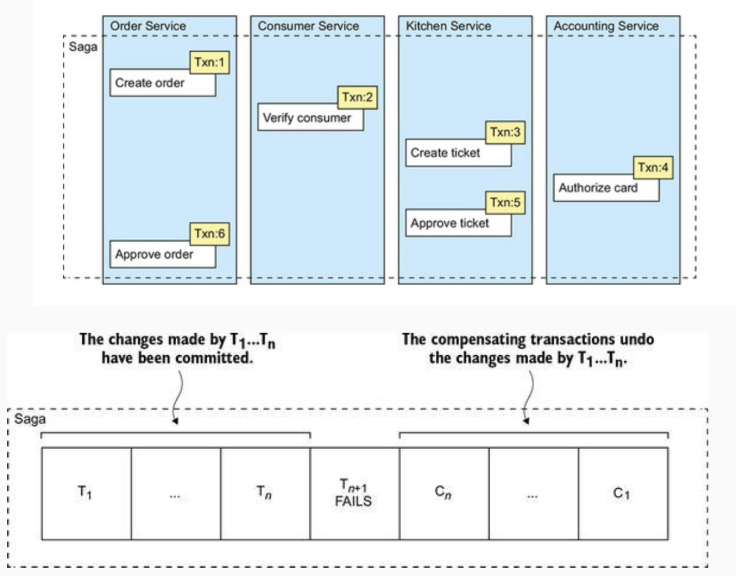
Hay momentos donde la sagas está a medio ejecutar, y es importante no perder la consistencia.

Command Query Responsibility Segregation (CQRS) es un patrón que básicamente separa donde se escribe y dónde se lee. Es decir, se define una “view DB”, que es una réplica read-only para atender consultas. La réplica se mantiene actualizada suscribiendo a eventos de dominios que son publicados por los servicios que son dueños de los datos. Es importante notar que es otro sistema con otra base de datos, que incluso puede tener otro esquema. Entonces se pueden transformar los datos

Patrones a Nivel de Comunicación

El siguiente nivel es el de comunicación. El patrón API Gateway es el equivalente al load balancer cuando teníamos múltiples instancias. Es una aplicación que debe saber cómo rutear las peticiones. Funciona como un proxy reverso, pero tiene lógica de aplicación. Entonces, se encarga de:
- Ruteo de request
- Composición de APIs
- Traducción de protocolos
- Proveer APIs específicas para cada cliente
- Funciones de borde:
  - Authentication
  - Authorization
  - Rate limiting
  - Caching
  - Metrics collection
  - Request logging
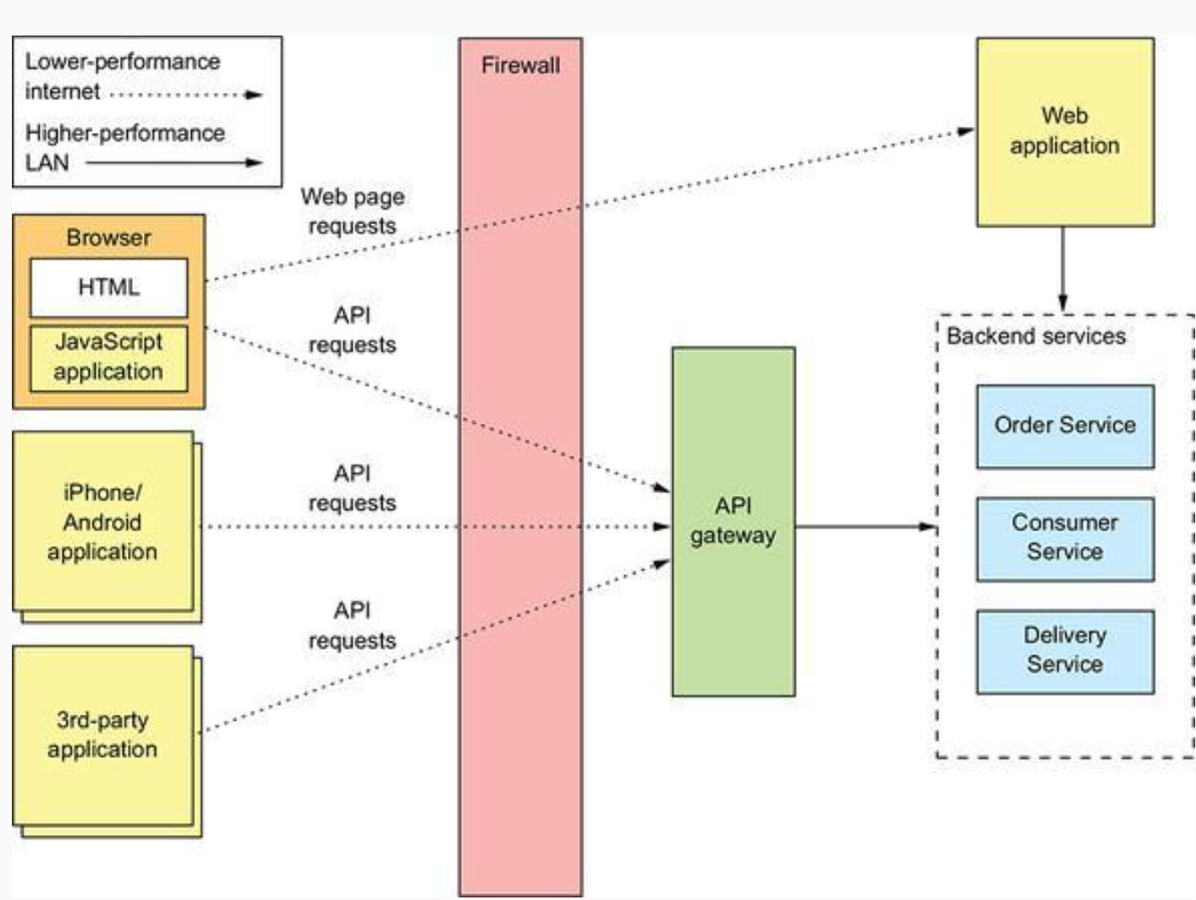

Otro patrón es el Backend For Frontend (BFF), que consiste en proveer APIs específicas para cada cliente, como por ejemplo el frontend. No tiene lógica de negocio propio, se da vuelta y pregunta a los servicios, pero como conoce a sus clientes, puede armar cosas más personalizadas, como por ejemplo filtrar las respuestas en base a lo que sabe que necesita el cliente. Esto trae
- Localización
- Evitar el overfetching
- Versioning and compatibility (si el cliente es un móvil de gama baja se le puede mostrar una versión simplificada)

Operar en un sistema distribuido nos obliga a lidiar con problemas de red e implementar tanto timeouts como retries. Nuestros microservicios se están comunicando constantemente, y supongamos que se cae uno. Los que lo estaban consultando siguen haciendo retry. Los que consultaron a estos últimos y necesitan el dato del primero, también hacen retries. Esto va creciendo y genera un efecto de bola de nieve, donde la carga sobre el sistema se incrementa en forma exponencial; e imposibilita que el servicio se recupere. Entonces, necesitamos hacer algo sobre esta política de retries que en el caso de una pequeña caída nos solucionaba la vida.

El patrón de Circuit Breaker busca cortar esto y dar aire al sistema. Funciona como una térmica de una casa. Filtra todas las request, y se fija si el circuito está abierto o cerrado. Cuando llega cierto porcentaje de fallos, se abre el circuito (se mata). Se puede implementar a nivel aplicación, o service mesh (en la librería de networking). El request nunca viaja, es decir nunca llega a la red de la aplicación. De cada x tiempo, deja pasar alguno para testear si funciona y cerrar el circuito para que vuelva a funcionar si ve que está activo.

Patrones a Nivel de Infraestructura

Por último, vamos a estudiar los patrones a nivel de infraestructura que van a ayudar con el proceso de deploy. A lo largo de los años, cada vez se agregaron más capas de abstracción entre el hardware y nuestras aplicaciones. Con el auge de las tecnologías cloud, incluso se agregaron todavía más capas con por ejemplo los servicios de EC2 en AWS, donde por atrás se aplica virtualización para que el mismo hardware sea utilizable por distintos usuarios.

Docker agregó una nueva capa de abstracción, ya que permite aislar procesos y empaquetar aplicaciones con configuraciones o dependencias para que sean fácilmente replicables y levantables. Posteriormente, apareció el concepto de serverless, donde desaparece el concepto de máquina, tanto virtual como container, y se levantan procesos a demanda (Lambdas en AWS). Ahora, no hay que administrar recursos, es escalable, y es pago por uso. Pero a su vez, tiene limitaciones de performance, no es apto para procesos duraderos, trazabilidad, y se produce un lock-in con el proveedor.
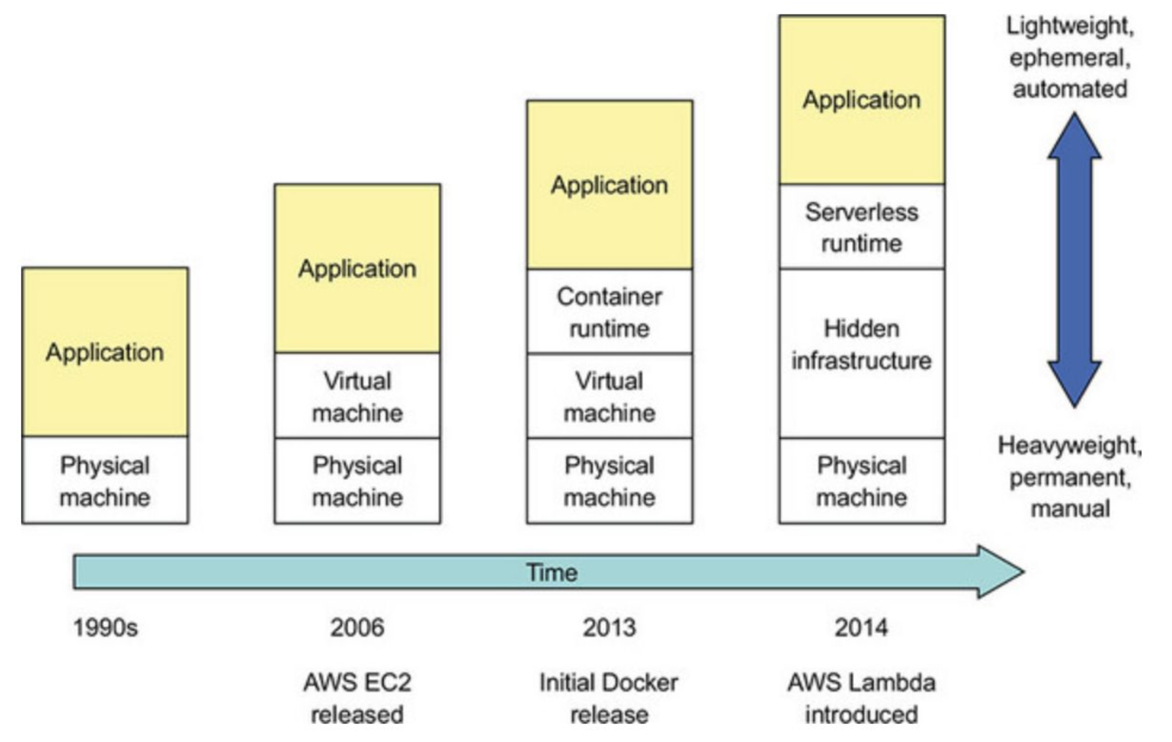

Kubernetes es una plataforma para gestionar servicios que corren sobre contenedores. Fue creada por Google y hecha open source. Brinda:
- Resource management: administra los recursos presentando una sola máquina virtual.
- Scheduling: programa donde ejecuta cada container basado en necesidades de recursos y reglas.
- Service management: asegura que la cantidad deseada de instancias ejecuta en todo momento.
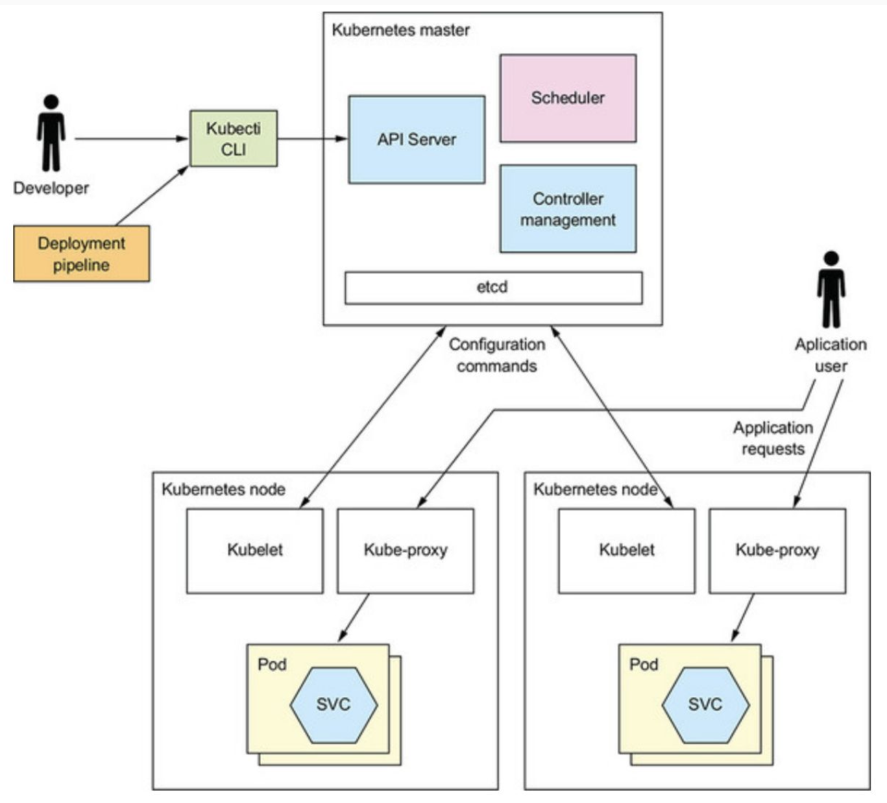

Sobre una misma máquina virtual (nodo) pueden correr varias aplicaciones (pod) y sobre esas pueden correr múltiples instancias, que pueden estar en distintos servidores. Se puede definir que dos servicios vivan cerca porque se comunican mucho, como una aplicación y su base de datos. Esto se llama affinity. Puede gestionar también los recursos de cómputos mediante el escalamiento dinámica de instancias. Lo hace mediante HPA, que mira uso de CPU y uso de memoria. Para casi todas las aplicaciones, esto alcanza. Le agrega a cada nodo un proxy para rutear el tráfico al lugar donde corre el servicio que requiere. Si lo tiene en una instancia propia, puede devolver sin salir a la red.

Usar contenedores implica que tenemos la posibilidad de instalar sidecars. La idea es, a la aplicación autocontenida, agregarle un proxy. Esto permite implementar un service mesh (se instala en el sidecar), que brinda la posibilidad de filtrar tráfico en la página de red para proteger nuestra aplicación.

Unidad 8 - Era de los Agentes

Los SDLC son los siguientes:
Históricamente, el cuello de botella siempre estuvo en desarrollo, ya que es la tarea más intensiva y extensiva en horas, lo que lleva a una mayor demanda de profesionales capacitados. Se buscaron también estrategias innovadoras para liberar la carga del desarrollador para que solamente programe, y asignando tareas no tan técnicas a perfiles no especializados. Todo esto bajo la premisa de que “hay más código por escribir que capacidad de hacerlo”

Pero las grandes compañías de tecnología.. TERMINAR

Así, se conformó una falsa concepción de nuestro rol. El desarrollador arquetípico juntaba las siguientes características:
- Muy bueno gestionando aplicaciones complejas.
- Odia las reuniones u otras interacciones.
- Quiere estar sólo en su casa.
- Se queja frecuentemente de la correctitud y completitud de los requerimientos.
Si tu principal función es traducir specs completas a código, estamos en problemas. Los agentes de IA hacen esto más rápido y seguro contestan mejor. Validar lo que produce el agente sigue siendo imperativo… pero ¿cuán fácil es destacarse haciendo esto?

Si escribir código es fácil… ¿Qué pasa con las funciones de más alto nivel? ¿Acaso construir arquitecturas no es un ejercicio de pattern matching? Por ahora venimos eligiendo a partir de catálogos de soluciones asumiendo tradeoffs. ¿No puede el agente hacer directamente esto?

En una de las clases hicimos el ejercicio de pedirle a un agente diseñar una arquitectura para un problema conocido (el de los chanchos). “Se requiere “. Se obtuvieron los siguientes resultados:
FOTOS

Pero nosotros no elegimos un monolito, y teníamos nuestras razones para hacerlo. Para entender esto, nunca debemos olvidar que los LLMs “sólo” son excepcionalmente buenos en predecir texto basado en contexto.

El mejor proxy que tiene cuán correcta es su respuesta, es cuánto aparecía en el set de entrenamiento, y por esto se basa en modas. Le faltan montones de elementos fundamentales del contexto por ejemplo de la empresa o del marco regulatorio. Esas asociaciones no las puede hacer,

Un agente es una herramienta aceleradora. Pero ir rápido en la dirección equivocada es peor que ir lento en la dirección correcta. Es nuestro trabajo revisar y dudar de todo lo que el agente hace. Pero esto es anti-intuitivo, por la asimetría de conocimiento. El problema es que las cosas que nos produce están desatacheadas, ya que el agente no es un senior, sino un junior con conocimiento enciclopédico en APIs y frameworks. Nuestro trabajo es determinar si esto es correcto o no.

Recordemos cómo empezamos la materia: “ COPIAR ”. Nuestro trabajo es dudar y entender todo el código que genera. Debemos preguntarle al agente y desafiar sus decisiones. Nosotros somos los autores, y por ende nosotros somos responsables de cada línea. No podemos commitear una línea que no entendemos, pero lo bueno es que podemos preguntarle al mismo agente para qué es.

Tenemos que tener en cuenta que un system prompt para el agente es sólo una sugerencia. El uso responsable de agentes requiere implementar procesos y guardrails:
- COPIAR No hay forma de que salga mal. Está en nosotros decidir qué procesos críticos codificar y no dejar a libre decisión del agente.
- COPIAR Tenemos un rol activo.
- COPIAR POLICIES

Usar agentes para desarrollar, sin delegar el razonamiento, implica cambiar por completo la forma en la que trabajamos, No es un simple cambio de IDE, cambia nuestro workflow entero. Nuestro trabajo ya no es construir, sino que es:
- Diseñar
- Delegar
- Validar
Nadie jamás nos enseñó a hacer estas cosas. Nuestra carrera está armada para que nosotros construyamos para que un senior lo valide, hasta que eventualmente podamos asumir ese rol. Hoy en día el mercado pide es tener estos tres atributos desde el momento cero.

Este cambio de paradigma, es también un cambio en la economía del desarrollo de código. Si ahora escribir código es órdenes de magnitud más rápido, tenemos que revisar el costo de ciertas tareas y repensar nuestros procesos. El cómo trabajamos hasta acá no necesariamente sigue siendo la forma más eficiente del mundo.
Tomemos un ejemplo. Una … COPIAR

El costo de equivocarnos ahora es nulo, porque podemos simplemente hacer el rollback y perfeccionar el approach.

COPIAR LA COMPLEJODAD

Pero también cambia nuestra percepción, ya que vamos a ser developers cross-stack. Deberíamos estar en condiciones de hacer cambios end to end y tener los conocimientos básicos para entender si lo que hicimos está bien o mal. MECHARLO CON LA SIGUIETNE DIAPO

En teoría económica, la Teoría de las Restricciones nos dice que un proceso productivo está limitado por su operación más lenta. Cuando removemos un cuello de botella, el proceso se acelera… hasta exponer un nuevo cuello de botella. ¿Dónde están los nuevos cuellos de botella? ¿Code review? Ahora, están en decidir qué se va a construir. Está en los primeros pasos del SDLC que vimos al principio.

El uso de agentes nos habilita a hacer el Shift-Left definitivo, es decir completar el círculo y volver al inicio. Este nuevo rol se conoce como Product Builder, y combina tareas del product manager con el del software engineer.
IMAGEN

El rol de Product Builder requiere nuevas habilidades:
- Entender el negocio y la operación a detalle. Poder proponer soluciones de producto y tecnología.
- Gestión de stakeholders
- Comunicación
- Liderazgo
Esto nos recuerda a la primera clase, donde identificamos las habilidades que requiere un Arquitecto de Soluciones.

Entonces, debemos salir de la burbuja de ingeniería. Si en el día a día solamente hablamos con gente del equipo de ingeniería, o el único stakeholder es la gente de producto, entonces estamos mal. Hay que hablar con gente de todas las áreas. Los problemas que necesitan solución están ahí afuera, hay que salir a buscarlo. Hay que aprender de design thinking, UX, etc. Debemos ademar desarrollar soft skills y romper silos, challengeando y proponiendo ideas proactivamente. Por último, si o si debemos ejercitar la revisión del código de otros y del agente.

Ejercicios de Parcial

Ejercicio 1 (Guido)

Resolución del examen Inge II - Ejercicio de Parcial (Clase).pdf.

En el primer párrafo y sobre todo la primera oración se explica hacia dónde va orientado el sistema. En este caso, un sistema de gestión y control de ventas. Este es el core del problema que tenemos que resolver. Los requerimientos funcionales están a lo largo de toda la consigna. Esto son importantes para aprobar, ya que el examen tiene que cumplir con todos ellos, sino se desaprueba el examen. Conviene hacer una lista de ellos o marcarlos en la consigna.

Ahora debemos pensar los requisitos no funcionales para luego poder elegir los atributos de calidad (los cuatro más importantes). Es importante no ignorar los requisitos funcionales que no encajan entre los cuatro atributos de calidad que elegimos. Elegimos los atributos de calidad:
- Seguridad: hay acceso al stock
- Disponibilidad (suele estar en la mayoría de los ejercicios, pero puede no ser el más importante): no se puede vender.
- Scalability: Dice que está en rápida expansión y hay que controlar los picos en ciertas fechas.
- Performance: Dice que el cliente no puede pasar más de 5 segundos promedio para obtener la respuesta.
- Interoperabilidad: Lo vemos en donde se habla del procesamiento de pagos.
- Customizability: Los locales pueden personalizar sus cupones

En los sistemas en los que es muy importante saber quien hizo que por auditorías, ahí es importante la auditabilidad. En este caso, la usabilidad no es muy relevante porque no es importante para los empleados. En los Fravega o cualquiera de esas empresas operan con consolas viejas y que aparentan ser complejas, pero no es más que automatizar un proceso. Conviene cuando son aplicaciones masivas donde hay usuarios que pueden elegir bajar la app o no, u otras con públicos muy diversos. Precisión apunta a cuando es muy difícil cuantificar, como por ejemplo la presencia de un sensor.

Fault tolerance va más apuntado a manejar casos donde hay partes parciales de mi sistema que sé que no van a funcionar.

Diferencia entre portabilidad e interoperabilidad. El primero es que el sistema corre en entornos distintos. El segundo es que el sistema hacia afuera puede operar contra otros sistemas, pero la entidad para mí es la misma. En este caso, la entidad de pago es la misma, pero puedo operar con distintos proveedores.

Ahora, debemos descartar dos, ya que nos quedaron seis. Primero, sacamos customizability, que NO significa que vamos a ignorarlo, sino que podemos compensar desde la arquitectura. También descartamos la performance por un motivo similar, y porque llevado al extremo tiene un poco de menos peso que los otros. Aclaración importante: podríamos haber descartado cualquiera de las 6 (menos capaz availability) y no necesariamente estaría mal. Que no esté en la lista no significa que no nos vamos a preocupar.

Ahora debemos arrancar con la arquitectura. Muchos alumnos se suelen olvidar de las entidades externas. Antes de empezar, conviene agregar estas entidades. Para nuestro caso, son los proveedores de pago (que vemos que son varios por si falla uno). Luego, podemos avanzar con otras entidades
- E-Commerce
- Depósito
- Sistema tablets
- Sistema de Envíos (podemos suponerlo conjunto físicamente con el depósito).
Los supuestos son hechos plausibles y probables que nos simplifican la resolución del problema. Al final nos van a pedir dos.

Con esto, ya podemos comenzar a plantear la parte interna de la arquitectura. Debemos agregar una caja con nuestro sistema con un nombre. Se conecta a las entidades propias (e-commerce, depósito y tablets) mediante internet para lo que agregamos la nube. El e-commerce no podemos asumir que esté en la misma infraestructura que nuestro sistema, entonces los conectamos por internet. Ponemos una base de datos, más adelante vamos a ver cuál.

Notemos que pusimos una sola instancia de nuestro sistema, por lo que si se cae, no va a funcionar nada. Agregamos una segunda instancia, y notemos que podemos agregar entre internet y el servidor un load balancer para decidir a qué instancia enviar el tráfico. Pero tenemos un problema, que es que por cómo funciona el sistema de las tablets, nuestro sistema no puede ser stateless, complicando la replicación. Entonces lo que podemos hacer es conectar nuestra SPA al load balancer y que el sistema sea solamente el backend.

Pero, ¿qué pasa si se cae el load balancer? Aparece el tradeoff de costos y resolver un costo. Podemos agregar un load balancer más conectado al anterior. Recordemos que necesitan saber los estados para distribuir la carga, entonces no se pueden conectar ambos a internet sin pasar por el otro. Lo que hacemos es nombrar el principal como activo y al otro como pasivo, y conectar este último también a internet. Pero vemos que estamos agregando un montón de complejidad, cuando el LB se resetea muy fácil. Notemos que elegimos un riesgo que no solucionamos por costo, lo que DEBEMOS agregar en el examen (nos piden dos).

Notemos que algo similar pasa con la BD, no tiene replicación. Agregamos una nueva y la nombramos como secondary, dejando la original como primary (o usamos master-slave). Las escrituras van todos al primario y luego se replican al secundario. Generalmente la elección de BD está relacionado con el patrón de acceso, y con algo de esta pinta que hicimos vamos a estar bien. El cuello de botella se genera cuando hay muchas escrituras. En la primaria ponemos SQL OLTP (lo vamos a ver más adelante). Para esto asumimos cuantas compras va a haber en el día de la madre. Tomamos 1600 escrituras por minuto (100.000 por hora - 1.000.000 en 10 horas). Vemos que estamos muy cómodos con SQL OLTP, no es un tráfico que requiere algo mucho más complejo.

Para lo relacionado a seguridad, podemos agregar por ejemplo HTTPS a las conexiones a internet, un 2FA en las tablets y un ACL (Access Control List) en el backend.
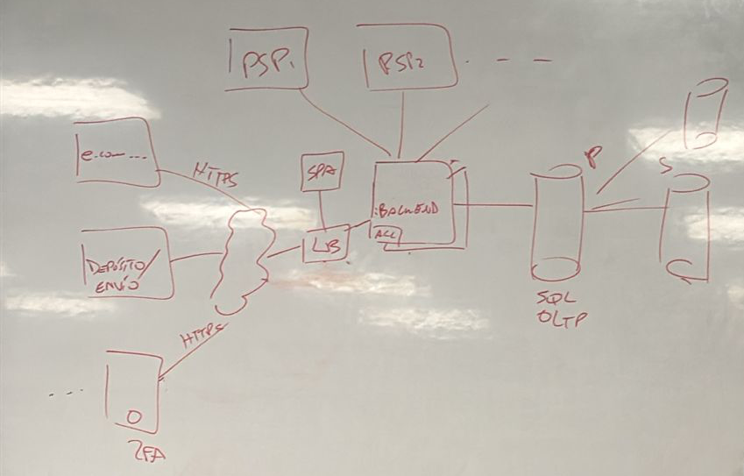

Con todo esto que hicimos, estamos bastante resuelto disponibilidad y escalabilidad, porque podemos agregar más instancias tanto de backend como de bases de datos. Para TODOS los componentes que agregamos, debemos explicar para qué los agregamos y qué pasa si falla. Podríamos por ejemplo agregar caché al back para mejorar la performance. No deberíamos poner información transaccional, como el stock de un artículos, sino algo como los detalles de los productos más vendidos. Es importante mencionar qué vamos a guardar en la caché y cuándo lo vamos a modificar. En este caso nos sirve para justificar los 5 segundos, y para no descuidar ese atributo por más de haberlo descartado.

Todo el fallback de pagos no lo vamos a dibujar, sino que tenemos que aclarar que si se cae uno operamos con el otro. Para el caso del hosting, si no elegimos AWS (y así nos aseguramos disponibilidad y conectividad) podemos tener nuestros en servidores en un co-hosting (nos aseguramos por ejemplo tema proveedores de luz y/o ambientales) o en un datacenter propio, y en este último caso tenemos que hacer suposiciones sobre lo que asumimos en el caso anterior (luz, condiciones ambientales, etc.).

Nos faltó la parte de reporting. El OLTP de SQL refiere a un tipo específico para real time. Hay otros tipos para otros casos de uso, que vamos a ver más adelante. En las aplicaciones como PeYa se trackea todo lo que hicimos en la app en una tabla OLAP. Se guarda en una tabla gigante con información desagregada, que es muy útil para métricas. Es append only, es decir que no se borran datos. Si tuvieramos las dos, la OLAP se alimenta siempre de la OLTP. Hay un job que se ejecuta cada x tiempo y manda toda la información necesaria de una a otra.

Ejercicio 2 (Sotuyo)

Resolución del examen Inge II - Ejercicio Parcial 2013.pdf.

Empezamos con los atributos de calidad:
- Portability: Cambios de hardware
- Precisión: Errores de tipo 1 y 2 (falsos positivos y falsos negativos).
- Interoperabilidad: Cambios de hardware
- Reliability: Sistema de control
- Security: Pide ACL
- Fault Tolerance: Falla de sensores
- Maintainability: Cambios de hardware.
- Availability: sistema de control
- Performance: velocidad de sensado.

Notemos que la primera cosa llamativa es que tenemos 3 atados a los cambios en los sensores. Vemos que, en primer lugar, no se corresponde con la definición de portability, por lo que descartamos ese argumento. Ahora, los dos atributos que nos quedan es verdad que atacan el mismo problema, pero interoperabilidad es más específico. Estamos en condiciones de ordenarlos y tomar los primeros 4.

Vemos que tenemos un sistema de control, por lo que va a ser muy importante considerar performance y precisión. Podemos pensar bastante sobre cuál es el más importante, pero más eficiente comenzar por el descarte. Notemos que el ACL es más un detalle de implementación, por lo que seguridad no es fundamental para este caso. Notemos también que en este caso, reliability es más fuerte que fault tolerance, por cómo está planteado el ejercicio. Entonces podemos dejarlo de lado para nuestro top 4. Nunca se nos especifica un horario de funcionamiento del fábrica, y acá es donde podemos comenzar con los supuestos. Notemos que en este caso, nuevamente reliability es más fuerte, porque significa que funcione a lo largo del tiempo.

Ahora, debemos ordenar los cuatro atributos que nos quedaron. En primer lugar, podemos poner reliability, ya que lo definimos con el mismo nombre del problema. El sistema de control debe perdurar en el tiempo. Luego, tenemos precisión vs performance. No tenemos que poner casos extremos, sino ir al detalle del tradeoff entre ambos. En dicho caso, los errores son un poco más importantes, porque no detectar una falla puede ser fatal para la fábrica. Entonces, dejamos performance en el tercer lugar y finalmente la interoperabilidad.

Comenzamos dibujando los agentes externos, como la vez pasada. Estos son los sensores, por lo que los dibujamos como cajitas. Podemos dibujar al usuario en el otro extremo del diagrama. Con esto, podemos comenzar con la arquitectura. Empezamos con un receptor (poller) para los datos de los sensores, el sistema de reporting (con el ACL) y una base de datos para persistir los datos del sistema. Sumamos al receptor un sistema para procesar datos, y a este una alarma. Ya tenemos nuestra primera versión.
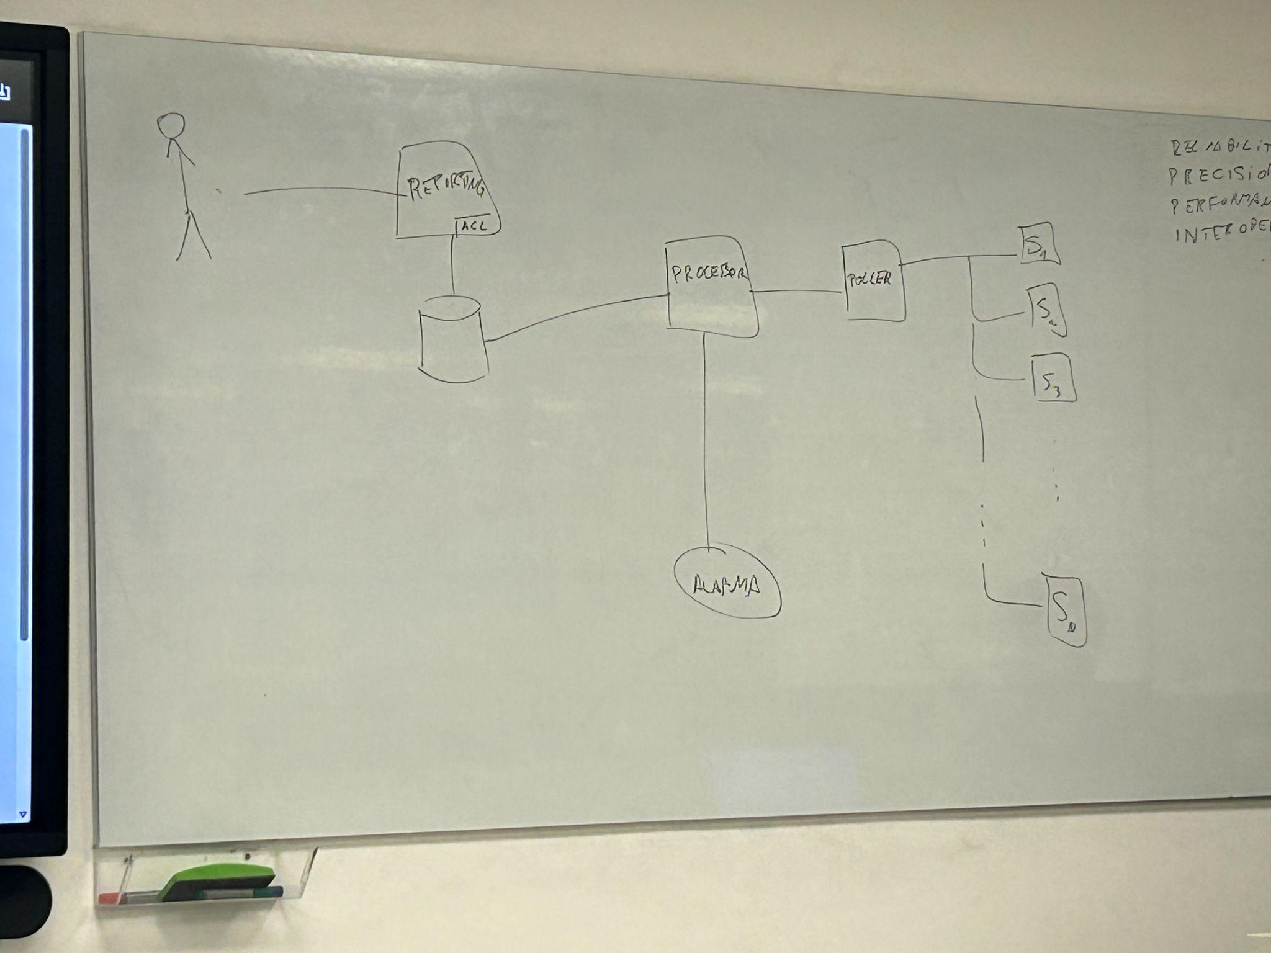
Ahora tenemos que empezar a ver que es cada componente. El poller tiene una relación productor-consumidor con el procesador (central en nuestro sistema). Es además un proceso daemon que corre todo el tiempo en background. No tiene ningún tipo de interfaz. El procesador tiene una característica similar. Ahora definimios el sistema de reporting. Notemos que nunca se nos especifica desde donde se acceden los reportes, pero si hacemos una interfaz web cubrimos dos casos, on premise y acceder desde otro lado. Recordar la nube porque es a través de internet. En dicho caso, elegimos como patrón MVC (el conocido).
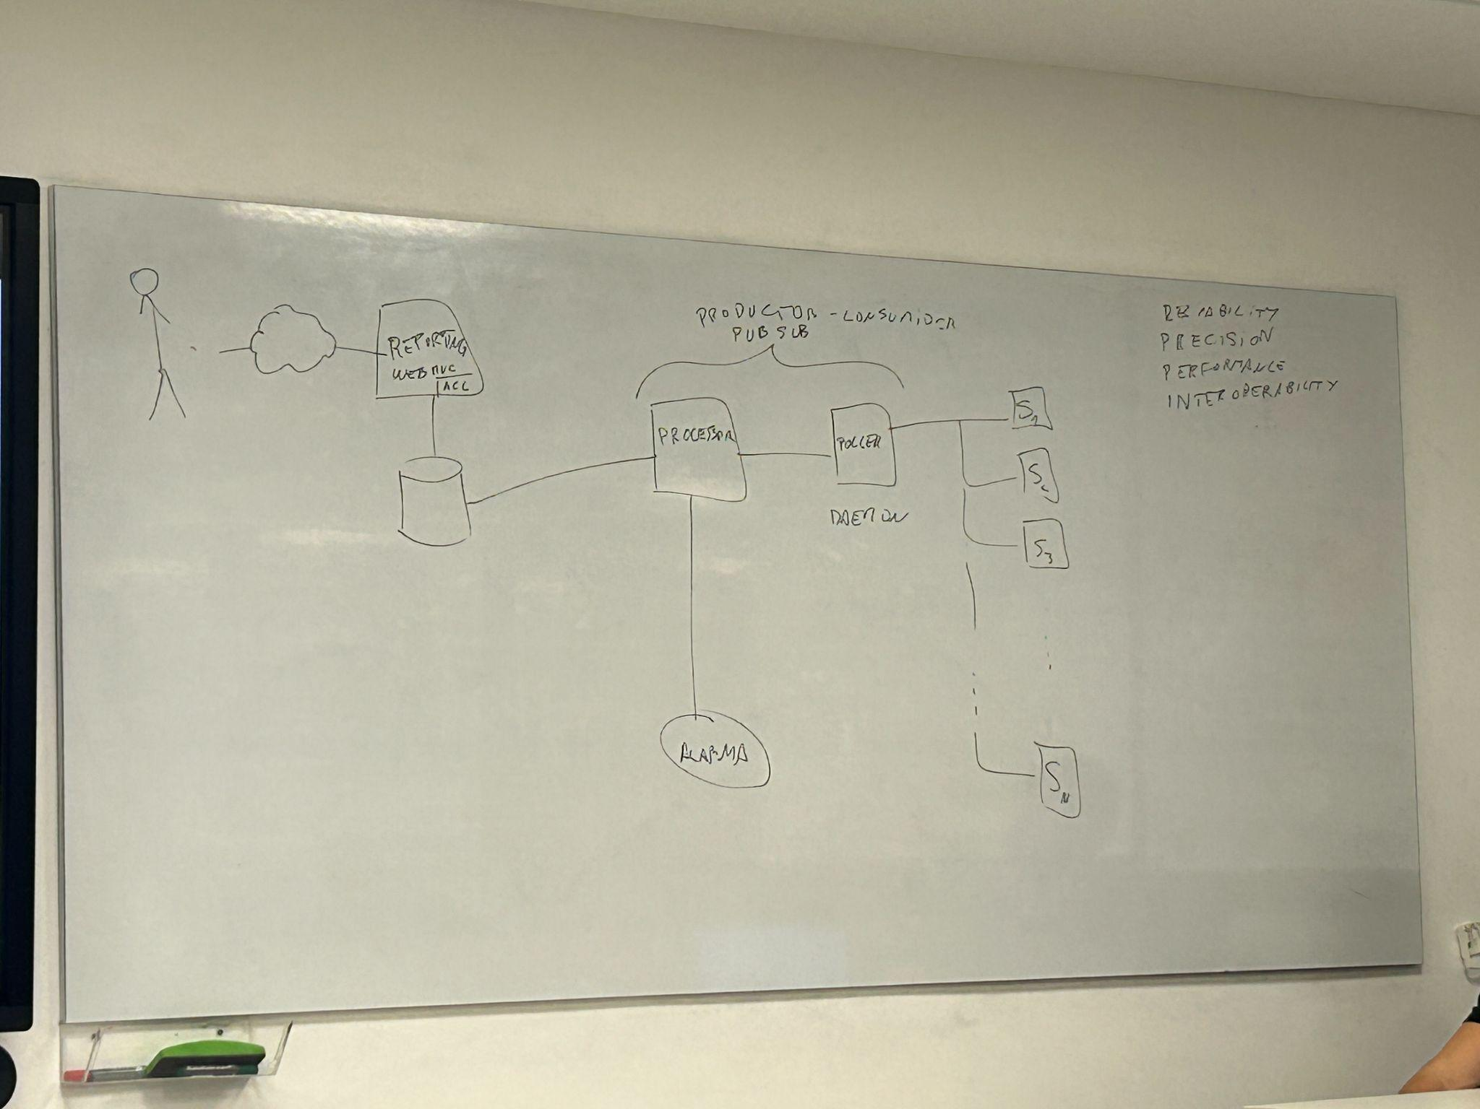

Con esto, podemos empezar a plantear escenarios y escribir las decisiones. Para el poller, una decisión importante es cómo fijar el timeout de espera de respuesta de los sensores. Una opción es basarlo en una métrica estadística de los tiempos de respuesta observados, por ejemplo el percentil 90 (P90). Tomar el P90 significa elegir un valor tal que el 90% de las lecturas respondan antes de ese tiempo, mientras que aproximadamente el 10% restante exceda ese umbral y, por lo tanto, haga timeout. También podría definirse un margen adicional, por ejemplo timeout = P90 × 1,1, para absorber pequeñas variaciones y reducir la cantidad de timeouts. Sin embargo, este valor puede depender mucho de las características de cada sensor: algunos pueden responder más rápido y otros más lento. Por eso, en lugar de usar un único timeout global, podría evaluarse la conveniencia de definir un timeout específico por sensor o por tipo de sensor. En caso de que se produzca un timeout, podemos hacer un skip con una alerta. Definido esto, debemos pensar que sucede con el procesador. Podemos definir que sea agnóstico a qué sensores existen.

Otra situación es qué sucede si se cae el poller. Podemos agregar uno secundario conectado a un switch con el primero. Podemos conectarlos a través de un heartbeat, y el pasivo sabe cuándo se cae el primario para tomar el rol de activo. El tradeoff en este caso es que tenemos el doble de hardware para la misma capacidad de cómputo. Además, es más costoso de implementar y contemplemos que si se muere el heartbeat entre activo y pasivo, para el pasivo está muerto el activo. Entonces, el activo-pasivo suele ser la última alternativa. También se puede romper el switch y tenemos una nueva alternativa problemática. Para este particular caso, no hay otra solución que el activo-pasivo, pero debería ser siempre nuestra última opción.

Luego, tenemos que preguntarnos qué pasa si se muere el procesador. Podemos tener entonces replicación de procesadores, pero notemos que bajo la relación pub-sub, todas las réplicas van a procesar el mismo dato y se va a insertar N veces en la base de datos. Entonces podemos poner a los procesos a correr como clúster, conectados y coordinados internamente mediante distintos mecanismos. Acá todos los nodos son activos a diferencia de activo-pasivo. El problema de tener este clúster es que el overhead del procesamiento de coordinación crece exponencialmente con la cantidad de nodos, ya que se representan mediante un grafo k-conexo. La eficiencia comienza a subir a medida que aumentamos los nodos, pero llega un punto que influye ese overhead y decae, por lo que no escala infinitamente horizontalmente. Para hacer la negociación de contenidos, ya no son agnósticos a los sensores que existen, por lo que debemos tachar esa decisión que redactamos. Ahora, ante la falta de datos, simplemente no se producen métricas relacionadas.

Elegimos como principal atributo la reliability, y notemos que tenemos un posible punto de falla en la conexión con la alarma. Notemos que es incluso más importante que si se nos cae la base de datos. Vamos a poder resolver este problema como se resuelven la mayoría de problemas de disponibilidad, que es agregar más. Pero, ¿qué pasa si nos quedamos sin luz? Dijimos que todo esto corría on premise. Acá también entran en juego las suposiciones que tomemos, porque por ejemplo podría ser que si se para se para, o si no lo atacamos sumando un grupo electrógeno. También puede haber roturas en los cables físicos de las conexiones, como por ejemplo debido a las ratas que se los comen. Si se cae el switch de los sensores, nuevamente se cae el sistema, es un single point of failure, y afecta la disponibilidad. Por ende, podemos agregar otro.

Lo único que nos queda por definir es cómo vamos a implementar el pub-sub entre pollers y el cluster. Podemos usar por ejemplo una queue (puede ser Kafka o Redis). Necesitamos que nos garantice, en primer lugar, disponibilidad, para no afectar la reliability del sistema (Kafka y Redis corren en cluster). Luego, tenemos que pensar en el caso de las pérdidas de información. Se puede requerir de la cola por ejemplo que envíe acks de “persistencia y replicación” de datos (entre comillas porque no es tan así). Hay algunas implementaciones que NO garantiza eso. Pero notemos que es importante las exigencias que debemos tener hacia los servicios. Es en base a ellas que elegimos cuál usar. Notemos que también nos puede pasar que el cluster tome el dato pero se muera y no lo procese. Entonces acá nace una nueva exigencia, que es que la queue guarde el dato hasta recibir un ack de que se procesó.

Otro problema es que se acabe el espacio en la cola. Pero esto se suele gestionar por los distintos servicios. El problema de esto, es que si se está llenando la cola significa que el cluster no está procesando. Esto implica que nuestro sistema deja de ser real time, lo que es fundamental. Además, supongamos que hay un atraso en los clusters y se acumulan datos. Deberíamos aumentar mucho la capacidad para “ponernos al día”. Entonces, una solución es ponerle un TTL a los datos de la cola, para que se descarten si no fueron consumidos. Es preferible tener información actualizada que perder capacidad procesando lo viejo. Es un tradeoff, porque también teníamos precisión como un atributo de calidad.

Con todo esto ya estamos contemplando la reliability. Vamos ahora a analizar la precisión. Lo primero, es que todo elemento de medición lleva inherentemente un error. Hay que tenerlo en cuenta cuando hagamos cuentas para las métricas en nuestro sistema. Esto va a ser sencillo en las más sencillas, ya que es sencillamente propagar el error. Pero por ejemplo en el caudalímetro, tenemos que considerar un caso más complejo con integrales, donde se debe interpolar. El método que elijamos para esto va a ser muy importante en nuestro sistema. Debemos contemplar también que, cuanto más separados estén nuestros puntos, mayor va a ser el error, y por ende mayor performance va a implicar mayor precisión. Esto nos trae también la idea de que algunos sensores van a ser más importantes que otros, y podemos gestionar la frecuencia del sensado en el poller. Podemos pensar también en armar un sistema de prioridades, similar al scheduler que vimos en SO. Entonces, debemos contemplar:
- Propagación de errores
- Métodos numéricos apropiados (spline vs lagrange)
- Prioridad de sensores (scheduler)
- Punto fijo
Agregamos punto fijo que está relacionado con la manera de enviar los bytes de información. La representación de punto fijo es un método para almacenar números reales donde la posición del punto (o coma) binario es constante. Además, tenemos que asegurarnos de nunca perder ese nivel de precisión en todo el trayecto de la información. Notemos además que tenemos casos borde con los datos que recibimos. Si un dato está justo en el margen que definimos como normal, su barra de error puede caer en un área que definimos como de alerta, entonces debemos contemplar qué decisión vamos a tomar. Para ayudarnos con esto, debemos regular la ventana entre datos, que cuanto más chica sea, más seguros vamos a estar si activamos la alarma o no, pero también lo tenemos que regular con la prioridad de ese sensor. Notemos que en general, las decisiones relacionadas con precisión no afectan mucho al diagrama, pero sí o sí se deben documentar.

Pasamos ahora a la performance. El problema con el poller es que, cuantos más sensores tengo, más tardo en tomar los datos de todos. Y encima, por el scheduler que propusimos, va a haber algunos por los que preguntamos más. Entonces podemos pensar en segmentar los sensores en grupos con sus dos pollers correspondientes. Total, enviar a la cola es algo fácil, pues asumimos que todos los problemas de concurrencia y demás los maneja la cola. Sobre los pollers ya habíamos tomado decisiones, como los timeout y qué hacer en dicho caso. Podemos ahora también plantear cuestiones como el lenguaje de programación, si es single o multi-thread, etc. Suponiendo que el hardware que ponemos para los pollers es multi-core, vamos a adoptar la segunda opción junto con un patrón reactor, que consiste en un thread que está siempre polleando, y cuando tiene un dato lo carga en una cola de trabajo donde es levantado por otro thread. No es un pipe porque esto implica dos procesos. Además, vamos a necesitar un tercer thread gestionando el heartbeat.

Ahora, debemos atacar la interoperabilidad. Si falla un sensor, lo cambiamos por otro pero puede no ser igual. Esto nos puede modificar por ejemplo las unidades en las que se administra la información. Esto requiere de un patrón adaptador, que se utiliza para transformar una interfaz en otra, de tal modo que una clase que no pueda utilizar la primera haga uso de ella a través de la segunda.
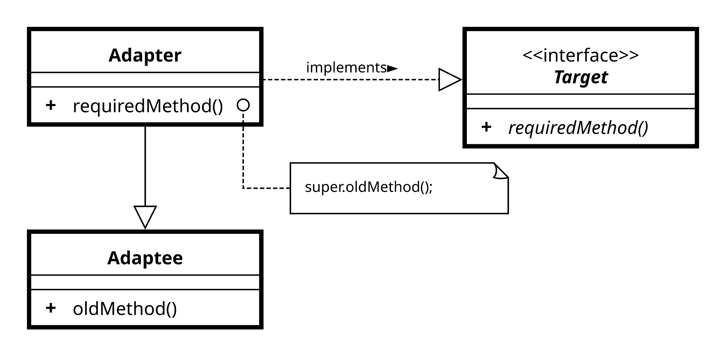
Supongamos que cambiamos un sensor, leemos las especificaciones y nos damos cuenta que no tenemos la implementación correspondiente. Entonces, programamos esa versión. Pero esto nos genera una nueva versión del binario, porque implica un cambio en el código. Entonces, lo que podemos hacer es configurar este binario en el poller pasivo y luego matar el activo, para pasar a implementarlo también. Otra opción es armar un DSL (domain specific language). Es un lenguaje de programación o modelado diseñado para resolver problemas en un campo de conocimiento particular, ofreciendo mayor productividad, legibilidad y abstracción. Esto nos permite hacer como un “reload” y que se vuelva a leer la configuración, habilitando a hacer los cambios correspondientes.

Con esto, ya tenemos nuestra arquitectura candidata, junto con todas las justificaciones necesarias. Supuestos podemos tomar varios:
- ¿El corte de luz es un problema?
- Para reliability no nos interesaba la parte de reportes
Los no-riesgos son todos aquellos que solucionamos, como que se caiga el poller. Los riesgos son por ejemplo la caída de la base de datos, que no la contemplamos. Los tradeoffs siempre son contra plata y tiempo, y los correspondientes a los atributos de calidad.
- La expiración de datos en la cola. Los datos son frescos pero perdemos precisión.
- El punto fijo nos da precisión, pero perdemos cómputo porque no se va a procesar en el CPU.
- El ack entre la cola y el cluster contra la performance.
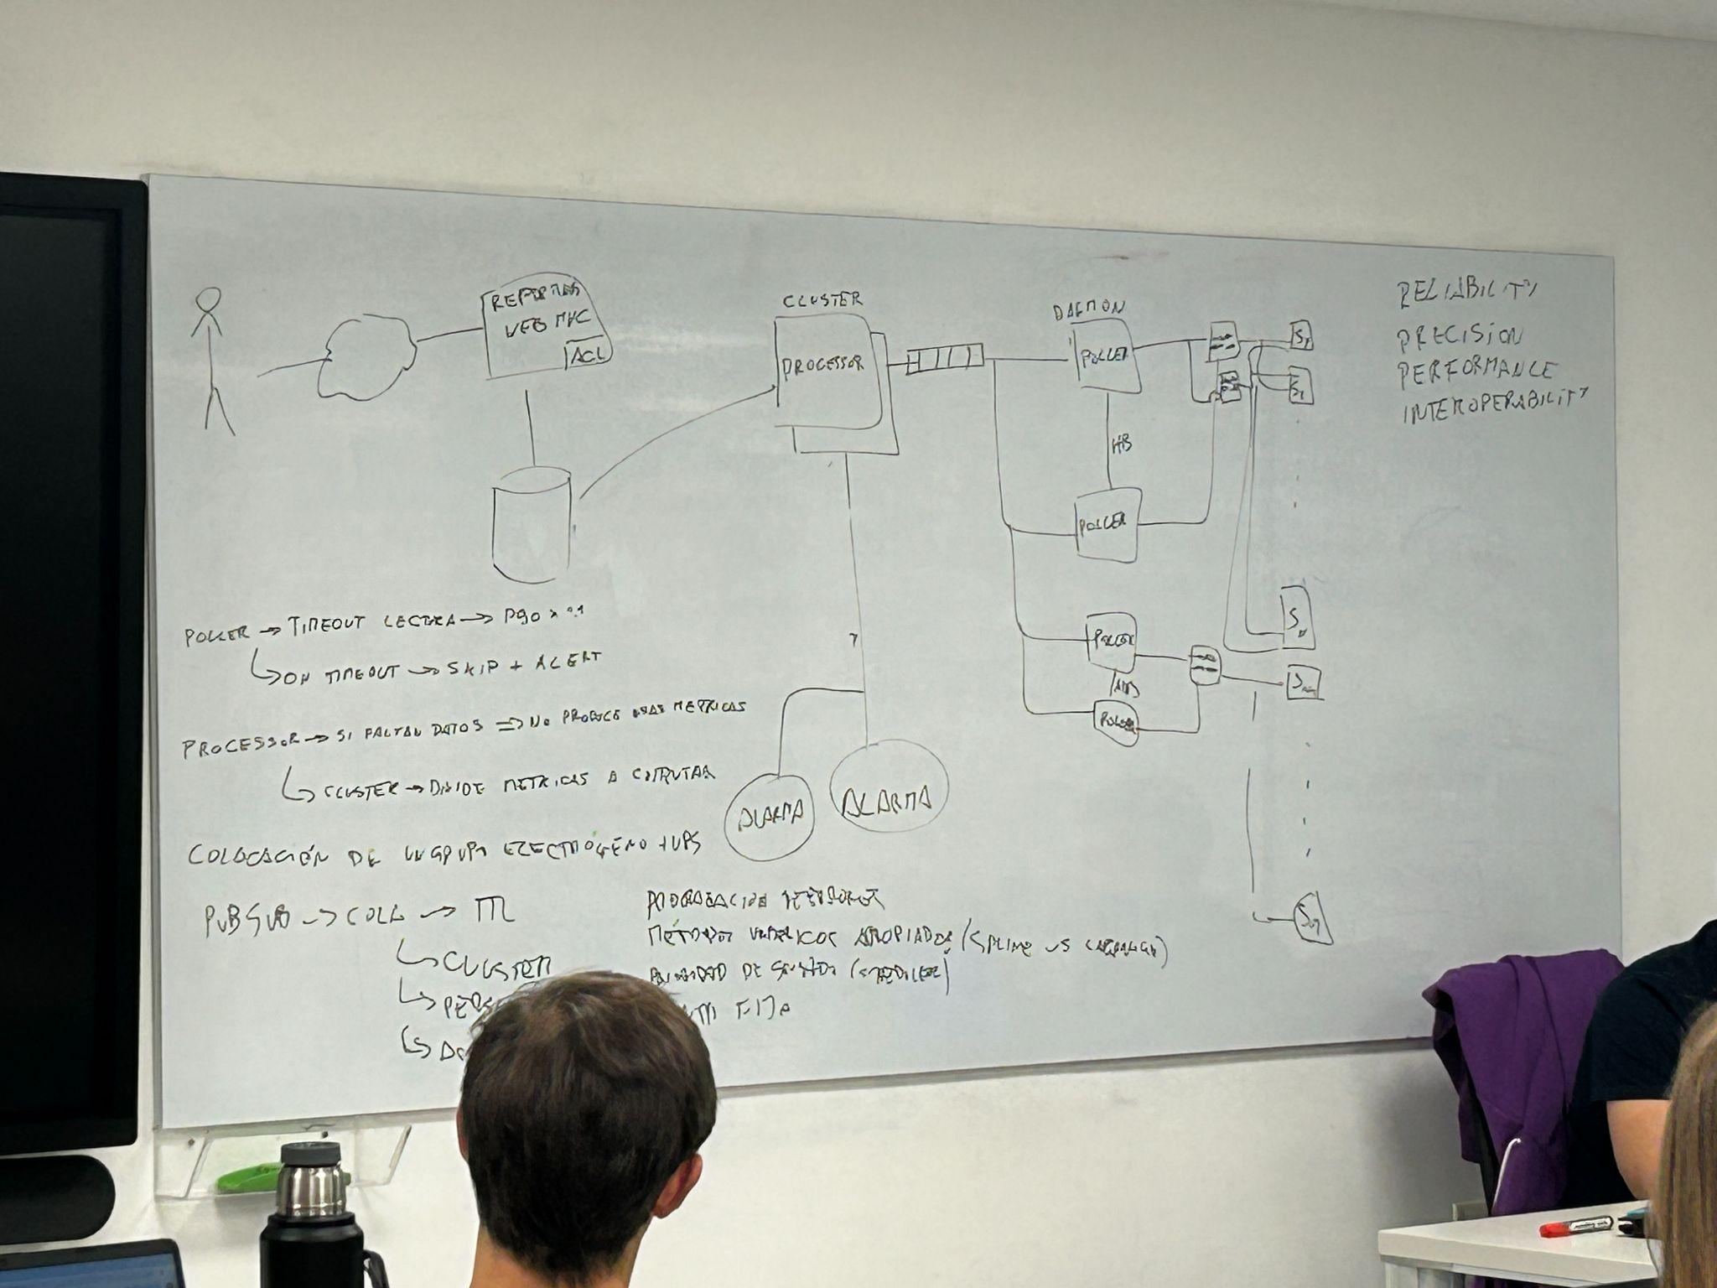

Ejercicio 3 (Guido)

Resolución del ejercicio de compraventa de acciones del compilado de campus Inge II - Consignas Parcial.pdf.

Primero, vamos a definir los atributos de calidad candidatos para después hacer nuestra selección.
- Availability: Tiene que funcionar en todo momento
- Interoperability: Tiene que funcionar con sistemas externos.
- Scalability: altos picos en la apertura del mercado.
- Performance: porque se deben mostrar los precios del mercado al usuario.
- Security: Porque se deben mantener los saldos y evitar que sean modificados o pasen transacciones incorrectas.
- Auditability: El mundo financiero es muy regulado.
- Usability: Hay competencia.
- Precision: Para las compras y las ventas.

Ahora pasamos a los 4 finales, junto con su ordenamiento:
- Security: va a pesar mucho, porque siempre hay que mirar la sensibilidad de los datos que se van a manejar.
- Availability
- Performance
- Scalability

Comenzamos, como dijo Guido con las entidades externas. Tenemos los dos servicios de la consigna, el de cotización y el de compraventa. Las conexiones serán con VPN, ya que lo dice la consigna (solamente la de compraventa, la de cotizaciones no porque la VPN afecta la performance). A la vez, tenemos al usuario y luego al operario de las acreditaciones. Con esto dibujado, comenzamos con el backend en el medio, que va a estar desployado en un hosting privado, en una sala cofre (solamente puede acceder alguien autorizado). Ahora necesitamos una página, debemos decidir si webapp o SPA:

“Una aplicación web (WebApp) tradicional recarga la página completa con cada solicitud, mientras que una Single Page Application (SPA) carga una sola página HTML y actualiza el contenido dinámicamente con JavaScript, ofreciendo una experiencia más rápida y similar a una aplicación de escritorio. Las SPA son ideales para interfaces interactivas, pero las webapps tradicionales suelen ser mejores para SEO.”

Podemos tener 2 SPAs, una para cada tipo de usuario (clientes y operadores). Esto se puede conectar a un load balancer y ya aprovechar para tener varias instancias de back (respetando availability y scalability).

Para seguridad, ponemos el WAF (firewall) frente al LB, para evitar el caso de un DDoS. Para evitar MItM, usamos HTTPS para la conexión con los dos tipos de usuarios. Además, para evitar personificación, usamos MFA (más genérico que 2FA). Para proteger la base de datos, usamos encriptación at rest, para que los datos se guarden ya encriptados.

Notemos que estaría bueno que los operarios se conecten al sistema a través de una VPN (con HTTPS) para garantizar un canal seguro y no exponer los endpoints a internet, pero justamente esto último implicaría un cambio en el backend, porque por como está hasta ahora no lo respeta. Entonces vamos a armar un segundo backend, que va a tener su salida y entrada a la nube a partir de una vpn con los operarios. Tiene su propia base de datos SQL OLTP, que no se comparte la del back porque traen un montón de problemáticas difíciles de solucionar. A la vez, la SPA ahora estará conectado al nuevo load balancer que acompaña a las múltiples instancias de esta parte del back.

Kubernetes es una plataforma de orquestación de contenedores. Uno generalmente arma sus imágenes y las entrega a Docker con ciertas variables para levantar la instancia. Kubernetes permite el levantamiento y la baja de instancias en base a la imagen.

Con esto, terminamos el atributo de security, y también nos sacamos de encima algunos problemas de los otros atributos. Para la cotización, podemos tener tres opciones:
- Rest: Le pegamos a la API cada vez que queremos la cotización
- Webhook: Un endpoint al que me debe pegar cuando haya una notificación.
- Websocket con una conexión abierta.
Vamos a tomar la última opción, ya que es la más conveniente para nuestro caso.

Pensemos también en las alertas y en las operaciones condicionales. Para los detalles de cómo se va a escuchar cotizaciones (como lo anterior), no nos tenemos que olvidar de anotarlos en el examen. Por ejemplo, la compraventa la va a gestionar directo el backend, pero para las notificaciones, podemos armar una cola que la consuma el mismo backend.

En la compraventa, podemos decir que es directamente request-response, y no nos metemos con una lógica complicada.

Para availability, LB es un SPOF, pero el costo de tener dos es muy alto y la recarga es muy rápida. También, se puede caer la base de datos, por lo que adoptamos un esquema primario-secundario. La cola también es una debilidad, por lo que debemos especificar que corra en clúster. También necesitamos persistencia de mensajes.

Pasamos a la performance. Notemos que por ahora nos afecta la encriptación de la base de datos. Podríamos cachear data general del usuario, preferencias y alertas. Es importante no cachear lo que es parte del foco transaccional. Si cacheamos por ejemplo el balance, tenemos dos fuentes de verdad con la información. Para la caché hay que definir qué guardamos y cuándo se borra (o se invalida). No nos queda mucho más que agregar la caché, porque definimos performance en operatoria.

Por último, tomamos scalability. Vemos que ya tenemos escalamiento horizontal en el backend, porque definimos múltiples instancias con un load balancer. También en las bases de datos, al tener el esquema primario-secundario, ya garantizamos el escalamiento horizontal. Podríamos definir un momento de mayor operatorio que conocemos para pre escalar instancias.
